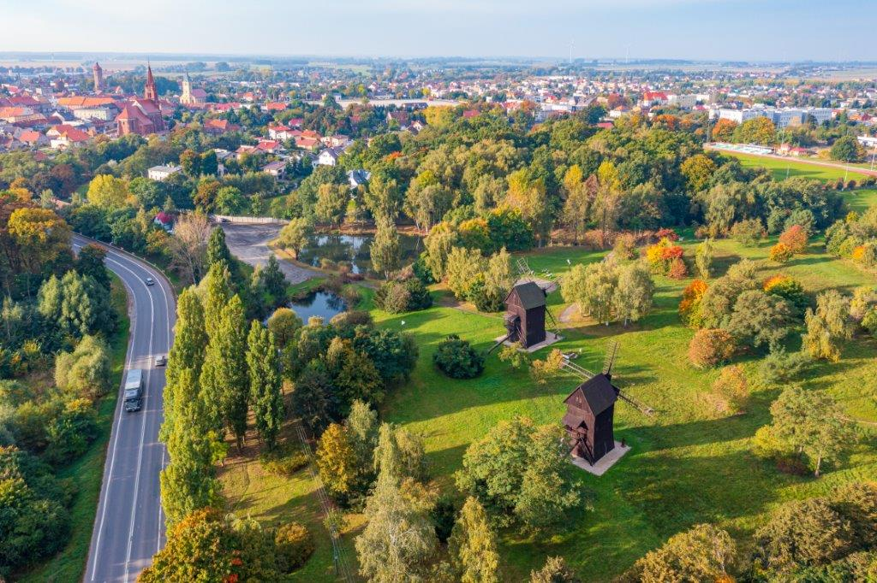

DIAGNOZA SŁUŻĄCA WYZNACZENIU
OBSZARU ZDEGRADOWANEGO
I OBSZARU REWITALIZACJI NA TERENIE
GMINY ŚMIGIEL
Spis treści
Słowniczek pojęć 3
Charakterystyka Gminy Śmigiel 4
Informacje podstawowe 4
Zewnętrzne uwarunkowania rozwoju Gminy Śmigiel 5
Wewnętrzne uwarunkowania rozwoju Gminy Śmigiel 7
Metodyka wyznaczenia obszaru zdegradowanego i obszaru rewitalizacji 11
Metodyka prac przyjęta w procesie delimitacji obszarów zdegradowanych na terenie Gminy Śmigiel 11
Podział Gminy Śmigiel na jednostki analityczne 13
Wybór wskaźników służących dokonaniu analizy wskaźnikowej wskazanych jednostek analitycznych 17
Analiza wskaźnikowa Gminy Śmigiel 22
Sfera społeczna 22
Sfera gospodarcza 40
Sfera środowiskowa 45
Sfera przestrzenno-funkcjonalna 48
Sfera techniczna 53
Wyznaczenie obszaru zdegradowanego 57
6. Wyznaczenie obszaru rewitalizacji 59

Słowniczek pojęć
REWITALIZACJA – rewitalizacja stanowi proces wyprowadzania ze stanu kryzysowego obszarów zdegradowanych, prowadzony w sposób kompleksowy, poprzez zintegrowane działania na rzecz lokalnej społeczności, przestrzeni i gospodarki, skoncentrowane terytorialnie, prowadzone przez interesariuszy rewitalizacji na podstawie gminnego programu rewitalizacji.
OBSZAR ZDEGRADOWANY – obszar gminy znajdujący się w stanie kryzysowym
z powodu koncentracji negatywnych zjawisk społecznych, w szczególności: bezrobocia, ubóstwa, przestępczości, wysokiej liczby mieszkańców będących osobami ze szczególnymi potrzebami, o których mowa w ustawie z dnia 19 lipca 2019 r. o zapewnianiu dostępności osobom ze szczególnymi potrzebami, niskiego poziomu edukacji lub kapitału społecznego,
a także niewystarczającego poziomu uczestnictwa w życiu publicznym i kulturalnym. Wyznaczenie obszaru zdegradowanego możliwe jest tylko w przypadku występowania na nim ponadto co najmniej jednego z następujących negatywnych zjawisk:
- gospodarczych – w szczególności niskiego stopnia przedsiębiorczości, słabej kondycji lokalnych przedsiębiorstw,
- środowiskowych – w szczególności przekroczenia standardów jakości środowiska, obecności odpadów stwarzających zagrożenie dla życia, zdrowia ludzi lub stanu środowiska,
- przestrzenno-funkcjonalnych – w szczególności niewystarczającego wyposażenia w infrastrukturę techniczną i społeczną lub jej złego stanu technicznego, braku dostępu do podstawowych usług lub ich niskiej jakości, niedostosowania rozwiązań urbanistycznych do zmieniających się funkcji obszaru, niskiego poziomu obsługi komunikacyjnej, niedoboru lub niskiej jakości terenów publicznych,
- technicznych – w szczególności degradacji stanu technicznego obiektów budowlanych, w tym o przeznaczeniu mieszkaniowym oraz niefunkcjonowaniu rozwiązań technicznych umożliwiających efektywne korzystanie z obiektów budowlanych w szczególności w zakresie energooszczędności i ochrony środowiska.
OBSZAR REWITALIZACJI – obszar obejmujący całość lub część obszaru zdegradowanego, cechujący się szczególną koncentracją negatywnych zjawisk, na którym z uwagi na istotne znaczenie dla rozwoju lokalnego gmina zamierza prowadzić rewitalizację. Obszar rewitalizacji nie może być większy niż 20% powierzchni gminy oraz zamieszkały przez więcej niż 30% liczby jej mieszkańców. Obszar rewitalizacji może być podzielony na podobszary, w tym podobszary nieposiadające ze sobą wspólnych granic.

Charakterystyka Gminy Śmigiel

Informacje podstawowe
Gmina Śmigiel jest gminą miejsko-wiejską położoną w granicach powiatu kościańskiego w województwie wielkopolskim. Gmina zlokalizowana jest w zachodniej części powiatu oraz województwa, sąsiadując z gminami:
- od północy: Kamieniec (pow. grodziski),
- od wschodu: Kościan i Krzywiń (pow. kościański),
- od południa: Osieczna, Lipno, Włoszakowice (pow. leszczyński),
- od zachodu: Przemęt (pow. wolsztyński) i Wielichowo (pow. grodziski).
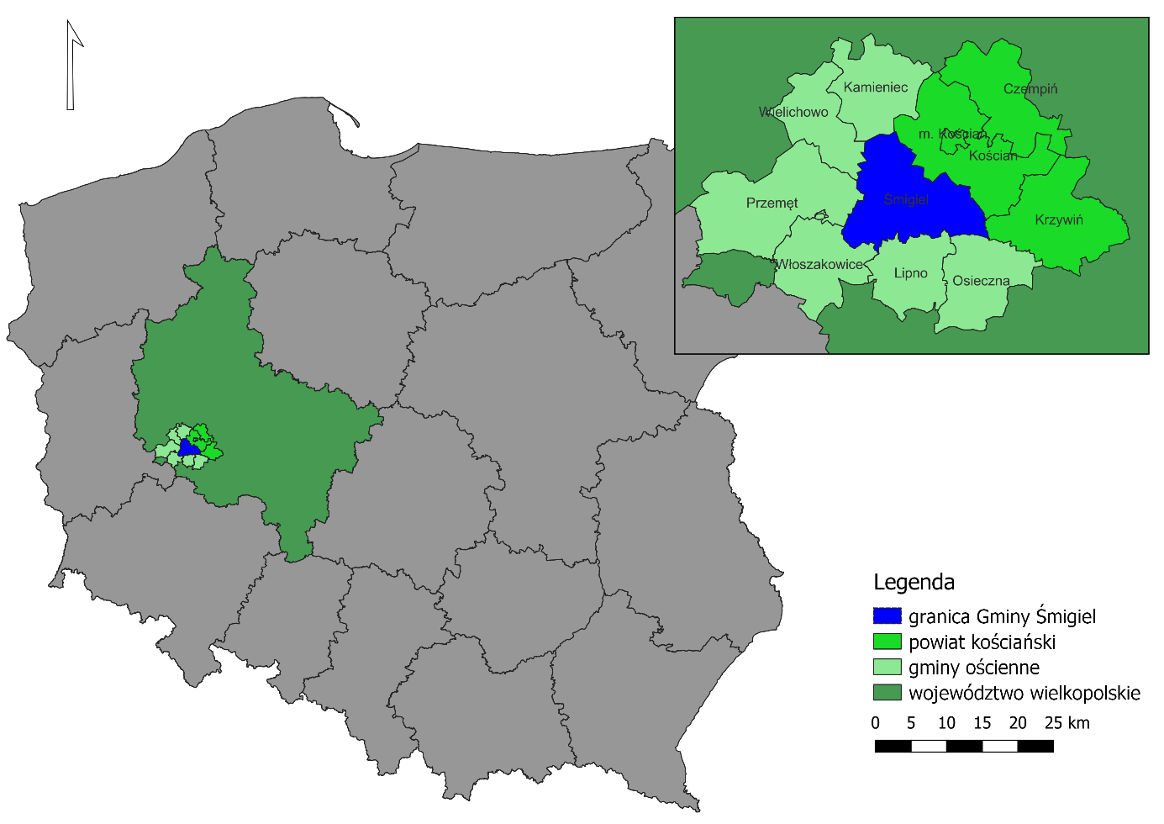
Rysunek 1 Położenie Gminy Śmigiel na tle powiatu kościańskiego i województwa wielkopolskiego
Źródło: opracowanie własne na podstawie danych Głównego Urzędu Geodezji i Kartografii.
Zgodnie z danymi GUS na koniec 2022 roku, Gminę Śmigiel zamieszkiwało 17 051 mieszkańców, z czego 5 407 osób mieszkało w mieście Śmigiel. Mieszkańcy miasta stanowią zatem ok. 1/3 liczby mieszkańców Gminy Śmigiel (31,32%). Ludność Gminy Śmigiel stanowi 22% ludności powiatu kościańskiego, co czyni ją drugim po mieście Kościan ośrodkiem powiatu. Gęstość zaludnienia w Gminie kształtowała się w granicach 93 osób/km², przy czym w mieście było to 1 020 os./km², z kolei na obszarach wiejskich 65 os./km².
Na całokształt Gminy Śmigiel składa się obszar miasta oraz obszary wiejskie, podzielone na 37 sołectw: Bielawy, Bronikowo, Brońsko, Bruszczewo, Chełkowo, Czacz, Czaczyk, Glińsko, Gniewowo, Jezierzyce, Karmin, Karśnice, Koszanowo, Księginki, Machcin, Morownica, Nietążkowo, Nowa Wieś, Nowe Szczepankowo, Nowy Białcz, Olszewo, Parsko, Poladowo, Przysieka Polska, Stara Przysieka Pierwsza, Stara Przysieka Druga, Robaczyn, Sierpowo, Spławie, Stary Białcz, Stare Bojanowo, Wonieść, Wydorowo, Zygmuntowo, Żegrówko, Żegrowo, Żydowo. Najludniejszymi miejscowościami na obszarze wiejskim są Stare Bojanowo (1 636 osób), Czacz (1 148 osób) i Nietążkowo (710 osób).
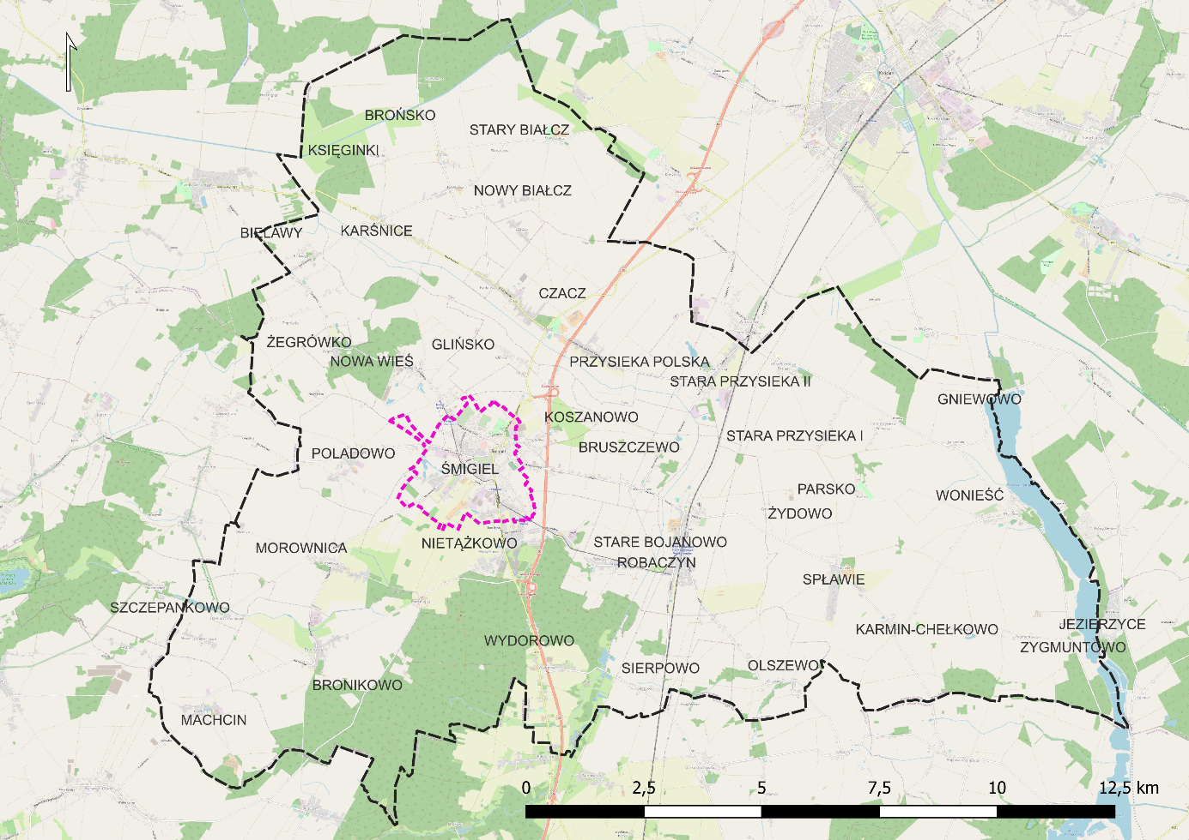
Rysunek 2 Mapa Gminy Śmigiel
Źródło: opracowanie własne na podstawie danych Głównego Urzędu Geodezji i Kartografii.

Zewnętrzne uwarunkowania rozwoju Gminy Śmigiel
  - POWIĄZANIA KOMUNIKACYJNE
Gmina Śmigiel charakteryzuje się stosunkowo dobrą dostępnością. Przez Gminę w kierunku północ-południe przebiega droga ekspresowa S5. Na terenie Gminy zlokalizowane są dwa węzły drogowe, łączące drogę z miastem. Z południa do centrum Śmigla prowadzi droga wojewódzka nr 309 relacji Sierakowo – Śmigiel. Istotne znaczenie komunikacyjne ma również droga wojewódzka nr 312 relacji Rakoniewice – Czacz, która biegnie w kierunku północno-zachodnim. Od ośrodka powiatowego – miasta Kościan Śmigiel dzieli jedynie 12 km, co przekłada się na czas podróży wynoszący ok. 12 min. samochodem. Ośrodek wojewódzki – miasto Poznań jest oddalone od Śmigla o blisko 60 km, co przekłada się na odległość czasową wynoszącą ok. 50 min.
Przez Gminę przebiega linia kolejowa nr 271 relacji Wrocław Główny – Poznań Główny. Stacje kolejowe na terenie Gminy zlokalizowane są w miejscowościach Przysieka Stara oraz Stare Bojanowo, gdzie dodatkowo łączy się kolej wąskotorowa z normalnotorową. Linia normalnotorowa obsługuje przewozy towarowe oraz pasażerskie, zapewniając bezpośrednie połączenia z Poznaniem, Lesznem i Wrocławiem. Śmigielska kolej wąskotorowa rozwijała się począwszy od powstania wstępnych założeń projektowych w 1895 r. Kolej przez wiele lat była eksploatowana przewożąc pasażerów jak i towary. Współcześnie, Śmigielska Kolej Wąskotorowa znajduje się we władaniu Zakładu Komunalnego Sp. z o.o. a pociągi uruchamiane są okazjonalnie.
Gmina Śmigiel jest oddalona o 56 km od portu lotniczego Poznań-Ławica im. Henryka Wieniawskiego (co przekłada się na odległość czasową wynoszącą ok. 40 min podróżując samochodem).

  - POWIĄZANIA JEDNOSTEK OSADNICZYCH
Poszczególne elementy systemu osadniczego powiązane są relacjami, stanowiącymi podstawę dla wzajemnych oddziaływań. Miasto Śmigiel jest największą miejscowością w Gminie, pełniącą funkcje siedziby władz samorządowych.
Charakter oraz wielkość ośrodka, a tym samym stopień jego oddziaływania na otoczenie jest znaczący. Śmigiel odznacza się dostępem do szerokiej gamy usług, w tym usług społecznych, edukacyjnych, medycznych, finansowych, gastronomicznych. Z usług korzystają wszyscy mieszkańcy Gminy. Warto również zaznaczyć, iż Gminę zamieszkuje ponad 20% ludności powiatu. Zważając na unikalność powiatu kościańskiego należy zwrócić uwagę, iż tworzą go gminy o zbliżonej charakterystyce. Są to małe miasta, które z wyłączeniem usług administracyjnych zarezerwowanych dla ośrodka powiatowego, stanowią porównywalne centra usługowe dla mieszkańców. Tym samym, oddziaływanie poszczególnych ośrodków nie będzie posiadało jasno określonych granic przestrzennych, a przepływy mieszkańców będą cechowały się płynnością. Gmina Śmigiel, jako jednostka o charakterze rolniczym z wyodrębnionym ośrodkiem miejskim winna dążyć do integracji działań rozwojowych w kooperacji z pozostałymi gminami powiatu. Takie działania wśród jednostek zbliżonych będą prowadzić do zrównoważonego rozwoju w ujęciu lokalnym i regionalnym, a także mogą potencjalnie prowadzić do osiągnięcia efektu synergii rozwojowej.
Zgodnie z Planem Zagospodarowania Przestrzennego Województwa Wielkopolskiego, Śmigiel zaliczony został do miast usługowo-przemysłowych w obrębie wiejskiego obszaru funkcjonalnego. Obszar ten obejmuje jednostki zlokalizowane poza granicami miejskich obszarów funkcjonalnych, tym samym nie będące pod bezpośrednim wpływem oddziaływania rozwojowego biegunów wzrostu. W planie zaznacza się potrzebę wsparcia procesów rozwojowych w ramach wiejskich obszarów funkcjonalnych. Gmina Śmigiel wskazana została również jako obszar ochrony gleb dla celów produkcji rolnej, co świadczy o dużym potencjale rolniczym Gminy.
  - POWIĄZANIA ŚRODOWISKA PRZYRODNICZEGO
Gmina Śmigiel położona jest w prowincji Niżu Środkowoeuropejskiego, podprowincji Pojezierza Południowobałtyckiego, makroregionie Pojezierza Leszczyńskiego. Teren Gminy charakteryzuje się krajobrazem młodoglacjalnym. Gmina Śmigiel położona jest w obrębie mezoregionu Równiny Kościańskiej, którą stanowi wysoczyzna morenowa. Grunty na terenie Gminy Śmigiel tworzą przede wszystkim utwory polodowcowe, jak piaski, żwiry czy gliny.
Gmina cechuje się dobrymi warunkami glebowymi dla rozwoju rolnictwa, zwłaszcza w północnej i wschodniej części. Ponadto, występują tu również udokumentowane złoża kopalin: gazu ziemnego, kruszyw naturalnych, surowców ilastych ceramiki budowlanej oraz torfów.
Lesistość kształtuje się na poziomie ok. 14%. W strukturze użytkowania gruntów dominują użytki rolne (79%). Największy zwarty kompleks leśny w Gminie zlokalizowany jest w jej południowo-zachodniej części, w pobliżu miejscowości Bronikowo i Stare Bojanowo.
Wśród obszarowych form ochrony przyrody ustanowionych na podstawie ustawy z dnia 16 kwietnia 2004 r. o ochronie przyrody, w granicach Gminy Śmigiel znajdują się następujące:
- Przemęcki Park Krajobrazowy – we wschodniej części Gminy Śmigiel zlokalizowane są niewielkie obszary przynależne do parku krajobrazowego. Ich łączna powierzchnia na terenie Gminy wynosi ok. 46 ha,
- Obszar Chronionego Krajobrazu „Kompleks leśny Śmigiel-Święciechowa” – obszar obejmuje dolinę rzeki Samicy, a także towarzyszące jej zadrzewienia. Został objęty ochroną ze względu na wyjątkowy krajobraz oraz mnogość ekosystemów, wartościowych ze względów turystycznych, rekreacyjnych, ekologicznych,
- Obszar Chronionego Krajobrazu „Krzywińsko-Osiecki” wraz z zadrzewieniem gen. D. Chłapowskiego i kompleksem leśnym „Osieczna – Góra” – powołany w celu ochrony środowiska zbliżonego do naturalnego, cechującego się różnorodnością występującej fauny i flory, a także cennych ze względu na swój potencjał wypoczynkowy i turystyczny,
- Obszary Natura 2000 – Zbiornik Wonieść i Pojezierze Sławskie – w granicach Gminy Śmigiel zlokalizowane są ponadto dwa obszary specjalnej ochrony ptaków Natura 2000.
W Gminie Śmigiel znajduje się 19 pomników przyrody ożywionej (drzewa) oraz 1 pomnik przyrody nieożywionej (głaz narzutowy).
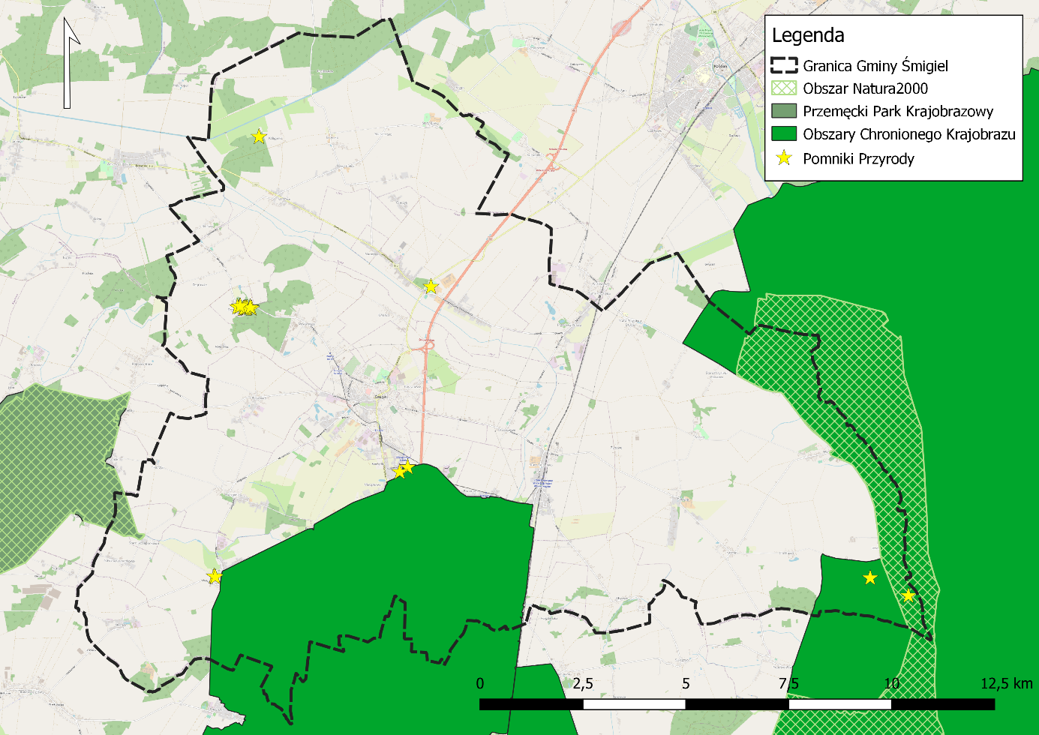
Rysunek 3 Formy ochrony przyrody
Źródło: opracowanie własne na podstawie danych Generalnej Dyrekcji Ochrony Środowiska.

Wewnętrzne uwarunkowania rozwoju Gminy Śmigiel
  - SYTUACJA DEMOGRAFICZNA
Jednym z podstawowych czynników wpływających na rozwój jednostek samorządu terytorialnego jest sytuacja demograficzna oraz perspektywy jej zmian. Gmina Śmigiel, po mieście Kościan jest drugą najliczniej zaludnioną gminą w powiecie kościańskim. Zamieszkuje ją 22% ludności powiatu.
Dane Głównego Urzędu Statystycznego (GUS) za lata 2018-2022 wskazują jednak na stopniowe wyludnianie się wszystkich gmin powiatu kościańskiego. W Śmiglu średnia dynamika zmian liczby ludności w analizowanym okresie wynosiła 99,1%, będąc niższą niż średnia powiatowa (99,4%). W nawiązaniu do prognozy ludności gmin na lata 2017-2030 przedstawionej przez GUS, tempo spadku liczby ludności jest wyższe niż zakładano. W 2030 r. Gminę Śmigiel miały zamieszkiwać 17 472 osoby, jednak liczba ludności już w roku 2022 była znacznie poniżej przewidywań, wynosząc 17 051 osób.
Szczegółowe dane dotyczące liczby ludności w latach 2018-2022 w gminach powiatu kościańskiego przedstawia poniższa tabela.
Tabela 1 Zmiany liczby ludności w powiecie kościańskim w latach 2018-2022
JST | 2018 | 2019 | 2020 | 2021 | 2022 | udział w 2022 r. | średnia dynamika
Powiat kościański | 79 230 | 79 183 | 78 148 | 77 783 | 77 404 | 100% | 99,4%
m. Kościan | 23 923 | 23 876 | 24 070 | 23 832 | 23 563 | 30% | 99,6%
Czempiń | 11 505 | 11 513 | 11 421 | 11 441 | 11 417 | 15% | 99,8%
Kościan | 16 063 | 16 144 | 15 781 | 15 812 | 15 847 | 20% | 99,7%
Krzywiń | 10 083 | 10 043 | 9 643 | 9 590 | 9 526 | 12% | 98,6%
Śmigiel | 17 656 | 17 607 | 17 233 | 17 108 | 17 051 | 22% | 99,1%
Źródło: opracowanie własne na podstawie danych GUS.
Analizując zmiany liczby ludności w Gminie Śmigiel zachodzące w ostatniej dekadzie uwidacznia się negatywny trend. W 2012 roku odnotowano dodatni przyrost naturalny wynoszący 58 osób, a także ujemne saldo migracji wynoszące -50 osób. To jednak przełożyło się na wzrost liczby ludności w roku 2013. W latach 2013-2017 zmiany liczby ludności były niewielkie, bowiem mieściły się w przedziale od 1 do 17 osób. Od roku 2018 widoczny jest natomiast spadek liczby ludności, który pogłębił się znacząco w latach 2020-2021, co może być powiązane z obecną w owym czasie pandemią. Spadek liczby ludności widoczny jest również w 2022 r. jednak tempo zachodzenia zmian jest widocznie niższe. W perspektywie analizowanych 10 lat stale ujemne było jednak saldo migracji. Znaczy to, iż Gmina Śmigiel nie była w tym czasie postrzegana jako atrakcyjne miejsce zamieszkania. Pogłębienie się problemu wyludniania się Gminy jest z kolei skorelowane z osiągnięciem ujemnego przyrostu naturalnego. Do roku 2019, gdy przyrost naturalny był dodatni, kompensował on ubytek ludności związany z migracjami. Wraz z osiągnięciem ujemnego poziomu przyrostu naturalnego proces wyludniania się Gminy znacząco przyspieszył. Omawiane zmiany demograficzne przedstawia poniższy wykres.

Rysunek 4 Zmiany liczby ludności w Gminie Śmigiel w latach 2018-2022
Źródło: opracowanie własne na podstawie danych GUS.
  - SYTUACJA EKONOMICZNA
W latach 2018-2022 wysokość dochodów do budżetu Gminy Śmigiel wzrosła z ponad 82 mln zł do blisko 108 mln zł. Wraz ze wzrostem dochodów rosły też wydatki z budżetu, które w roku 2017 wynosiły nieco ponad 82 mln, a w roku 2022 nieco ponad 108 mln zł. Gmina w analizowanym okresie prowadzi budżet zbilansowany, zakładający wydatkowanie posiadanych funduszy, natomiast bez generowania deficytu. Porównując zmiany rok do roku, każdorazowo wzrastał budżet jakim dysponowała Gmina jak i czynione wydatki, co obrazuje poniższy wykres.

Rysunek 5 Wysokość dochodów i wydatków Gminy Śmigiel w latach 2018-2022
Źródło: opracowanie własne na podstawie danych GUS.
Celem porównania poziomu zamożności gminy względem innych jednostek, poziom jej dochodów odnosi się do liczby mieszkańców. Analizując sytuację Gminy Śmigiel zauważyć można, iż dysponuje ona mniejszymi dochodami w przeliczeniu na 1 mieszkańca niż powiat kościański czy województwo wielkopolskie. Ponadto, różnice w poziomie dochodów między jednostkami w latach 2019-2021 jedynie wzrastały. We wszystkich jednostkach widoczny jest jednak wzrost dochodów w przeliczeniu na 1 mieszkańca, jednak najwyższą dynamiką cechuje się województwo.

Rysunek 6 Dochody Gminy Śmigiel na 1 mieszkańca w latach 2017-2021 na tle powiatu kościańskiego i województwa wielkopolskiego
Źródło: opracowanie własne na podstawie danych GUS.
Analizując powyższy wskaźnik należy jednak mieć na uwadze, że na jego wzrost wpływa nie tylko wzrost dochodów do budżetu Gminy, lecz również spadek liczby mieszkańców.
  - WNIOSKI Z DOKUMENTÓW PLANISTYCZNYCH
Polityka przestrzenna Gminy Śmigiel prowadzona jest głównie w oparciu o Studium uwarunkowań i kierunków zagospodarowania przestrzennego Gminy i Miasta Śmigiel (dalej: Studium), uchwalone w 2009 roku, z późniejszymi zmianami.
Studium w dużej mierze poświęcone jest zagadnieniu rolnictwa oraz gospodarowania gruntami na terenie Gminy. Wskazuje na potrzebę zwiększenia dochodowości rolnictwa. Restrukturyzacja rolnictwa poparta rozwojem lokalnej przedsiębiorczości ma za zadanie wspomóc kształtowanie funkcji alternatywnych i komplementarnych względem rolnictwa. Rozwój systemów osadniczych został oparty na zainwestowaniu terenów rolnych w sąsiedztwie terenów obecnie zabudowanych.
Studium stanowi wyznacznik do tworzenia miejscowych planów zagospodarowania przestrzennego. Miejscowe plany zagospodarowania przestrzennego są podstawą systemu planowania przestrzennego na terenie gmin i stanowią akty prawa miejscowego. Według stanu na koniec 2022 roku na terenie Gminy obowiązywało 61 miejscowych planów zagospodarowania przestrzennego, które stanowią 22,1% powierzchni Gminy.

Metodyka wyznaczenia obszaru zdegradowanego i obszaru rewitalizacji

Metodyka prac przyjęta w procesie delimitacji obszarów zdegradowanych na terenie Gminy Śmigiel
  - ETAPY PRAC
Diagnoza służąca wyznaczeniu obszaru zdegradowanego i obszaru rewitalizacji na terenie Gminy Śmigiel oraz zawarta w niej procedura delimitacji, opracowana została w sposób spełniający wymogi ustawy z dnia 9 października 2015 r. o rewitalizacji (tj. Dz. U. z 2021 r. poz. 485., ze zmianami) dalej: ustawa o rewitalizacji. Podczas opracowywania procedury delimitacji, korzystano także z wytycznych i rekomendacji zawartych w publikacji „Delimitacja – krok po kroku” zrealizowanej przez zespół pracowników Instytutu Rozwoju Miast pod redakcją Ministerstwa Infrastruktury i Budownictwa.
Przyjęta w procesie delimitacji obszarów zdegradowanych i obszarów rewitalizacji na terenie Gminy Śmigiel metodyka, zakładała czteroetapowy system pracy, który przedstawiony został na poniższym schemacie.

  - METODA WYZNACZENIA OBSZARU ZDEGRADOWANEGO PRZY UŻYCIU WSKAŹNIKA SYNTETYCZNEGO
Z uwagi na fakt, że dobrane wskaźniki przedstawiane są w różnych jednostkach i przedziałach, ich porównywanie oparte na jednowymiarowych zasadach statystycznych pozostaje utrudnione. W przypadku analizy zjawisk złożonych, które opisuje się więcej niż jedną zmienną pojawiają się problemy, jakie nie występują w analizach prostych dla jednej zmiennej.
Dlatego też, podstawą analizy wielowymiarowej jest wskaźnik syntetyczny, który pozwala na porównanie poszczególnych mierników i otrzymanie jednego wskaźnika poziomu rozwoju obszaru. Jest to możliwe dzięki standaryzacji różnych zmiennych niezależnie od ich rodzaju, znaku, wielkości i jednostek.
Standaryzacja danych służy sprowadzeniu zmiennych o różnej wartości i jednostkach do wzajemnej porównywalności. Wiąże się ona również z ustaleniem kierunku wpływu każdego ze wskaźników, czyli określeniem czy dany wskaźnik jest stymulantą, czy destymulantą. W przypadku stymulanty, wzrost wskaźnika oznacza pozytywny rezultat dla badanego zjawiska, natomiast w przypadku destymulanty – wzrost wartości zmiennej świadczy negatywnie o zjawisku.
Z tego względu, w celu standaryzacji wskaźników posłużono się metodą wyrażoną wzorem:

$t_{ij}= \frac{x_{ij}- \overline{x_{j}}}{s_{j}}$, gdy zmienna jest stymulantą lub
$t_{ij}= \frac{x_{ij}- \overline{x_{j}}}{s_{j}}*(-1)$, gdy zmienna jest destymulantą,
gdzie:
$t_{ij}$ – standaryzowana wartość wskaźnika j dla jednostki analitycznej i,
$x_{ij}$ – wartość wskaźnika j dla jednostki analitycznej i,
$\overline{x_{j}}$ – średnia arytmetyczna wskaźnika j,
$s_{j}$ – odchylenie standardowe wskaźnika j.
W ten sposób wartości większe od średniej dla całej Gminy po standaryzacji będą przyjmowały wartość dodatnią (korzystniejszą dla danej jednostki analitycznej), natomiast wartości mniejsze od średniej – wartość ujemną (niekorzystną dla danej jednostki analitycznej). Im niższa jest wartość standaryzowanego wskaźnika tym poziom koncentracji negatywnego zjawiska w danej jednostce analitycznej jest większy.
Ostatnim etapem wyznaczenia wskaźnika syntetycznego jest obliczenie średniej arytmetycznej zestandaryzowanych zmiennych dla każdej z badanych sfer: społecznej, gospodarczej, środowiskowej, przestrzenno-funkcjonalnej i technicznej. Wartość wskaźnika syntetycznego odpowiada na pytanie, czy dana jednostka analityczna znajduje się w stanie kryzysowym. Wysokie wartości wskaźnika świadczą o pozytywnym obrazie zjawisk w danej jednostce, natomiast niskie ukazują koncentrację zjawisk kryzysowych. W celu uzyskania wartości wskaźnika syntetycznego posłużono się wzorem:

$$P_{i}= \frac{1}{n} \sum_{i=1}^{n}{t_{ij}}$$
gdzie:
$P_{i}$ – syntetyczny wskaźnik negatywnych zjawisk dla jednostki analitycznej i,
n – liczba wskaźników,
$t_{ij}$ – wartość wskaźnika j dla jednostki analitycznej i.
Zgodnie z przyjętą metodologią do obszaru zdegradowanego włączone mogą zostać wszystkie te jednostki analityczne, których wskaźnik syntetyczny jest ujemny (mniejszy niż 0) w sferze społecznej oraz w co najmniej jednej z pozostałych sfer. Im niższe wartości przyjmuje wskaźnik syntetyczny tym poziom negatywnych zjawisk w danej sferze jest większy.
Spośród wyznaczonych obszarów zdegradowanych wytyczono obszar rewitalizacji, który zgodnie z wymogami ustawy o rewitalizacji, nie może przekraczać 20% powierzchni gminy i nie może być zamieszkały przez więcej niż 30% mieszkańców gminy.

Podział Gminy Śmigiel na jednostki analityczne
Zgodnie z przedstawioną w powyższym rozdziale metodyką prac, przyjętą w procesie delimitacji obszarów zdegradowanych, etap pierwszy dotyczył podziału Gminy na niepodzielne jednostki analityczne, stanowiące całość pod względem funkcjonalnym i społecznym. Takie działanie umożliwiło zebranie i przetworzenie, a w kolejnym kroku zagregowanie danych opisujących sfery: społeczną, gospodarczą, środowiskową, przestrzenno-funkcjonalną oraz techniczną. Wyznaczone w procesie delimitacji jednostki analityczne odzwierciedlają specyfikę danego terenu, ze szczególnym uwzględnieniem funkcji dominującej, a także sposobu zagospodarowania przestrzennego. Ważnym było również, aby w trakcie dokonywania podziału, uwzględnić intensywność użytkowania danego obszaru. Tak wypracowany podział sprawił, że dokonana w kolejnych etapach porównawcza analiza wskaźnikowa, przeprowadzona została w sposób uwzględniający zróżnicowanie przestrzenne Gminy.
Dokonując podziału obszaru wiejskiego Gminy Śmigiel na jednostki analityczne zdecydowano się wykorzystać istniejący podział na obręby ewidencyjne. Miasto Śmigiel stanowiące jeden obręb ewidencyjny jest jednak zamieszkiwane przez ponad 30% mieszkańców. Zgodnie z ustawą, taka jednostka nie mogłaby zostać zaliczona do obszaru rewitalizacji, dlatego też dokonano podziału Miasta na mniejsze jednostki. W tym celu wykorzystano istniejący i wykorzystywany podział na jednostki pomocnicze, jakimi są osiedla i wydzielono: Osiedle I, Osiedle II, Osiedle III i Osiedle IV. Następnie, na obszarach wiejskich przede wszystkim ze względu na niewielką liczbę mieszkańców dokonano połączeń mniejszych obrębów ewidencyjnych w jedną jednostkę analityczną. Dokonując połączeń kierowano się przede wszystkim istniejącymi powiązaniami funkcjonalno-przestrzennymi, dotychczasowym sposobem zagospodarowania miejscowości, a także wspomnianą liczbą ludności. Ostatecznie na terenie Gminy zostały wyodrębnione 22 jednostki analityczne.
Dane wyjściowe, które przyporządkowano dla ulic położonych na obszarze kilku jednostek analitycznych (np. ulice stanowiące granice pomiędzy jednostkami), podzielono statystycznie na podstawie szacunkowego udziału zabudowań mieszkalnych należących do konkretnej jednostki. Wykaz jednostek analitycznych wraz z miejscowościami i ulicami wchodzącymi w ich skład, zaprezentowano w poniższej tabeli.

Tabela 2 Jednostki analityczne wyznaczone w Gminie Śmigiel
Lp. | Jednostka analityczna | Wykaz ulic /adresów /miejscowości
1 | Osiedle I | Aleja Bohaterów, ul. Jana Kilińskiego, ul. Stanisława Kędzierskiego, ul. Władysława Łepkowicza, ul. Adama Mickiewicza, ul. Młyńska, ul. Morownicka, ul. Polna, ul. Południowa, ul. Poprzeczna, ul. Powstańców Wielkopolskich, ul. Rolna, ul. Słoneczna, ul. Stanisława Staszica, ul. 11 stycznia 1919 r., ul. Winnicka, ul. Woda, ul. Stawowa
2 | Osiedle II | ul. Władysława Broniewskiego, ul. Jarosława Iwaszkiewicza, ul. Józefa Kraszewskiego, ul. Elizy Orzeszkowej, ul. Konrada Rudnickiego, ul. Juliusza Słowackiego, ul. Stanisława Wyspiańskiego, ul. Ojca św. Jana Pawła II, ul. Tadeusza Kościuszki, ul. Władysława Sikorskiego, ul. Franciszka Witaszka
3 | Osiedle III | ul. Alfonsa Fechnera, ul. Marii Konopnickiej, ul. Kościańska, ul. Ludwika Mierosławskiego, Aleja Ignacego Paderewskiego, Plac Wojska Polskiego, ul. Północna, ul. Podgórna, ul. Władysława Reymonta, ul. Wiatrakowa, ul. Farna, ul. Kątna, ul. Jana Matejki, ul. Jagiellońska, Plac Rozstrzelanych, ul. Henryka Sienkiewicza, ul. Stanisława Skarzyńskiego, ul. Krótka, ul. Szkolna, ul. św. Wita (część), ul. Działkowa
4 | Osiedle IV | Ul. Kręta, ul. Lipowa, ul. Ogrodowa, ul. Podgórze, ul. św. Wita (część), ul. Zielona, ul. Ariańska, ul. Boczna, ul. Andrzeja Dudycza, ul. Dworcowa, ul. Ignacego Krasińskiego, ul. Leszczyńska, ul. Osiedle, ul. Bolesława Prusa, ul. HM. Zbigniewa Łukomskiego, ul. Stefana Batorego, ul. Walentego Szmalca, ul. Marcina Adelta, ul. Jana Kozielskiego, ul. Andrzeja Lubienieckiego, ul. Cyprysowa, ul. Akacjowa, ul. Bukowa, ul. Dębowa, ul. Jodłowa, ul. Klonowa, ul. Sosnowa, ul. Świerkowa, ul. Zdrojowa
5 | Bielawy-Karśnice | Bielawy, Karśnice
6 | Bronikowo | Bronikowo, Podśmigiel (część), Smolno
7 | Brońsko-Księginki | Brońsko, Księginki
8 | Bruszczewo-Koszanowo | Bruszczewo, Koszanowo
9 | Karmin-Chełkowo-Spławie | Chełkowo, Karmin, Spławie
10 | Czacz | Czacz, Czaczyk, Glińsko, Nadolnik
11 | Wonieść-Gniewowo | Gniewowo, Wonieść
12 | Jezierzyce-Zygmuntowo | Jezierzyce, Zygmuntowo
13 | Machcin-Szczepankowo | Machcin, Nowe Szczepankowo, Stare Szczepankowo
14 | Morownica-Poladowo | Morownica, Poladowo, Sikorzyn,
15 | Nietążkowo | Nietążkowo, Podśmigiel (część)
16 | Nowa Wieś-Żegrówko | Nowa Wieś, Nowy Świat, Żegrowo, Żegrówko
17 | Białcz | Nowy Białcz, Prętkowice, Skoraczewo, Stary Białcz
18 | Olszewo-Sierpowo | Olszewo, Sierpowo
19 | Parsko-Żydowo | Parsko, Żydowo
20 | Przysieka | Przysieka Polska, Stara Przysieka Druga, Stara Przysieka Pierwsza
21 | Robaczyn-Wydrowo | Robaczyn, Wydorowo
22 | Stare Bojanowo | Stare Bojanowo
Źródło: opracowanie własne.
Największą jednostką pod względem liczby ludności jest „Stare Bojanowo” zamieszkałe przez 1 636 osób (9,5% mieszkańców całej Gminy). Z kolei największą jednostką biorąc pod uwagę powierzchnię obszaru jest jednostka „Czacz”, która zajmuje powierzchnię 15,68 km² (co stanowi 8,3% powierzchni Gminy). Można więc zauważyć, że nawet największe jednostki analityczne pod względem udziału mieszkańców oraz powierzchni, nie przekraczają odpowiednio 30% ludności gminy oraz 20% powierzchni gminy – co potwierdza, że każda z analizowanych jednostek może potencjalnie stanowić w całości obszar rewitalizacji.
W poniższej tabeli przedstawiono szczegółowe dane dotyczące powierzchni i liczby mieszkańców w poszczególnych jednostkach analitycznych.
Tabela 3 Jednostki analityczne wyznaczone na terenie Gminy Śmigiel
Jednostka analityczna |  | Powierzchnia jednostki (km2) | Udział w całkowitej powierzchni Gminy (%) | Liczba mieszkańców | Udział w całkowitej liczbie mieszkańców Gminy (%)
Lp. | Nazwa
1 | Osiedle I | 2,57 | 1,4% | 1 543 | 8,9%
2 | Osiedle II | 0,5 | 0,3% | 1 282 | 7,4%
3 | Osiedle III | 0,88 | 0,5% | 1 145 | 6,6%
4 | Osiedle IV | 1,35 | 0,7% | 1 437 | 8,3%
5 | Bielawy-Karśnice | 5,7 | 3,0% | 588 | 3,4%
6 | Bronikowo | 14,92 | 7,9% | 461 | 2,7%
7 | Brońsko-Księginki | 7,76 | 4,1% | 155 | 0,9%
8 | Bruszczewo-Koszanowo | 8,96 | 4,7% | 1 093 | 6,3%
9 | Karmin-Chełkowo-Spławie | 14,15 | 7,5% | 577 | 3,3%
10 | Czacz | 15,68 | 8,3% | 1 454 | 8,4%
11 | Wonieść-Gniewowo | 10,87 | 5,7% | 569 | 3,3%
12 | Jezierzyce-Zygmuntowo | 6,93 | 3,7% | 127 | 0,7%
13 | Machcin-Szczepankowo | 7,24 | 3,8% | 285 | 1,7%
14 | Morownica-Poladowo | 12,02 | 6,3% | 841 | 4,9%
15 | Nietążkowo | 6,81 | 3,6% | 720 | 4,2%
16 | Nowa Wieś-Żegrówko | 12,49 | 6,6% | 940 | 5,4%
17 | Białcz | 13,05 | 6,9% | 266 | 1,5%
18 | Olszewo-Sierpowo | 8,68 | 4,6% | 502 | 2,9%
19 | Parsko-Żydowo | 4,44 | 2,3% | 117 | 0,7%
20 | Przysieka | 13,66 | 7,2% | 1 012 | 5,9%
21 | Robaczyn-Wydrowo | 13,41 | 7,1% | 510 | 3,0%
22 | Stare Bojanowo | 7,72 | 4,1% | 1 636 | 9,5%
Źródło: opracowanie własne.
Przedstawiony powyżej podział Gminy na jednostki analityczne daje możliwość prowadzenia analiz porównawczych, a także obserwacji zjawisk kryzysowych w dłuższym okresie czasu. Na następnych stronach przedstawiono podział Gminy Śmigiel na jednostki analityczne w ujęciu przestrzennym.

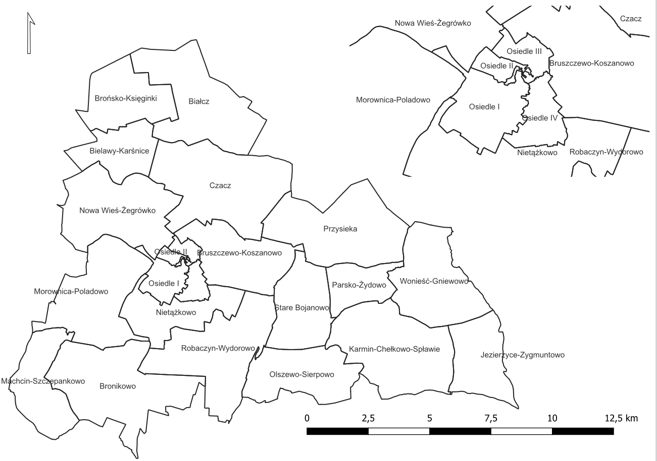

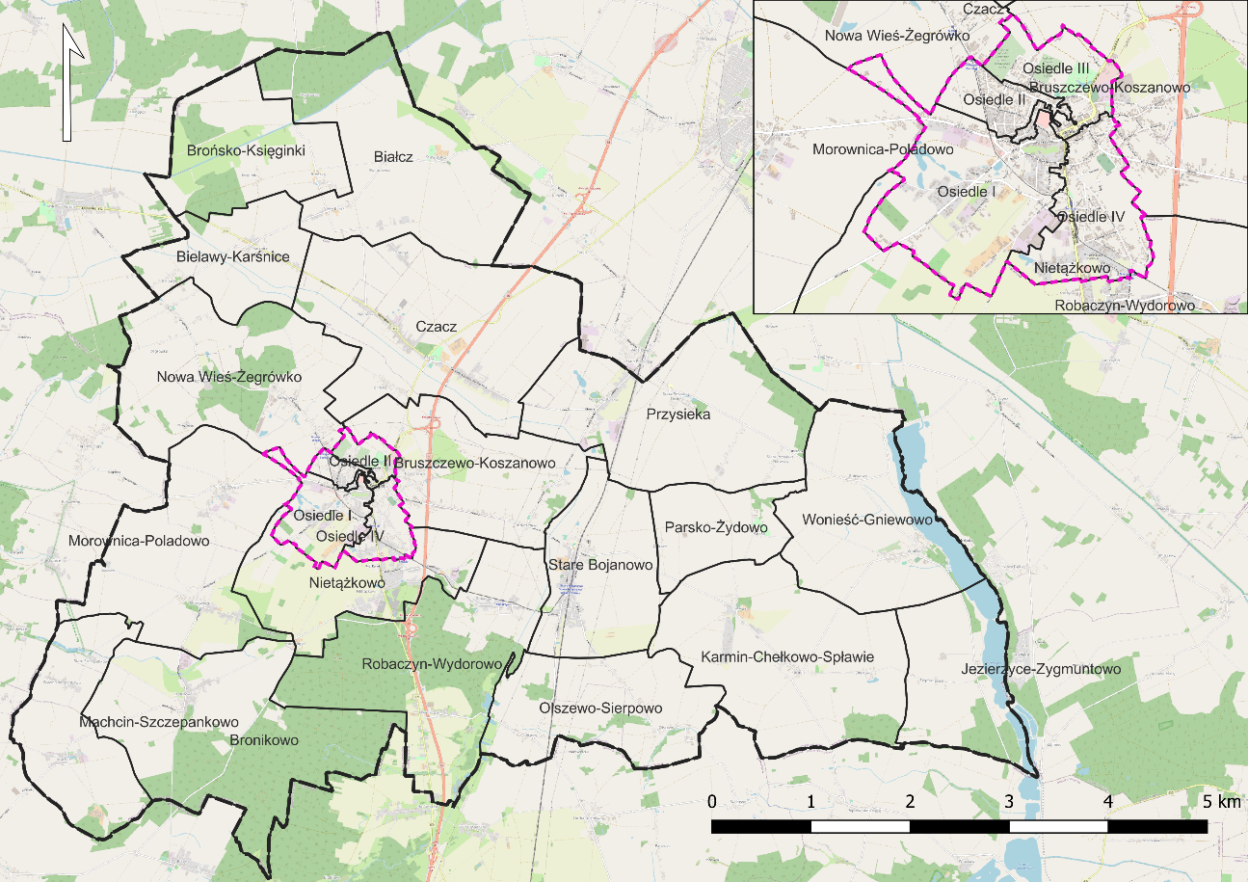

Rysunek 7 Podział Gminy Śmigiel na jednostki analityczne
Źródło: opracowanie własne na podstawie danych Głównego Urzędu Geodezji i Kartografii.

Wybór wskaźników służących dokonaniu analizy wskaźnikowej wskazanych jednostek analitycznych
  - ZJAWISKA KRYZYSOWE
Celem analizy wskaźnikowej jednostek analitycznych, przedstawionej w dalszej części Diagnozy, jest zidentyfikowanie lokalnych problemów, które występują na terenie Gminy Śmigiel. Pierwszym krokiem będzie ich prezentacja, a następnym zbadanie natężenia zjawisk kryzysowych występujących na terenie całej Gminy. Na potrzeby przedmiotowej analizy zgromadzono dane umożliwiające przedstawienie i zbadanie sfery społecznej z obszaru bezrobocia, alkoholizmu, ubóstwa, przestępczości, problemów osób ze szczególnymi potrzebami, kapitału społecznego, a także poziomu uczestnictwa w życiu publicznym.
W sferze gospodarczej zbadano aktywność gospodarczą w poszczególnych jednostkach analitycznych. Z kolei w sferze środowiskowej skupiono się na analizie jakości powietrza i natężenia ruchu drogowego oraz dostępności terenów zieleni. W sferze przestrzenno-funkcjonalnej zbadano dostępność infrastruktury publicznej, dostępność komunikacyjną, ład przestrzenny oraz jakość terenów publicznych. W sferze technicznej uwagę skupiono głównie na kwestii stanu technicznego przestrzeni publicznej, jej efektywności energetycznej i zapewnieniu dostępności do obiektów publicznych.
  - POZYSKANIE DANYCH
Proces analityczny, oparty na agregowaniu informacji w obrębie jednostek analitycznych przeprowadzono z wykorzystaniem danych ilościowych, uzyskanych z rejestrów instytucji samorządowych oraz oddziałów instytucji funkcjonujących na terenie Gminy Śmigiel:
- Urzędu Miejskiego Śmigla,
- Ośrodka Pomocy Społecznej w Śmiglu,
- Komendy Powiatowej Policji w Kościanie,
- Powiatowego Urzędu Pracy w Kościanie,
- Głównego Urzędu Statystycznego (Bank Danych Lokalnych).
Dane wyjściowe służące zdiagnozowaniu zjawisk kryzysowych w poszczególnych jednostkach analitycznych pozyskane od wyżej wymienionych instytucji przekształcono na porównywalne wskaźniki obrazujące sytuację w danej sferze, zgodnie z wcześniej opisaną standaryzacją danych. Podczas doboru wskaźników dokonano ich jednoczesnego rozróżnienia na stymulanty i destymulanty.
  - ZAKRES CZASOWY
Każdy z omawianych wskaźników zawiera informacje o zakresie czasowym jakiego dotyczy. Ma to na celu uszczegółowienie i doprecyzowanie występowania (trwania) danego zjawiska kryzysowego. Dane wykorzystane do analizy, a co za tym idzie obliczone wskaźniki dotyczyły głównie 2022 roku – na dzień opracowywania analiz były to bowiem najbardziej aktualne dane możliwe do pozyskania.
Tabela 4 Wskaźniki wykorzystane do zdiagnozowania zjawisk kryzysowych
SFERA SPOŁECZNA
Zjawisko | Wskaźnik/miernik | Źródło danych | Stymulanta/ Destymulanta | Zakres czasowy
BEZROBOCIE | Liczba osób bezrobotnych na 100 mieszkańców | Powiatowy Urząd Pracy w Kościanie, Urząd Miejski Śmigla | Destymulanta | według stanu na 31.12.2022
 | Liczba osób bezrobotnych w przeliczeniu na 100 mieszkańców w wieku produkcyjnym | Powiatowy Urząd Pracy w Kościanie, Urząd Miejski Śmigla | Destymulanta | według stanu na 31.12.2022
 | Udział osób długotrwale bezrobotnych w ogólnej liczbie bezrobotnych | Powiatowy Urząd Pracy w Kościanie | Destymulanta | według stanu na 31.12.2022
 | Udział osób długotrwale bezrobotnych w liczbie osób w wieku produkcyjnym | Powiatowy Urząd Pracy w Kościanie, Urząd Miejski Śmigla | Destymulanta | według stanu na 31.12.2022
 | Udział osób bezrobotnych z wykształceniem podstawowym w ogólnej liczbie bezrobotnych | Powiatowy Urząd Pracy w Kościanie | Destymulanta | według stanu na 31.12.2022
 | Odsetek osób korzystających z pomocy społecznej z tytułu bezrobocia w ogólnej liczbie mieszkańców | Ośrodek Pomocy Społecznej w Śmiglu, Urząd Miejski Śmigla | Destymulanta | w 2022 r.
 | Odsetek osób korzystających z pomocy społecznej z tytułu bezrobocia w ogólnej liczbie korzystających z pomocy społecznej | Ośrodek Pomocy Społecznej w Śmiglu | Destymulanta | w 2022 r.
ALKOHOLIZM | Odsetek osób korzystających z pomocy społecznej dotkniętych problemem alkoholizmu w ogólnej liczbie mieszkańców | Ośrodek Pomocy Społecznej w Śmiglu, Urząd Miejski Śmigla | Destymulanta | w 2022 r.
UBÓSTWO | Udział osób korzystających z pomocy społecznej w ogólnej liczbie mieszkańców | Ośrodek Pomocy Społecznej w Śmiglu, Urząd Miejski Śmigla | Destymulanta | w 2022 r.
 | Odsetek osób korzystających z pomocy społecznej z tytułu ubóstwa w ogólnej liczbie mieszkańców | Ośrodek Pomocy Społecznej w Śmiglu, Urząd Miejski Śmigla | Destymulanta | w 2022 r.
 | Odsetek osób korzystających z pomocy społecznej z tytułu ubóstwa w ogólnej liczbie korzystających z pomocy społecznej | Ośrodek Pomocy Społecznej w Śmiglu | Destymulanta | w 2022 r.
 | Kwota wypłaconych zasiłków w przeliczeniu na 100 mieszkańców | Ośrodek Pomocy Społecznej w Śmiglu, Urząd Miejski Śmigla | Destymulanta | w 2022 r.
 | Kwota wypłaconych zasiłków w przeliczeniu na liczbę osób korzystających z pomocy społecznej | Ośrodek Pomocy Społecznej w Śmiglu | Destymulanta | w 2022 r.
PRZESTĘPCZOŚĆ | Liczba stwierdzonych przestępstw na 1000 mieszkańców | Komenda Powiatowa Policji w Kościanie, Urząd Miejski Śmigla | Destymulanta | w 2022 r.
 | Liczba stwierdzonych przestępstw i wykroczeń (poza zdarzeniami drogowymi i przestępstwami gospodarczymi) w tym czyny karalne nieletnich na 1000 mieszkańców | Komenda Powiatowa Policji w Kościanie, Urząd Miejski Śmigla | Destymulanta | w 2022 r.
 | Liczba czynów karalnych popełnionych przez nieletnich (13-17 lat) w ogólnej liczbie stwierdzonych przestępstw i wykroczeń (poza zdarzeniami drogowymi i przestępstwami gospodarczymi) | Komenda Powiatowa Policji w Kościanie | Destymulanta | w 2022 r.
OSOBY ZE SZCZEGÓLNYMI POTRZEBAMI | Odsetek osób korzystających z pomocy społecznej z tytułu niepełnosprawności w ogólnej liczbie mieszkańców | Ośrodek Pomocy Społecznej w Śmiglu, Urząd Miejski Śmigla | Destymulanta | w 2022 r.
 | Odsetek osób korzystających z pomocy społecznej z tytułu niepełnosprawności w ogólnej liczbie korzystających z pomocy społecznej | Ośrodek Pomocy Społecznej w Śmiglu | Destymulanta | w 2022 r.
 | Odsetek osób korzystających z pomocy społecznej z tytułu długotrwałej lub ciężkiej choroby w ogólnej liczbie mieszkańców | Ośrodek Pomocy Społecznej w Śmiglu, Urząd Miejski Śmigla | Destymulanta | w 2022 r.
 | Odsetek osób korzystających z pomocy społecznej z tytułu długotrwałej lub ciężkiej choroby w ogólnej liczbie korzystających z pomocy społecznej | Ośrodek Pomocy Społecznej w Śmiglu | Destymulanta | w 2022 r.
KAPITAŁ SPOŁECZNY | Udział osób w wieku przedprodukcyjnym w ogólnej liczbie ludności | Urząd Miejski Śmigla | Stymulanta | według stanu na 31.12.2022
 | Ludność w wieku poprodukcyjnym na 100 osób w wieku produkcyjnym | Urząd Miejski Śmigla | Destymulanta | według stanu na 31.12.2022
 | Udział osób w wieku poprodukcyjnym w ogólnej liczbie ludności | Urząd Miejski Śmigla | Destymulanta | według stanu na 31.12.2022
 | Udział dzieci w wieku 0-3 lat w ogólnej liczbie mieszkańców | Urząd Miejski Śmigla | Stymulanta | według stanu na 31.12.2022
 | Udział dzieci w wieku 3-6 lat w ogólnej liczbie mieszkańców | Urząd Miejski Śmigla | Stymulanta | według stanu na 31.12.2022
POZIOM UCZESTNICTWA W ŻYCIU PUBLICZNYM | Liczba fundacji, stowarzyszeń i organizacji społecznych na 100 mieszkańców | Urząd Miejski Śmigla | Stymulanta | według stanu na 31.12.2022
SFERA GOSPODARCZA
Zjawisko | Wskaźnik/miernik | Źródło danych | Stymulanta/ Destymulanta | Zakres czasowy
AKTYWNOŚĆ GOSPODARCZA | Liczba zarejestrowanych podmiotów gospodarczych ogółem na 100 mieszkańców | Urząd Miejski Śmigla | Stymulanta | według stanu na 31.12.2022
 | Liczba zarejestrowanych podmiotów gospodarczych w 2022 roku na 100 mieszkańców | Urząd Miejski Śmigla | Stymulanta | w 2022 r.
 | Liczba zarejestrowanych podmiotów gospodarczych w 2022 roku w stosunku do podmiotów gospodarczych ogółem | Urząd Miejski Śmigla | Stymulanta | w 2022 r.
 | Liczba wyrejestrowanych podmiotów gospodarczych w 2022 roku na 100 mieszkańców | Urząd Miejski Śmigla | Destymulanta | w 2022 r.
 | Liczba wyrejestrowanych podmiotów gospodarczych w 2022 roku w stosunku do podmiotów gospodarczych ogółem | Urząd Miejski Śmigla | Destymulanta | w 2022 r.
 | Liczba wyrejestrowanych podmiotów gospodarczych w 2022 roku w stosunku do podmiotów zarejestrowanych w 2022 roku | Urząd Miejski Śmigla | Destymulanta | w 2022 r.
SFERA ŚRODOWISKOWA
Zjawisko | Wskaźnik/miernik | Źródło danych | Stymulanta/ Destymulanta | Zakres czasowy
DOSTĘPNOŚĆ TERENÓW ZIELENI | Powierzchnia ogólnodostępnych terenów zieleni na 100 mieszkańców | Urząd Miejski Śmigla | Stymulanta | według stanu na 31.12.2022
NATĘŻENIE RUCHU DROGOWEGO | Liczba stwierdzonych zdarzeń drogowych na 100 mieszkańców | Komenda Powiatowa Policji w Kościanie, Urząd Miejski Śmigla | Destymulanta | w 2022 r.
SFERA PRZESTRZENNO-FUNKCJONALNA
Zjawisko | Wskaźnik/miernik | Źródło danych | Stymulanta/ Destymulanta | Zakres czasowy
DOSTĘPNOŚĆ INFRASTRUKTURY PUBLICZNEJ | Liczba obiektów infrastruktury sportowej (boiska, place zabaw, siłownie zewnętrzne, place sportowe, orliki, sale gimnastyczne, hale widowiskowe, baseny itp.) na 100 mieszkańców | Urząd Miejski Śmigla | Stymulanta | według stanu na 31.12.2022
 | Liczba ogólnodostępnych placów zabaw (bez szkolnych) na 100 mieszkańców | Urząd Miejski Śmigla | Stymulanta | według stanu na 31.12.2022
 | Liczba centrów aktywności mieszkańców (świetlice, domy kultury, biblioteki, filie, remizy, itp.) na 100 mieszkańców | Urząd Miejski Śmigla | Stymulanta | według stanu na 31.12.2022
DOSTĘPNOŚĆ KOMUNIKACYJNA | Liczba czynnych przystanków autobusowych na 100 mieszkańców | Urząd Miejski Śmigla | Stymulanta | według stanu na 31.12.2022
ŁAD PRZESTRZENNY | Liczba wydanych decyzji o warunkach zabudowy na 100 mieszkańców | Urząd Miejski Śmigla | Destymulanta | według stanu na 31.12.2022
JAKOŚĆ TERENÓW PUBLICZNYCH | Liczba punktów sprzedaży alkoholu na 100 mieszkańców | Urząd Miejski Śmigla | Destymulanta | według stanu na 31.12.2022
SFERA TECHNICZNA
Zjawisko | Wskaźnik/miernik | Źródło danych | Stymulanta/ Destymulanta | Zakres czasowy
STAN TECHNICZNY PRZESTRZENI PUBLICZNEJ | Liczba obiektów komunalnych wymagających remontów z wyłączeniem urządzeń sieciowych (mieszkania komunalne, obiekty użyteczności publicznej, oczyszczalnie ścieków itp.) na 100 mieszkańców | Urząd Miejski Śmigla | Destymulanta | według stanu na 31.12.2022
ZAPEWNIENIE DOSTĘPNOŚCI | Liczba obiektów komunalnych niedostosowanych do potrzeb osób ze szczególnymi potrzebami (mieszkania komunalne, obiekty użyteczności publicznej, itp.) w ogólnej liczbie obiektów komunalnych | Urząd Miejski Śmigla | Destymulanta | według stanu na 31.12.2022
 | Liczba obiektów komunalnych niedostosowanych do potrzeb osób ze szczególnymi potrzebami (mieszkania komunalne, obiekty użyteczności publicznej, itp.) na 100 mieszkańców | Urząd Miejski Śmigla | Destymulanta | według stanu na 31.12.2022
Źródło: opracowanie własne.

Analiza wskaźnikowa Gminy Śmigiel

Sfera społeczna
Sfera społeczna stanowi najważniejszy element Diagnozy służącej wyznaczeniu obszaru zdegradowanego i obszaru rewitalizacji. Obszar zdegradowany wyznacza się na podstawie koncentracji negatywnych zjawisk społecznych, w szczególności: bezrobocia, ubóstwa, przestępczości, wysokiej liczby osób ze szczególnymi potrzebami, niskiego poziomu edukacji, niskiego poziomu kapitału społecznego, a także niewystarczającego poziomu uczestnictwa w życiu publicznym i kulturalnym. Dalsza część podrozdziału przedstawia szczegółową charakterystykę sfery społecznej Gminy Śmigiel wraz z analizą wskaźnikową w podziale na jednostki analityczne.
  - BEZROBOCIE
Bezrobocie jest nierozerwalnie powiązane z rozwojem społeczno-gospodarczym, a jego poziom często koreluje z poziomem rozwoju danej jednostki. Poprzez rozwój należy rozumieć wzrost ilościowy i jakościowy, a zatem ujmuje on zarówno wzrost zatrudnienia, poziomu zarobków jak i zmiany strukturalne zachodzące na rynku pracy. Poprzez bezrobocie należy rozumieć brak możliwości podjęcia stałego zatrudnienia, co z kolei skutkuje brakiem środków finansowych niezbędnych do zaspokajania podstawowych potrzeb. Poziom bezrobocia wpływa bezpośrednio na poziom i jakość życia mieszkańców, ich status materialny i poziom zaspokojenia potrzeb, co przekłada się również na czynniki subiektywne jak poczucie szczęścia czy zadowolenia.
Bezrobotnym, w pewnym uproszczeniu, jest osoba, która ukończyła 18 lat i nie osiągnęła wieku emerytalnego, niezatrudniona i niewykonująca innej pracy zarobkowej, ale zdolna i gotowa do podjęcia zatrudnienia w pełnym wymiarze czasu pracy (albo jeżeli jest to osoba niepełnosprawna, to jest zdolna i gotowa do podjęcia zatrudnienia co najmniej w połowie tego wymiaru czasu pracy), zarejestrowana we właściwym dla miejsca zameldowania stałego lub czasowego powiatowym urzędzie pracy oraz poszukująca zatrudnienia lub innej pracy zarobkowej.
Bezrobocie w ujęciu społecznym jest zjawiskiem mogącym prowadzić do poważnych problemów natury fizycznej i psychicznej. Szczególnie niekorzystne jest jego utrzymywanie się na wysokim poziomie w długim okresie. Tym samym, ze względu na czas trwania wyróżnia się bezrobocie: krótkookresowe, długookresowe, chroniczne i sezonowe. Bezrobocie dzieli się również ze względu na czynniki je powodujące oraz jego konsekwencje na: strukturalne, koniunkturalne, technologiczne, frykcyjne i naturalne. W gospodarce wolnorynkowej bezrobocie naturalne będzie występowało zawsze, bowiem zawsze będzie istniała pewna liczba wolnych miejsc pracy oraz osób jej poszukujących, czy będących w trakcie zmiany profesji.
Najbardziej problematyczną sytuacją na rynku pracy jest natomiast nie tyle występowanie bezrobocia, co utrzymywanie się tego zjawiska w dłuższej perspektywie czasowej na wysokim poziomie. Niekorzystne tło, które utrwali bezrobocie w gospodarce jest główną przyczyną pojawienia się bezrobocia długookresowego (które trwa ponad rok). Wydłużający się okres poszukiwań pracy wywołuje szereg strat, zarówno w wymiarze indywidualnym, jak i społecznym. Stanowi też zagrożenie ubóstwem i wykluczeniem społecznym.
Udział bezrobotnych zarejestrowanych w liczbie ludności w wieku produkcyjnym według danych GUS w Gminie Śmigiel był zbliżony do średniej w powiecie kościańskim w latach 2018-2022. Warto zauważyć, że wskaźnik ten zmieniał się we wszystkich omawianych jednostkach począwszy od 2019 roku. Ponadto w 2022 r. odnotowano wzrost bezrobocia w Gminie Śmigiel (1,9%) oraz w powiecie kościańskim (1,8%). Niemniej, w tym roku bezrobocie w Gminie przekroczyło średni poziom dla powiatu oraz znacząco zbliżyło się do średniej wojewódzkiej (2,2%), co prezentuje poniższy wykres.

Rysunek 8 Udział bezrobotnych zarejestrowanych w liczbie ludności w wieku produkcyjnym
Źródło: opracowanie własne na podstawie danych GUS.
Zgodnie z danymi Powiatowego Urzędu Pracy w Kościanie, na koniec 2022 roku na terenie Gminy Śmigiel zarejestrowanych było 193 bezrobotnych, w tym 55 osób stanowiły osoby długotrwale bezrobotne, a 30 posiadało jedynie wykształcenie podstawowe. Warto zauważyć, że w samym Śmiglu mieszkało 76 osób zarejestrowanych jako bezrobotne (co stanowi 1,41% mieszkańców miasta), natomiast na obszarach wiejskich zarejestrowanych było 117 bezrobotnych (zatem 0,99% mieszkańców wsi).
Analiza wskaźnikowa dla jednostek analitycznych, wskazująca na zróżnicowanie natężenia problemu bezrobocia w Gminie Śmigiel, przeprowadzona została w oparciu o następujące wskaźniki:
- liczba osób bezrobotnych w przeliczeniu na 100 mieszkańców,
- liczba osób bezrobotnych w przeliczeniu na 100 mieszkańców w wieku produkcyjnym,
- udział osób długotrwale bezrobotnych w ogólnej liczbie bezrobotnych,
- udział osób długotrwale bezrobotnych w liczbie osób w wieku produkcyjnym,
- udział osób bezrobotnych z wykształceniem podstawowym w ogólnej liczbie bezrobotnych,
- odsetek osób korzystających z pomocy społecznej z tytułu bezrobocia w ogólnej liczbie mieszkańców,
- odsetek osób korzystających z pomocy społecznej z tytułu bezrobocia w ogólnej liczbie korzystających z pomocy społecznej.
Najwięcej osób bezrobotnych w przeliczeniu na 100 mieszkańców zanotowano w jednostce analitycznej Osiedle III (gdzie wskaźnik wynosił 2,1). W pozostałych jednostkach wskaźnik nie przekroczył 2%, choć wysokie wartości odnotowano również w jednostkach: Stare Bojanowo (1,47), Osiedle IV (1,41), Olszewo-Sierpowo (1,39) i Czacz (1,31). Przeliczając osoby bezrobotne na 100 mieszkańców w wieku produkcyjnym, najwyższy ich odsetek wystąpił ponownie w jednostce analitycznej Osiedle III (3,34%). Wysokie wartości wskaźnika odnotowano także w jednostkach: Stare Bojanowo (2,51%), Osiedle IV (2,37%), Czacz i Olszewo-Sierpowo (obie 2,17%) oraz Brońsko-Księginki (2,08%). W pozostałych jednostkach analitycznych wskaźnik nie przekroczył 2%, najniższą wartość osiągając w jednostce Nowa Wieś-Żegrówko (0,88%).
W jednostkach Jezierzyce-Zygmuntowo oraz Parsko-Żydowo, 100% osób bezrobotnych stanowiły osoby długotrwale bezrobotne – jest to jedno z najbardziej niekorzystnych zjawisk na rynku pracy, często powodujące marginalizację osób nim dotkniętych. Problem ten zauważalny jest również w dużym natężeniu w jednostkach Białcz (50%), Osiedle II, Wonieść-Gniewowo i Olszewo-Sierpowo (wszystkie 42,9%). Średnia dla Gminy wyniosła 28,5%. Warto również zauważyć, iż w 4 jednostkach nie odnotowano żadnej osoby długotrwale bezrobotnej. Biorąc pod udział osób długotrwale bezrobotnych w liczbie osób w wieku produkcyjnym najwyższy ich odsetek odnotowano w jednostkach Parsko-Żydowo (1,5%), Jezierzyce-Zygmuntowo (1,4%) oraz Osiedle III (1,3%).
Przeanalizowano również udział osób bezrobotnych posiadających wykształcenie podstawowe w ogólnej liczbie bezrobotnych. Takie osoby również zagrożone są wykluczeniem z rynku pracy z uwagi na częste niedostosowanie wiedzy i umiejętności do wymagań pracodawców. Zdecydowanie największy udział bezrobotnych z wykształceniem podstawowym wśród bezrobotnych ogółem stwierdzono w jednostkach Brońsko-Księginki i Białcz (obie 50%). Średnia dla Gminy wyniosła 15,5%. W 7 jednostkach nie odnotowano żadnej osoby bezrobotnej z wykształceniem podstawowym.
Osoby dotknięte bezrobociem mogą skorzystać z pomocy oferowanej w ramach funkcjonującego na terenie Gminy Ośrodka Pomocy Społecznej. Odsetek osób korzystających z pomocy społecznej z tytułu bezrobocia w ogólnej liczbie mieszkańców kształtuje się szczególnie niekorzystnie w jednostkach Jezierzyce-Zygmuntowo (3,1%) oraz Osiedle III (0,6%). Średni wskaźnik dla Gminy wynosił 0,2%. Analizując z kolei odsetek osób korzystających z pomocy społecznej z tytułu bezrobocia w ogólnej liczbie korzystających z pomocy społecznej najbardziej niekorzystnie jawi się sytuacja w jednostce analitycznej Robaczyn-Wydorowo, gdzie wszystkie osoby korzystające z pomocy społecznej czynią to z tytułu bezrobocia. Negatywnie odznacza się również jednostka Jezierzyce-Zygmuntowo (80%). Średnia dla Gminy wyniosła 8,4%.
Szczegółowe dane dotyczące bezrobocia we wszystkich jednostkach analitycznych zestawiono w poniższej tabeli.

Tabela 5 Analiza wskaźnikowa sfery społecznej w obszarze bezrobocia
Jednostka analityczna | BEZROBOCIE
 | Liczba osób bezrobotnych na 100 mieszkańców |  | Liczba osób bezrobotnych w przeliczeniu na 100 mieszkańców w wieku produkcyjnym |  | Udział osób długotrwale bezrobotnych w ogólnej liczbie bezrobotnych |  | Udział osób długotrwale bezrobotnych w liczbie osób w wieku produkcyjnym |  | Udział osób bezrobotnych z wykształceniem podstawowym w ogólnej liczbie bezrobotnych |  | Odsetek osób korzystających z pomocy społecznej z tytułu bezrobocia w ogólnej liczbie mieszkańców |  | Odsetek osób korzystających z pomocy społecznej z tytułu bezrobocia w ogólnej liczbie korzystających z pomocy społecznej
 | wskaźnik | standaryzacja | wskaźnik | standaryzacja | wskaźnik | standaryzacja | wskaźnik | standaryzacja | wskaźnik | standaryzacja | wskaźnik | standaryzacja | wskaźnik | standaryzacja
Osiedle I | 1,15 | -0,093 | 1,98 | -0,160 | 33,7% | -0,191 | 0,7% | -0,294 | 27,5% | -0,752 | 0,4% | -0,215 | 11,2% | -0,051
Osiedle II | 1,09 | 0,069 | 1,96 | -0,125 | 42,9% | -0,527 | 0,8% | -0,682 | 21,4% | -0,369 | 0,2% | 0,005 | 10,3% | -0,021
Osiedle III | 2,10 | -2,580 | 3,34 | -2,390 | 37,5% | -0,331 | 1,3% | -1,606 | 16,7% | -0,070 | 0,6% | -0,554 | 8,7% | 0,040
Osiedle IV | 1,41 | -0,758 | 2,37 | -0,797 | 14,9% | 0,501 | 0,4% | 0,417 | 10,4% | 0,323 | 0,3% | -0,071 | 8,6% | 0,046
Bielawy-Karśnice | 0,68 | 1,155 | 1,09 | 1,308 | 25,0% | 0,128 | 0,3% | 0,595 | 0,0% | 0,976 | 0,3% | -0,152 | 33,3% | -0,885
Bronikowo | 0,87 | 0,661 | 1,51 | 0,618 | 0,0% | 1,046 | 0,0% | 1,208 | 25,0% | -0,594 | 0,0% | 0,352 | 0,0% | 0,368
Brońsko-Księginki | 1,29 | -0,454 | 2,08 | -0,326 | 0,0% | 1,046 | 0,0% | 1,208 | 50,0% | -2,163 | 0,0% | 0,352 | 0,0% | 0,368
Bruszczewo-Koszanowo | 0,82 | 0,777 | 1,33 | 0,914 | 11,1% | 0,638 | 0,1% | 0,876 | 11,1% | 0,278 | 0,0% | 0,352 | 0,0% | 0,368
Karmin-Chełkowo-Spławie | 0,52 | 1,577 | 0,91 | 1,610 | 0,0% | 1,046 | 0,0% | 1,208 | 0,0% | 0,976 | 0,3% | -0,162 | 20,0% | -0,384
Czacz | 1,31 | -0,497 | 2,17 | -0,476 | 26,3% | 0,080 | 0,6% | -0,079 | 15,8% | -0,015 | 0,0% | 0,352 | 0,0% | 0,368
Wonieść-Gniewowo | 1,23 | -0,295 | 2,00 | -0,189 | 42,9% | -0,527 | 0,9% | -0,719 | 28,6% | -0,818 | 0,7% | -0,690 | 11,8% | -0,074
Jezierzyce-Zygmuntowo | 0,79 | 0,872 | 1,37 | 0,848 | 100,0% | -2,626 | 1,4% | -1,872 | 0,0% | 0,976 | 3,1% | -4,316 | 80,0% | -2,640
Machcin-Szczepankowo | 1,05 | 0,173 | 1,83 | 0,092 | 33,3% | -0,178 | 0,6% | -0,163 | 0,0% | 0,976 | 0,0% | 0,352 | 0,0% | 0,368
Morownica-Poladowo | 0,95 | 0,440 | 1,66 | 0,376 | 25,0% | 0,128 | 0,4% | 0,277 | 12,5% | 0,191 | 0,0% | 0,352 | 0,0% | 0,368
Nietążkowo | 0,97 | 0,385 | 1,78 | 0,171 | 14,3% | 0,522 | 0,3% | 0,636 | 42,9% | -1,715 | 0,0% | 0,352 | 0,0% | 0,368
Nowa Wieś-Żegrówko | 0,53 | 1,546 | 0,88 | 1,648 | 40,0% | -0,422 | 0,4% | 0,413 | 20,0% | -0,280 | 0,1% | 0,194 | 5,9% | 0,147
Białcz | 0,75 | 0,966 | 1,20 | 1,131 | 50,0% | -0,790 | 0,6% | -0,139 | 50,0% | -2,163 | 0,0% | 0,352 | 0,0% | 0,368
Olszewo-Sierpowo | 1,39 | -0,728 | 2,17 | -0,476 | 42,9% | -0,527 | 0,9% | -0,887 | 14,3% | 0,079 | 0,0% | 0,352 | 0,0% | 0,368
Parsko-Żydowo | 0,85 | 0,695 | 1,49 | 0,646 | 100,0% | -2,626 | 1,5% | -2,148 | 0,0% | 0,976 | 0,0% | 0,352 | 0,0% | 0,368
Przysieka | 0,69 | 1,124 | 1,12 | 1,253 | 0,0% | 1,046 | 0,0% | 1,208 | 14,3% | 0,079 | 0,0% | 0,352 | 0,0% | 0,368
Robaczyn-Wydrowo | 0,78 | 0,880 | 1,43 | 0,751 | 25,0% | 0,128 | 0,4% | 0,405 | 0,0% | 0,976 | 0,4% | -0,229 | 100,0% | -3,392
Stare Bojanowo | 1,47 | -0,920 | 2,51 | -1,025 | 33,3% | -0,178 | 0,8% | -0,672 | 0,0% | 0,976 | 0,4% | -0,191 | 17,1% | -0,277
Źródło: opracowanie własne na podstawie danych PUP w Kościanie, OPS w Śmiglu, Urzędu Miejskiego Śmigla.

  - UBÓSTWO
Problemy społeczne często ze sobą współwystępują. W przypadku relatywnie wysokiego poziomu bezrobocia, ubóstwo również będzie występowało. Definiując specyfikę zjawiska, należy je pojmować jako ograniczenie środków finansowych skutkujące spadkiem poziomu życia osób lub rodzin poza akceptowalne krajowe minimum.
Pomoc społeczna na terenie Gminy Śmigiel świadczona jest przede wszystkim przez Ośrodek Pomocy Społecznej w Śmiglu. Działania podejmowane przez OPS umożliwiają przezwyciężanie trudnych sytuacji życiowych tym, którzy nie są w stanie sami ich pokonać, wykorzystując własne uprawnienia, zasoby i możliwości. Pomoc społeczna wspiera takich mieszkańców w wysiłkach zmierzających do zaspokojenia niezbędnych potrzeb i umożliwia im życie w warunkach odpowiadających godności człowieka. Zadaniem pomocy społecznej jest także zapobieganie trudnym sytuacjom życiowym przez podejmowanie działań zmierzających do usamodzielnienia osób i rodzin oraz ich integracji ze środowiskiem.
Pomoc Społeczna świadczona przez OPS w Śmiglu polega w szczególności na przyznawaniu i wypłacaniu świadczeń, pracy socjalnej, prowadzeniu i rozwoju niezbędnej infrastruktury socjalnej, analizie i ocenie zjawisk rodzących zapotrzebowanie na świadczenia z pomocy społecznej, realizacji zadań wynikających z rozeznanych potrzeb społecznych oraz rozwijaniu nowych form pomocy społecznej i samopomocy w ramach zidentyfikowanych potrzeb.
Pomoc społeczna może być udzielana z powodów m.in. ubóstwa, sieroctwa, bezdomności, bezrobocia, niepełnosprawności, długotrwałej lub ciężkiej choroby, przemocy w rodzinie, alkoholizmu i narkomanii itp.
Porównanie skali problemów społecznych, skutkujących koniecznością zasięgnięcia pomocy społecznej, w różnych jednostkach samorządowych jest możliwe dzięki zastosowaniu wskaźnika przedstawiającego liczbę beneficjentów środowiskowej pomocy społecznej w przeliczeniu na 10 tys. mieszkańców. W 2021 roku dla Gminy Śmigiel wskaźnik ten wyniósł 348 osób w przeliczeniu na 10 000 ludności, co wskazywało na wyższe natężenie korzystających z pomocy społecznej w stosunku do średniej dla powiatu kościańskiego, gdzie wartość wskaźnika wyniosła 342 osoby/10 000 mieszkańców. Wartość wskaźnika w Gminie Śmigiel wciąż jest jednak nieznacznie niższa niż średnia dla województwa wielkopolskiego, która wynosi 350 osób/10 000 mieszkańców. Warto jednak zauważyć, że we wszystkich analizowanych jednostkach wartości wskaźników spadały w ostatnich latach, co prezentuje poniższy wykres.

Rysunek 9 Beneficjenci środowiskowej pomocy społecznej na 10 tys. ludności
Źródło: opracowanie własne na podstawie danych GUS.
W 2022 roku pomocą OPS w Śmiglu objętych było łącznie 419 osób, z czego 210 beneficjentów zamieszkiwało w mieście, natomiast 209 na obszarach wiejskich Gminy.
W poszczególnych jednostkach analitycznych zjawisko ubóstwa zbadano na podstawie:
- udziału osób korzystających z pomocy społecznej w ogólnej liczbie mieszkańców,
- odsetka osób korzystających z pomocy społecznej z tytułu ubóstwa w ogólnej liczbie mieszkańców,
- odsetka osób korzystających z pomocy społecznej z tytułu ubóstwa w ogólnej liczbie korzystających z pomocy społecznej,
- kwoty wypłaconych zasiłków w przeliczeniu na 100 mieszkańców,
- kwoty wypłaconych zasiłków w przeliczeniu na liczbę osób korzystających z pomocy społecznej.
Największym nagromadzeniem osób korzystających z pomocy społecznej w ogólnej liczbie mieszkańców charakteryzowały się jednostki analityczne Osiedle III (7%) oraz Wonieść-Gniewowo (6%). Wysokim odsetkiem osób korzystających z pomocy społecznej odznaczają się również jednostki analityczne Osiedle I, Osiedle IV, Jezierzyce-Zygmuntowo, Białcz i Parsko-Żydowo. Ogółem w Gminie Śmigiel z pomocy społecznej korzysta 2,4% mieszkańców. Z tytułu ubóstwa największy odsetek osób korzysta z pomocy społecznej w jednostkach analitycznych Osiedle I i Parsko-Żydowo (obie 1,7%). Wysoki odsetek mieszkańców korzystających z pomocy społecznej z tytułu ubóstwa w ogólnej liczbie mieszkańców jest ponadto w jednostkach: Osiedle III, Brońsko-Księginki, Nietążkowo i Białcz. Odnosząc udział osób korzystających z pomocy społecznej z tytułu ubóstwa do ogólnej liczby osób korzystających z pomocy społecznej, wynika iż w jednostkach Olszewo-Sierpowo i Robaczyn-Wydorowo stanowi on 100%. Wysoki udział osób dotkniętych problemem ubóstwa wśród beneficjentów pomocy społecznej odnotowano również w jednostkach analitycznych: Bronikowo, Brońsko-Księginki i Nietążkowo.
Nieco inaczej kształtuje się inny wskaźnik obrazujący poziom ubóstwa w jednostkach analitycznych, mianowicie kwota wypłaconych zasiłków w przeliczeniu na 100 mieszkańców. Najwyższy wskaźnik zanotowano w jednostce Osiedle III, gdzie kwota wypłaconych zasiłków była niemal trzykrotnie wyższa od średniej gminnej. Zdecydowanie negatywnie na tle średniej dla całej Gminy wypadają jednostki Osiedle II, Białcz i Parsko-Żydowo. W całej Gminie Śmigiel w 2022 r., średnio wypłacono 4 604,49 zł/100 mieszkańców. Przeliczając kwotę wypłaconych zasiłków na liczbę osób korzystających z pomocy społecznej negatywnie odznaczyły się jednostki Osiedle II, Bronikowo i Olszewo-Sierpowo. Średnio beneficjentowi pomocy społecznej wypłacono 1 896,74 zł.
Szczegółowa analiza wskaźników obrazujących poziom ubóstwa w poszczególnych jednostkach analitycznych przedstawiona jest w poniższej tabeli.
Tabela 6 Analiza wskaźnikowa sfery społecznej w obszarze ubóstwa
Jednostka analityczna | UBÓSTWO
 | Udział osób korzystających z pomocy społecznej w ogólnej liczbie mieszkańców |  | Odsetek osób korzystających z pomocy społecznej z tytułu ubóstwa w ogólnej liczbie mieszkańców |  | Odsetek osób korzystających z pomocy społecznej z tytułu ubóstwa w ogólnej liczbie korzystających z pomocy społecznej |  | Kwota wypłaconych zasiłków w przeliczeniu na 100 mieszkańców |  | Kwota wypłaconych zasiłków w przeliczeniu na liczbę osób korzystających z pomocy społecznej
 | wskaźnik | standaryzacja | wskaźnik | standaryzacja | wskaźnik | standaryzacja | wskaźnik | standaryzacja | wskaźnik | standaryzacja
Osiedle I | 3,4% | -0,585 | 1,7% | -2,094 | 49,1% | -0,650 | 6 871,89 | -0,627 | 2 004,80 | -0,090
Osiedle II | 2,3% | 0,097 | 0,6% | 0,125 | 27,6% | 0,018 | 9 572,16 | -1,374 | 4 231,56 | -1,934
Osiedle III | 7,0% | -2,680 | 1,2% | -0,982 | 16,5% | 0,362 | 13 885,42 | -2,567 | 1 981,70 | -0,070
Osiedle IV | 3,3% | -0,530 | 0,3% | 0,877 | 7,9% | 0,627 | 2 958,58 | 0,455 | 887,64 | 0,836
Bielawy-Karśnice | 1,0% | 0,824 | 0,0% | 1,430 | 0,0% | 0,872 | 76,53 | 1,252 | 75,00 | 1,509
Bronikowo | 0,5% | 1,103 | 0,4% | 0,523 | 80,0% | -1,606 | 2 269,62 | 0,646 | 4 185,18 | -1,896
Brońsko-Księginki | 1,9% | 0,288 | 1,3% | -1,269 | 66,7% | -1,193 | 4 205,30 | 0,110 | 2 172,74 | -0,229
Bruszczewo-Koszanowo | 2,1% | 0,189 | 0,8% | -0,292 | 39,1% | -0,340 | 3 744,43 | 0,238 | 1 779,42 | 0,097
Karmin-Chełkowo-Spławie | 1,7% | 0,406 | 0,5% | 0,343 | 30,0% | -0,057 | 2 577,30 | 0,561 | 1 487,10 | 0,339
Czacz | 1,5% | 0,535 | 0,3% | 0,711 | 22,7% | 0,168 | 1 808,52 | 0,773 | 1 195,27 | 0,581
Wonieść-Gniewowo | 6,0% | -2,077 | 0,9% | -0,408 | 14,7% | 0,417 | 6 451,41 | -0,511 | 1 079,66 | 0,677
Jezierzyce-Zygmuntowo | 3,9% | -0,883 | 0,0% | 1,430 | 0,0% | 0,872 | 5 354,33 | -0,207 | 1 360,00 | 0,445
Machcin-Szczepankowo | 0,7% | 1,010 | 0,4% | 0,696 | 50,0% | -0,676 | 1 859,85 | 0,759 | 2 650,29 | -0,624
Morownica-Poladowo | 1,1% | 0,795 | 0,5% | 0,435 | 44,4% | -0,504 | 1 525,33 | 0,852 | 1 425,33 | 0,391
Nietążkowo | 1,3% | 0,649 | 1,0% | -0,604 | 73,7% | -1,410 | 2 256,16 | 0,650 | 1 709,93 | 0,155
Nowa Wieś-Żegrówko | 1,8% | 0,362 | 0,2% | 0,985 | 11,8% | 0,508 | 2 015,17 | 0,716 | 1 114,27 | 0,648
Białcz | 3,0% | -0,339 | 1,1% | -0,929 | 37,5% | -0,289 | 8 911,76 | -1,191 | 2 963,16 | -0,883
Olszewo-Sierpowo | 0,6% | 1,071 | 0,6% | 0,180 | 100,0% | -2,225 | 2 661,10 | 0,538 | 4 452,90 | -2,118
Parsko-Żydowo | 3,4% | -0,580 | 1,7% | -2,146 | 50,0% | -0,676 | 10 462,65 | -1,620 | 3 060,33 | -0,964
Przysieka | 1,4% | 0,611 | 0,8% | -0,224 | 57,1% | -0,898 | 2 261,44 | 0,648 | 1 634,70 | 0,217
Robaczyn-Wydrowo | 0,4% | 1,191 | 0,4% | 0,610 | 100,0% | -2,225 | 107,84 | 1,244 | 275,00 | 1,343
Stare Bojanowo | 2,1% | 0,169 | 0,6% | 0,279 | 25,7% | 0,076 | 5 832,89 | -0,340 | 2 726,46 | -0,687
Źródło: opracowanie własne na podstawie danych OPS w Śmiglu, Urzędu Miejskiego Śmigiel.
  - ALKOHOLIZM
Alkoholizm to termin wieloznaczny, w wąskim znaczeniu to choroba alkoholowa, czyli uzależnienie od alkoholu etylowego, a w szerokim znaczeniu to następstwa nadmiernego używania alkoholu, nie tylko zdrowotne, lecz również społeczne. Motywy sięgania po alkohol są bardzo zróżnicowane. Zalicza się do nich m. in. chęć ucieczki od rzeczywistości, przyczyny ceremonialne w związku z zabawą, dla dodania sobie odwagi oraz picie nałogowe.
Według Antoniego Kępińskiego można wyróżnić kilka stylów korzystania z alkoholu, w zależności od przyczyn sięgania po ten środek odurzający:
- „neurasteniczny” styl picia – by zredukować zmęczenie i rozdrażnienie,
- „kontaktywny” – by ułatwić sobie nawiązywanie kontaktów z innymi,
- „dionizyjski” – dla uzyskania stanu oszołomienia i ucieczki od rzeczywistości,
- „heroiczny” – dla osiągnięcia poczucia mocy,
- „samobójczy”.
Bohdan Woronowicz z kolei wymienia trzy motywy spożywania alkoholu:
- „ucieczkowe” – celem jest zredukowanie napięcia, poprawa nastroju, odprężenie oraz zapomnienie o kłopotach,
- „społeczne” – picie alkoholu w towarzystwie, przy konkretnej okazji, z uprzejmości;
- „w poszukiwaniu przyjemności” – dla walorów smakowych, czy z przekonania o pozytywnym oddziaływaniu alkoholu na zdrowie.
Analiza wskaźnikowa w aspekcie występowania problemu alkoholizmu przeprowadzona została w oparciu o informacje nt. udziału osób korzystających z pomocy społecznej dotkniętych problemem alkoholizmu w ogólnej liczbie mieszkańców. Największy odsetek osób korzystających z pomocy społecznej z tytułu alkoholizmu w ogólnej liczbie mieszkańców zanotowano w jednostkach analitycznych Parsko-Żydowo (0,9%), Nietążkowo (0,7%) i Wonieść-Gniewowo (0,5%). W pozostałych jednostkach wartość wskaźnika nie przekroczyła 0,5%. Średnia dla Gminy w tym zakresie wynosiła 0,2%.
Należy jednak mieć na uwadze, że problem alkoholizmu często jest ukrywany, nie zawsze osoby potrzebujące pomocy, aby wyjść z nałogu, się po nią zgłaszają. Zdarza się również, że sama osoba nadużywająca alkohol tego problemu nie zauważa, co dodatkowo wskazuje, że skala problemu może być zdecydowanie większa niż pokazują to dane OPS. Analiza wskaźnikowa dla problemu alkoholizmu wśród jednostek analitycznych Gminy Śmigiel przedstawiona została w poniższej tabeli.
Tabela 7 Analiza wskaźnikowa sfery społecznej w obszarze alkoholizmu
Jednostka analityczna | ALKOHOLIZM
 | Odsetek osób korzystających z pomocy społecznej dotkniętych problemem alkoholizmu w ogólnej liczbie mieszkańców
 | wskaźnik | standaryzacja
Osiedle I | 0,2% | -0,013
Osiedle II | 0,1% | 0,452
Osiedle III | 0,4% | -0,982
Osiedle IV | 0,1% | 0,486
Bielawy-Karśnice | 0,0% | 0,764
Bronikowo | 0,2% | -0,103
Brońsko-Księginki | 0,0% | 0,764
Bruszczewo-Koszanowo | 0,2% | 0,033
Karmin-Chełkowo-Spławie | 0,0% | 0,764
Czacz | 0,0% | 0,764
Wonieść-Gniewowo | 0,5% | -1,343
Jezierzyce-Zygmuntowo | 0,0% | 0,764
Machcin-Szczepankowo | 0,4% | -0,638
Morownica-Poladowo | 0,1% | 0,289
Nietążkowo | 0,7% | -2,011
Nowa Wieś-Żegrówko | 0,2% | -0,086
Białcz | 0,0% | 0,764
Olszewo-Sierpowo | 0,0% | 0,764
Parsko-Żydowo | 0,9% | -2,651
Przysieka | 0,5% | -1,210
Robaczyn-Wydrowo | 0,0% | 0,764
Stare Bojanowo | 0,1% | 0,275
Źródło: opracowanie własne na podstawie danych OPS w Śmiglu i Urzędu Miejskiego Śmigiel.

  - PRZESTĘPCZOŚĆ
Przestępczość rozumie się jako wszelkiego rodzaju czyny określone przez prawo jako zachowania niezgodne z normą prawną, popełnione na danym terenie w określonym czasie. Do ograniczania przestępczości służą m.in. takie działania jak: prowadzenie profilaktyki kryminalistycznej, racjonalna polityka karna, kontrola społeczna, współpraca społeczności lokalnych z odpowiednimi służbami i wpływ wychowawczy.
O bezpieczeństwo mieszkańców dbają funkcjonariusze z Posterunku Policji w Śmiglu, zlokalizowanego przy ul. Dworcowej 2 (w granicach jednostki analitycznej Osiedle IV). Gmina Śmigiel podzielona jest na 4 rejony, w tym 3 wydzielone na obszarach wiejskich Gminy. Służbę w Gminie pełni łącznie 8 funkcjonariuszy.
Analizę wskaźnikową w obszarze przestępczości zbadano na podstawie danych dotyczących przestępstw i wykroczeń, z uwzględnieniem młodocianych sprawców (otrzymanych z Komendy Powiatowej Policji w Kościanie). Przeanalizowano następujące wskaźniki:
- liczba stwierdzonych przestępstw na 1000 mieszkańców,
- liczba stwierdzonych przestępstw i wykroczeń (poza zdarzeniami drogowymi i przestępstwami gospodarczymi) w tym czyny karalne nieletnich na 1000 mieszkańców,
- liczba czynów karalnych popełnionych przez nieletnich (13-17 lat) w ogólnej liczbie stwierdzonych przestępstw i wykroczeń (poza zdarzeniami drogowymi i przestępstwami gospodarczymi).
Analizując liczbę stwierdzonych przestępstw w przeliczeniu na 1000 mieszkańców, najwyższą przestępczość zanotowano w jednostce Machcin-Szczepankowo (10,53 stwierdzonych przestępstw na 1000 mieszkańców). Dużym poziomem przestępczości mierzonym niniejszym wskaźnikiem odznaczały się również jednostki analityczne Jezierzyce-Zygmuntowo (7,87/1 tys. mieszkańców) oraz Brońsko-Księginki (6,45/1 tys. mieszkańców). W stosunku do całej Gminy, w 2022 r. stwierdzono średnio 3,07 przestępstw/1000 mieszkańców.
Biorąc z kolei czyny karalne popełnione przez nieletnich (13-17 lat) w jednostce Nowa Wieś-Żegrówko stanowiły one 50% ogólnej liczby popełnionych przestępstw i wykroczeń. Jest to niepokojące, iż demoralizacji ulegają osoby młodociane, wobec których należy podjąć działania w ramach procesu resocjalizacji. Wysoki udział nieletnich w liczbie popełnianych przestępstw i wykroczeń odnotowano również w jednostkach Osiedle III i Machcin-Szczepankowo. Analizując sytuację gminną, 10,2% wszystkich popełnionych na jej terenie przestępstw i wykroczeń było udziałem osób w wieku 13-17 lat.
Badając łącznie liczbę przestępstw i wykroczeń, w tym czynów karalnych nieletnich w przeliczeniu na 1000 mieszkańców, sytuacja kształtuje się najgorzej w jednostce analitycznej Machcin-Szczepankowo (14,04). Ponadto, negatywnie odznaczają się również jednostki Osiedle III (8,04), Jezierzyce-Zygmuntowo (7,87) i Brońsko-Księginki (6,45). Warto jednak podkreślić, iż w jednostkach Jezierzyce-Zygmuntowo i Brońsko-Księginki nie stwierdzono czynów karalnych popełnionych przez młodocianych sprawców. Średnio na terenie Gminy Śmigiel popełniano w 2022 r. 3,42 stwierdzonego przestępstwa na 1000 mieszkańców.
Szczegółowe dane dotyczące analizy wskaźnikowej w obszarze przestępczości przedstawia tabela na następnej stronie.

Tabela 8 Analiza wskaźnikowa sfery społecznej w obszarze przestępczości
Jednostka analityczna | PRZESTĘPCZOŚĆ
 | Liczba stwierdzonych przestępstw na 1000 mieszkańców |  | Liczba stwierdzonych przestępstw i wykroczeń (poza zdarzeniami drogowymi i przestępstwami gospodarczymi) w tym czyny karalne nieletnich na 1000 mieszkańców |  | Liczba czynów karalnych popełnionych przez nieletnich (13-17 lat) w ogólnej liczbie stwierdzonych przestępstw i wykroczeń (poza zdarzeniami drogowymi i przestępstwami gospodarczymi)
 | wskaźnik | standaryzacja | wskaźnik | standaryzacja | wskaźnik | standaryzacja
Osiedle I | 5,83 | -0,978 | 5,83 | -0,703 | 0,0% | 0,721
Osiedle II | 3,12 | -0,018 | 3,12 | 0,087 | 0,0% | 0,721
Osiedle III | 5,42 | -0,831 | 8,04 | -1,347 | 32,6% | -1,592
Osiedle IV | 5,43 | -0,835 | 6,12 | -0,789 | 11,4% | -0,085
Bielawy-Karśnice | 5,10 | -0,720 | 5,10 | -0,491 | 0,0% | 0,721
Bronikowo | 0,00 | 1,088 | 0,00 | 0,996 | 0,0% | 0,721
Brońsko-Księginki | 6,45 | -1,198 | 6,45 | -0,884 | 0,0% | 0,721
Bruszczewo-Koszanowo | 1,83 | 0,440 | 1,83 | 0,463 | 0,0% | 0,721
Karmin-Chełkowo-Spławie | 1,73 | 0,474 | 1,73 | 0,491 | 0,0% | 0,721
Czacz | 2,75 | 0,113 | 2,75 | 0,195 | 0,0% | 0,721
Wonieść-Gniewowo | 1,76 | 0,465 | 1,76 | 0,484 | 0,0% | 0,721
Jezierzyce-Zygmuntowo | 7,87 | -1,702 | 7,87 | -1,299 | 0,0% | 0,721
Machcin-Szczepankowo | 10,53 | -2,642 | 14,04 | -3,095 | 25,0% | -1,052
Morownica-Poladowo | 0,00 | 1,088 | 0,00 | 0,996 | 0,0% | 0,721
Nietążkowo | 1,39 | 0,596 | 1,39 | 0,592 | 0,0% | 0,721
Nowa Wieś-Żegrówko | 1,06 | 0,711 | 2,13 | 0,376 | 50,0% | -2,826
Białcz | 0,00 | 1,088 | 0,00 | 0,996 | 0,0% | 0,721
Olszewo-Sierpowo | 1,99 | 0,382 | 1,99 | 0,416 | 0,0% | 0,721
Parsko-Żydowo | 0,00 | 1,088 | 0,00 | 0,996 | 0,0% | 0,721
Przysieka | 1,98 | 0,388 | 1,98 | 0,420 | 0,0% | 0,721
Robaczyn-Wydrowo | 3,92 | -0,302 | 3,92 | -0,147 | 0,0% | 0,721
Stare Bojanowo | 1,83 | 0,438 | 1,83 | 0,462 | 0,0% | 0,721
  - Źródło: opracowanie własne na podstawie danych KPP w Kościanie, OPS w Śmiglu, Urzędu Miejskiego Śmigiel.
  - OSOBY ZE SZCZEGÓLNYMI POTRZEBAMI
Zgodnie z ustawą z dnia 19 lipca 2019 r. o zapewnianiu dostępności osobom ze szczególnymi potrzebami, za osobę ze szczególnymi potrzebami uznaje się osobę, która ze względu na swoje cechy zewnętrzne lub wewnętrzne, albo ze względu na okoliczności, w których się znajduje, musi podjąć dodatkowe działania lub zastosować dodatkowe środki w celu przezwyciężenia bariery, aby uczestniczyć w różnych sferach życia na zasadzie równości z innymi osobami. Osoby ze szczególnymi potrzebami, rozumiane zgodnie z zakresem dostępności, zdefiniowanym w Programie Rządowym Dostępność Plus 2018-2025, to między innymi:
- osoby na wózkach inwalidzkich, poruszające się o kulach, o ograniczonej możliwości poruszania się,
- osoby niewidome i słabowidzące,
- osoby z niepełnosprawnością słuchu,
- osoby głuchoniewidome,
- osoby z niepełnosprawnością psychiczną i intelektualną,
- osoby starsze i osłabione chorobami,
- kobiety w ciąży,
- osoby z małymi dziećmi, w tym z wózkami dziecięcymi,
- osoby mające trudności w komunikowaniu się z otoczeniem (także z rozumieniem języka pisanego albo mówionego),
- osoby o nietypowym wzroście (w tym również dzieci),
- osoby z ciężkim lub nieporęcznym bagażem, towarem.
Obszar dotyczący problemów osób ze szczególnymi potrzebami w odniesieniu do jednostek analitycznych na terenie Gminy Śmigiel, zdiagnozowano w oparciu o następujące wskaźniki:
- odsetek osób korzystających z pomocy społecznej z tytułu niepełnosprawności w ogólnej liczbie mieszkańców,
- odsetek osób korzystających z pomocy społecznej z tytułu niepełnosprawności w ogólnej liczbie korzystających z pomocy społecznej,
- odsetek osób korzystających z pomocy społecznej z tytułu długotrwałej lub ciężkiej choroby w ogólnej liczbie mieszkańców.
- Odsetek osób korzystających z pomocy społecznej z tytułu długotrwałej lub ciężkiej choroby w ogólnej liczbie korzystających z pomocy społecznej.
Najwyższy odsetek mieszkańców korzystających z pomocy społecznej z tytułu niepełnosprawności w ogólnej liczbie mieszkańców zidentyfikowano w jednostce analitycznej Osiedle III (2,2%) oraz w jednostce Wonieść-Gniewowo (2,1%). Wśród wszystkich beneficjentów pomocy społecznej w Gminie Śmigiel największy odsetek osób korzystających z pomocy z tytuły niepełnosprawności zamieszkuje w jednostkach analitycznych Brońsko-Księginki (70%), Olszewo-Sierpowo (66,7%), Machcin-Szczepankowo i Robaczyn-Wydorowo (obie 50%). Średnio w Gminie 28,4% osób korzystających z pomocy społecznej to osoby potrzebujące pomocy ze względu na niepełnosprawność.
Biorąc pod uwagę osoby korzystające z pomocy społecznej z tytułu długotrwałej lub ciężkiej choroby, to największe nagromadzenie takich osób w stosunku do wszystkich mieszkańców stwierdzono w jednostce analitycznej Osiedle III (2,1%). W pozostałych jednostkach wskaźnik nie przekroczył wartości 1%. Odnosząc liczbę osób korzystających z pomocy społecznej z tytułu długotrwałej lub ciężkiej choroby do ogółu osób korzystających z pomocy społecznej największy ich udział odnotowano w jednostkach Osiedle II (37,9%) oraz Bielawy-Karśnice (33,3%). Zdecydowanie negatywnie wyróżniły się pod tym względem jednostki miejskie, bowiem w każdej z nich udział wyniósł ponad 25%, podczas gdy średnia gminna wyniosła 20%.
Szczegółowa analiza wskaźnikowa dotycząca wszystkich jednostek analitycznych przedstawiona została w tabeli poniżej.

Tabela 9 Analiza wskaźnikowa sfery społecznej w obszarze osób ze szczególnymi potrzebami
Jednostka analityczna | OSOBY ZE SZCZEGÓLNYMI POTRZEBAMI
 | Odsetek osób korzystających z pomocy społecznej z tytułu niepełnosprawności w ogólnej liczbie mieszkańców |  | Odsetek osób korzystających z pomocy społecznej z tytułu niepełnosprawności w ogólnej liczbie korzystających z pomocy społecznej |  | Odsetek osób korzystających z pomocy społecznej z tytułu długotrwałej lub ciężkiej choroby w ogólnej liczbie mieszkańców |  | Odsetek osób korzystających z pomocy społecznej z tytułu długotrwałej lub ciężkiej choroby w ogólnej liczbie korzystających z pomocy społecznej
 | wskaźnik | standaryzacja | wskaźnik | standaryzacja | wskaźnik | standaryzacja | wskaźnik | standaryzacja
Osiedle I | 1,0% | -0,475 | 28,4% | 0,004 | 1,0% | -0,982 | 30,1% | -0,624
Osiedle II | 0,9% | -0,283 | 37,9% | -0,559 | 0,9% | -0,671 | 37,9% | -1,115
Osiedle III | 2,2% | -2,545 | 31,4% | -0,176 | 2,1% | -2,972 | 30,4% | -0,647
Osiedle IV | 0,8% | -0,104 | 22,5% | 0,345 | 0,9% | -0,717 | 26,5% | -0,403
Bielawy-Karśnice | 0,3% | 0,589 | 33,3% | -0,288 | 0,3% | 0,265 | 33,3% | -0,828
Bronikowo | 0,1% | 0,979 | 20,0% | 0,495 | 0,0% | 0,879 | 0,0% | 1,250
Brońsko-Księginki | 1,4% | -1,119 | 70,0% | -2,443 | 0,0% | 0,879 | 0,0% | 1,250
Bruszczewo-Koszanowo | 0,8% | -0,225 | 39,1% | -0,629 | 0,2% | 0,549 | 8,7% | 0,708
Karmin-Chełkowo-Spławie | 0,3% | 0,578 | 20,0% | 0,495 | 0,0% | 0,879 | 0,0% | 1,250
Czacz | 0,4% | 0,467 | 27,3% | 0,068 | 0,1% | 0,631 | 9,1% | 0,683
Wonieść-Gniewowo | 2,1% | -2,389 | 35,3% | -0,404 | 0,9% | -0,708 | 14,7% | 0,333
Jezierzyce-Zygmuntowo | 0,0% | 1,162 | 0,0% | 1,670 | 0,0% | 0,879 | 0,0% | 1,250
Machcin-Szczepankowo | 0,4% | 0,571 | 50,0% | -1,268 | 0,0% | 0,879 | 0,0% | 1,250
Morownica-Poladowo | 0,4% | 0,561 | 33,3% | -0,288 | 0,0% | 0,879 | 0,0% | 1,250
Nietążkowo | 0,3% | 0,577 | 26,3% | 0,124 | 0,1% | 0,628 | 10,5% | 0,594
Nowa Wieś-Żegrówko | 0,2% | 0,804 | 11,8% | 0,979 | 0,2% | 0,495 | 11,8% | 0,516
Białcz | 1,1% | -0,737 | 37,5% | -0,533 | 0,0% | 0,879 | 0,0% | 1,250
Olszewo-Sierpowo | 0,4% | 0,491 | 66,7% | -2,247 | 0,0% | 0,879 | 0,0% | 1,250
Parsko-Żydowo | 0,9% | -0,277 | 25,0% | 0,201 | 0,0% | 0,879 | 0,0% | 1,250
Przysieka | 0,4% | 0,496 | 28,6% | -0,009 | 0,1% | 0,701 | 7,1% | 0,805
Robaczyn-Wydrowo | 0,2% | 0,832 | 50,0% | -1,268 | 0,0% | 0,879 | 0,0% | 1,250
Stare Bojanowo | 0,2% | 0,750 | 11,4% | 0,999 | 0,3% | 0,327 | 14,3% | 0,359
Źródło: opracowanie własne na podstawie danych OPS w Śmiglu, Urzędu Miejskiego Śmigiel.
Problemy osób ze szczególnymi potrzebami należy oceniać również w powiązaniu z problemami sfery technicznej i przestrzenno-funkcjonalnej. Im większy udział osób ze szczególnymi potrzebami, tym więcej jest osób, które aby załatwić wszystkie sprawy bytowe, potrzebują dodatkowego wsparcia bądź odpowiednich rozwiązań technicznych (takich jak np. winda, podjazd, tłumacz języka migowego). Stąd też wniosek, aby rozwiązania zapewniające dostępność osobom ze szczególnymi potrzebami, wprowadzać w pierwszej kolejności w miejscach, gdzie zidentyfikowano najbardziej negatywne wskaźniki w omówionym powyżej zakresie.
  - KAPITAŁ SPOŁECZNY
Kapitał społeczny to termin pochodzący z pogranicza ekonomii i socjologii, oznaczający kapitał (jako element procesu produkcji i życia w zorganizowanym społeczeństwie), którego wartość opiera się na wzajemnych relacjach społecznych i zaufaniu jednostek, które dzięki niemu mogą osiągać więcej korzyści (z ekonomicznego i społecznego punktu widzenia). Powszechnie uważa się, że zachodzi pozytywna korelacja między wysokim poziomem kapitału społecznego a produktywnością gospodarki.
Omawiając kapitał społeczny w odniesieniu do Gminy Śmigiel, nie sposób zatem nie wspomnieć o negatywnym (z punktu widzenia gospodarczego) zjawisku wyludniania się Gminy oraz starzenia się społeczeństwa.
W latach 2003-2022 udział osób w wieku poprodukcyjnym wzrósł z nieco ponad 13% do 20,32%. Jednocześnie, udział osób w wieku przedprodukcyjnym spadł o blisko 4 punkty procentowe, a udział osób w wieku produkcyjnym o ponad 3 punkty procentowe. Wskaźnik senioralnego obciążenia demograficznego (udział osób w wieku poprodukcyjnym w stosunku do osób w wieku produkcyjnym) wynosił w 2018 roku 22,2%, a w 2022 roku – 26,2%. Dynamika wzrostu wskaźnika wynosiła 118%, co stanowiło mniej niż średnia dla powiatu, lecz więcej niż średnia dla województwa. Tendencję spadkową obserwuje się z kolei analizując udział mieszkańców w wieku kreatywnym w ogólnej strukturze ludności. Za osoby w wieku kreatywnym przyjmuje się mieszkańców w wieku 25-34 lata, a zatem ludzi wykształconych i młodych, często odpowiedzialnych za rozwój i innowacje. W 2018 roku stanowili oni 14,87% ludności Gminy Śmigiel, natomiast w 2022 roku już jedynie 11,46%. Dynamika spadku wskaźnika wyniosła 77%, odznaczając się wyraźnie na tle powiatu (85%) i województwa (88%). Biorąc również pod uwagę prognozy demograficzne GUS, proces starzenia się społeczeństwa będzie dalej postępował, podobnie jak odpływ młodych mieszkańców co niesie za sobą szereg konsekwencji, zarówno gospodarczych, społecznych, jak i instytucjonalnych. Spadek liczby ludności w Gminie Śmigiel jest obserwowany nieprzerwanie od 2017 roku, a w ostatnich latach proces ulegał jedynie nasileniu. Zachodzące zmiany w strukturze i liczbie ludności Gminy Śmigiel prezentuje poniższy wykres.

Rysunek 10 Struktura i liczba ludności w Gminie Śmigiel w latach 2003-2022
Źródło: opracowanie własne na podstawie danych GUS.
Zjawiska związane z kapitałem społecznym, poddano analizie na podstawie następujących wskaźników:
- udział osób w wieku przedprodukcyjnym w ogólnej liczbie ludności,
- ludność w wieku poprodukcyjnym na 100 osób w wieku produkcyjnym,
- udział osób w wieku poprodukcyjnym w ogólnej liczbie ludności,
- udział dzieci w wieku 0-3 lat w ogólnej liczbie mieszkańców,
- udział dzieci w wieku 3-6 lat w ogólnej liczbie mieszkańców.

Udział osób w wieku przedprodukcyjnym w ogólnej liczbie ludności, wskazuje na tendencje w zakresie potencjału nowej siły roboczej w najbliższych latach. Im niższy wskaźnik, tym potencjał ten jest mniejszy. Najniższe wskaźniki w tym zakresie zaobserwowano w jednostkach analitycznych Wonieść-Gniewowo (15,1%) oraz Białcz i Parsko-Żydowo (obie 16,2%). Według danych gminnych udział osób w wieku przedprodukcyjnym wynosi 20,8%, co jest wynikiem jeszcze gorszym niż prezentowany przez GUS.
Liczba ludności w wieku poprodukcyjnym przypadająca na 100 osób w wieku produkcyjnym odnosi się nie tylko do problemu starzenia się społeczeństwa, ale również konsekwencji z nim związanych jak np. kwestia funkcjonowania obecnego systemu emerytalnego, czy usług publicznych finansowanych z podatków. Zastępowalność pokoleń na rynku pracy rozumieć należy bowiem jako szereg aspektów powiązanych zarówno pod względem społecznym jak i gospodarczym. Zdecydowanie najwięcej osób w wieku poprodukcyjnym na 100 mieszkańców w wieku produkcyjnym przypada w jednostkach Osiedle II (46,29 osób w wieku poprodukcyjnym/100 osób w wieku produkcyjnym) i Parsko-Żydowo (46,27). W pozostałych jednostkach wartość wskaźnika nie przekracza 40 osób. Najmniej osób w wieku poprodukcyjnym przypada na 100 osób w wieku produkcyjnym w jednostkach Bruszczewo-Koszanowo i Olszewo-Sierpowo, gdzie wskaźnik nie przekracza 25 osób. Biorąc z kolei pod uwagę udział osób w wieku poprodukcyjnym w ogólnej liczbie ludności, największy odsetek osób starszych odnotowano w jednostkach Parsko-Żydowo (26,5%) i Osiedle II (25,8%). Najniższym udziałem osób w wieku poprodukcyjnym w strukturze społecznej charakteryzują się jednostki analityczne Bruszczewo-Koszanowo i Nowa Wieś-Żegrówko (obie 15,2%). Według danych Gminy Śmigiel udział osób w wieku poprodukcyjnym w strukturze społecznej Gminy wynosi 19,9%, co jest odsetkiem nieco niższym niż według danych prezentowanych przez GUS.
Analizie został również poddany udział najmłodszych w ogólnej liczbie mieszkańców Gminy. Dzieci w grupie wiekowej 0-3 lata stanowiły największy odsetek w jednostkach analitycznych: Robaczyn-Wydorowo (6,5%), Morownica-Poladowo (6,1%) oraz Olszewo-Sierpowo (5,6%). Bardzo zbliżone wyniki wskazał również wskaźnik dotyczący udziału dzieci w wieku 3-6 lat w ogólnej liczbie mieszkańców. Największy ich odsetek odnotowano w jednostkach Morownica-Poladowo (6,9%), Robaczyn-Wydorowo (6,5%) oraz Machcin-Szczepankowo (5,6%). Zdecydowanie najgorzej sytuacja wygląda w przypadku jednostki analitycznej Parsko-Żydowo, gdzie udział dzieci poniżej 3 roku życia jest znikomy i wynosi 0,9%, z kolei udział dzieci w wieku 3-6 lat wynosi jedynie 2,6%. Jest to jednostka analityczna charakteryzująca się zdecydowanie najstarszym społeczeństwem w Gminie Śmigiel i najniższym kapitałem społecznym.
Szczegółowa analiza wskaźnikowa dotycząca wszystkich jednostek analitycznych przedstawiona została w tabeli poniżej.

Tabela 10 Analiza wskaźnikowa sfery społecznej w obszarze kapitału społecznego
Jednostka analityczna | KAPITAŁ SPOŁECZNY
 | Udział osób w wieku przedprodukcyjnym w ogólnej liczbie ludności |  | Ludność w wieku poprodukcyjnym na 100 osób w wieku produkcyjnym |  | Udział osób w wieku poprodukcyjnym w ogólnej liczbie ludności |  | Udział dzieci w wieku 0-3 lat w ogólnej liczbie mieszkańców |  | Udział dzieci w wieku 3-6 lat w ogólnej liczbie mieszkańców
 | wskaźnik | standaryzacja | wskaźnik | standaryzacja | wskaźnik | standaryzacja | wskaźnik | standaryzacja | wskaźnik | standaryzacja
Osiedle I | 22,4% | 0,490 | 33,31 | 0,042 | 19,4% | 0,171 | 4,4% | 0,331 | 5,4% | 0,637
Osiedle II | 18,5% | -0,667 | 46,29 | -2,175 | 25,8% | -1,935 | 2,4% | -1,288 | 4,1% | -0,546
Osiedle III | 17,1% | -1,102 | 31,99 | 0,267 | 20,1% | -0,065 | 4,0% | -0,011 | 3,7% | -0,879
Osiedle IV | 19,9% | -0,254 | 34,97 | -0,241 | 20,8% | -0,278 | 3,0% | -0,830 | 4,4% | -0,244
Bielawy-Karśnice | 21,3% | 0,145 | 26,16 | 1,264 | 16,3% | 1,180 | 4,4% | 0,328 | 5,1% | 0,373
Bronikowo | 22,8% | 0,596 | 34,34 | -0,134 | 19,7% | 0,055 | 2,6% | -1,139 | 5,2% | 0,468
Brońsko-Księginki | 17,4% | -0,996 | 33,33 | 0,038 | 20,6% | -0,243 | 4,5% | 0,404 | 3,2% | -1,339
Bruszczewo-Koszanowo | 22,9% | 0,625 | 24,52 | 1,544 | 15,2% | 1,555 | 3,8% | -0,139 | 5,2% | 0,477
Karmin-Chełkowo-Spławie | 20,3% | -0,147 | 38,97 | -0,925 | 22,4% | -0,807 | 4,7% | 0,536 | 3,6% | -0,962
Czacz | 19,5% | -0,388 | 33,98 | -0,072 | 20,4% | -0,171 | 3,6% | -0,354 | 3,7% | -0,894
Wonieść-Gniewowo | 15,1% | -1,681 | 38,00 | -0,759 | 23,4% | -1,143 | 4,4% | 0,305 | 3,9% | -0,755
Jezierzyce-Zygmuntowo | 22,0% | 0,379 | 35,62 | -0,352 | 20,5% | -0,186 | 3,9% | -0,063 | 3,1% | -1,409
Machcin-Szczepankowo | 22,5% | 0,501 | 34,76 | -0,205 | 20,0% | -0,031 | 2,8% | -0,974 | 5,6% | 0,841
Morownica-Poladowo | 22,5% | 0,506 | 34,99 | -0,245 | 20,1% | -0,062 | 6,1% | 1,652 | 6,9% | 2,012
Nietążkowo | 29,6% | 2,619 | 29,01 | 0,777 | 15,8% | 1,343 | 5,0% | 0,794 | 4,7% | 0,027
Nowa Wieś-Żegrówko | 24,6% | 1,130 | 25,27 | 1,417 | 15,2% | 1,547 | 4,3% | 0,194 | 5,7% | 0,960
Białcz | 16,2% | -1,369 | 33,53 | 0,004 | 21,1% | -0,377 | 3,8% | -0,206 | 4,5% | -0,166
Olszewo-Sierpowo | 19,9% | -0,253 | 24,84 | 1,488 | 15,9% | 1,309 | 5,6% | 1,260 | 5,4% | 0,626
Parsko-Żydowo | 16,2% | -1,347 | 46,27 | -2,171 | 26,5% | -2,171 | 0,9% | -2,548 | 2,6% | -1,943
Przysieka | 19,1% | -0,505 | 31,46 | 0,358 | 19,4% | 0,178 | 4,1% | 0,029 | 4,6% | -0,044
Robaczyn-Wydrowo | 24,7% | 1,170 | 37,14 | -0,612 | 20,4% | -0,160 | 6,5% | 1,980 | 6,5% | 1,623
Stare Bojanowo | 19,6% | -0,342 | 37,41 | -0,658 | 21,9% | -0,651 | 3,7% | -0,231 | 4,1% | -0,546
Źródło: opracowanie własne na podstawie danych Urzędu Miejskiego Śmigla.

  - POZIOM UCZESTNICTWA W ŻYCIU SPOŁECZNYM – AKTYWNOŚĆ SPOŁECZNA
Aktywność społeczną rozumie się jako wszelkie działania jednostek, które są wykonywane w ramach określonych ról, przyczyniające się do ożywienia i aktywizacji grup społecznych oraz organizacji i innych jednostek. To również uczestnictwo w działaniach zbiorowych wykraczających poza obowiązki związane z pełnieniem funkcji zawodowych i funkcji w rodzinie, zmierzające do realizacji cenionych wartości społecznych. Działalność społeczna charakteryzuje się dobrowolnością i samorzutnością, bezinteresownością materialną i motywacjami altruistycznymi, jest traktowana jako jeden z przejawów socjalizacji. Aktywność społeczna polegająca na przynależności do różnego typu organizacji społecznych, udziale w pracach tych organizacji jest określana jako zinstytucjonalizowana aktywność społeczna.
Aktywność społeczną kreuje i wspiera także lokalny samorząd, wszak do zadań własnych Gminy należą m. in. sprawy kultury, w tym bibliotek gminnych i innych instytucji kultury, sportu i turystyki, a także wdrażania programów pobudzania aktywności obywatelskiej, oraz współpracy i działalności na rzecz organizacji pozarządowych.
W Gminie Śmigiel funkcjonuje Centrum Kultury, które realizuje zajęcia plastyczne, teatralne, literackie, muzyczne, fotograficzne, sportowo-rehabilitacyjne, taneczne, lingwistyczne. Zajęcia realizowane w Centrum dedykowane są dla wszystkich grup wiekowych, począwszy od dzieci, poprzez młodzież, dorosłych i seniorów. Centrum Kultury zajmuje się również redakcją i kolportażem miesięcznika „Witryna Śmigielska”. Jest to czasopismo lokalne traktujące przede wszystkim o lokalnych wydarzeniach, historiach i ludziach. Centrum Kultury w Śmiglu w swoich strukturach utworzyło Izbę Pamięci Ziemi Śmigielskiej. Izba prezentuje zbiory eksponatów bezpośrednio związanych z historią i tradycją ziemi śmigielskiej, a dodatkowym jej zadaniem jest udzielanie wsparcia merytorycznego w zakresie wiedzy historycznej. Centrum Kultury mieści się przy ul. Tadeusza Kościuszki 20 w Śmiglu i dzieli siedzibę z Miejską Biblioteką Publiczną w Śmiglu. Ponadto w ramach Biblioteki funkcjonują filie w Czaczu, Nietążkowie i w Starym Bojanowie. W bezpośrednim sąsiedztwie wymienionych obiektów swoją działalność prowadzi również Ośrodek Kultury Fizycznej i Rekreacji w Śmiglu. Na infrastrukturę sportową pozostającą pod administracją OKFiRu składają się: skatepark, dwa korty tenisowe, plac zabaw dla najmłodszych, zespół boisk typu „ORLIK”, siłownia zewnętrzna, stadion miejski z boiskiem treningowym, salka gimnastyczna (z której okazjonalnie korzysta KS Polonia Śmigiel) oraz basen kąpielowy wraz z placem zabaw (aktualnie od 2 lat nieczynny). Ośrodek poza udostępnianiem obiektów sportowych prowadzi również dwie sekcje poświęcone strzelectwu oraz bieganiu i nordic walking. Głównym celem działania ośrodka jest zaspokajanie potrzeb związanych z kulturą fizyczną oraz propagowanie aktywności rekreacyjno-sportowej wśród mieszkańców gminy poprzez organizację imprez sportowych, rekreacyjnych i turystycznych skierowanych do dzieci, młodzieży, dorosłych i seniorów.
Analizę wskaźnikową z zakresu poziomu uczestnictwa w życiu społecznym przeprowadzono w oparciu o liczbę fundacji, stowarzyszeń i organizacji społecznych na 100 mieszkańców. Żadnej działalności pozarządowej nie prowadzi się w 3 jednostkach analitycznych: Brońsko-Księginki, Jezierzyce-Zygmuntowo i Przysieka. Z kolei najwyższym odsetkiem fundacji, stowarzyszeń i organizacji społecznych charakteryzują się jednostki analityczne Machcin-Szczepankowo (1,05) i Karmin-Chełkowo-Spławie (0,87). W pozostałych jednostkach wskaźnik również kształtuje się pozytywnie, co potencjalnie wskazuje na wyższą aktywność społeczną, niezwykle istotną dla skutecznego prowadzenia procesu rewitalizacji.
Szczegółową analizę wskaźnikową w obszarze aktywności społecznej przedstawia tabela poniżej.
Tabela 11 Analiza wskaźnikowa sfery społecznej w obszarze aktywności społecznej
Jednostka analityczna | POZIOM UCZESTNICTWA W ŻYCIU PUBLICZNYM
 | Liczba fundacji, stowarzyszeń i organizacji społecznych na 100 mieszkańców
 | wskaźnik | standaryzacja
Osiedle I | 0,19 | -0,818
Osiedle II | 0,55 | 0,380
Osiedle III | 0,61 | 0,603
Osiedle IV | 0,42 | -0,058
Bielawy-Karśnice | 0,51 | 0,258
Bronikowo | 0,43 | -0,002
Brońsko-Księginki | 0,00 | -1,481
Bruszczewo-Koszanowo | 0,18 | -0,857
Karmin-Chełkowo-Spławie | 0,87 | 1,472
Czacz | 0,55 | 0,394
Wonieść-Gniewowo | 0,35 | -0,283
Jezierzyce-Zygmuntowo | 0,00 | -1,481
Machcin-Szczepankowo | 1,05 | 2,106
Morownica-Poladowo | 0,48 | 0,140
Nietążkowo | 0,83 | 1,359
Nowa Wieś-Żegrówko | 0,64 | 0,694
Białcz | 0,38 | -0,200
Olszewo-Sierpowo | 0,60 | 0,556
Parsko-Żydowo | 0,85 | 1,432
Przysieka | 0,00 | -1,481
Robaczyn-Wydrowo | 0,20 | -0,813
Stare Bojanowo | 0,31 | -0,439
Źródło: opracowanie własne na podstawie danych Urzędu Miejskiego Śmigiel.
  - PODSUMOWANIE PROBLEMÓW W SFERZE SPOŁECZNEJ
Zgodnie z metodyką przedstawioną w rozdziale 3.1, o natężeniu negatywnych zjawisk w danej jednostce analitycznej decyduje wartość wskaźnika syntetycznego, który podsumowuje wszystkie badane zjawiska kryzysowe w danej sferze. W odniesieniu do sfery społecznej, nagromadzenie negatywnych zjawisk w Gminie Śmigiel stwierdzono w następujących jednostkach:

- Osiedle III,
- Parsko-Żydowo,
- Wonieść-Gniewowo,
- Osiedle II,
- Osiedle I,
- Brońsko-Księginki,
- Jezierzyce-Zygmuntowo,
- Osiedle IV,
- Białcz,
- Stare Bojanowo,
- Machcin-Szczepankowo.
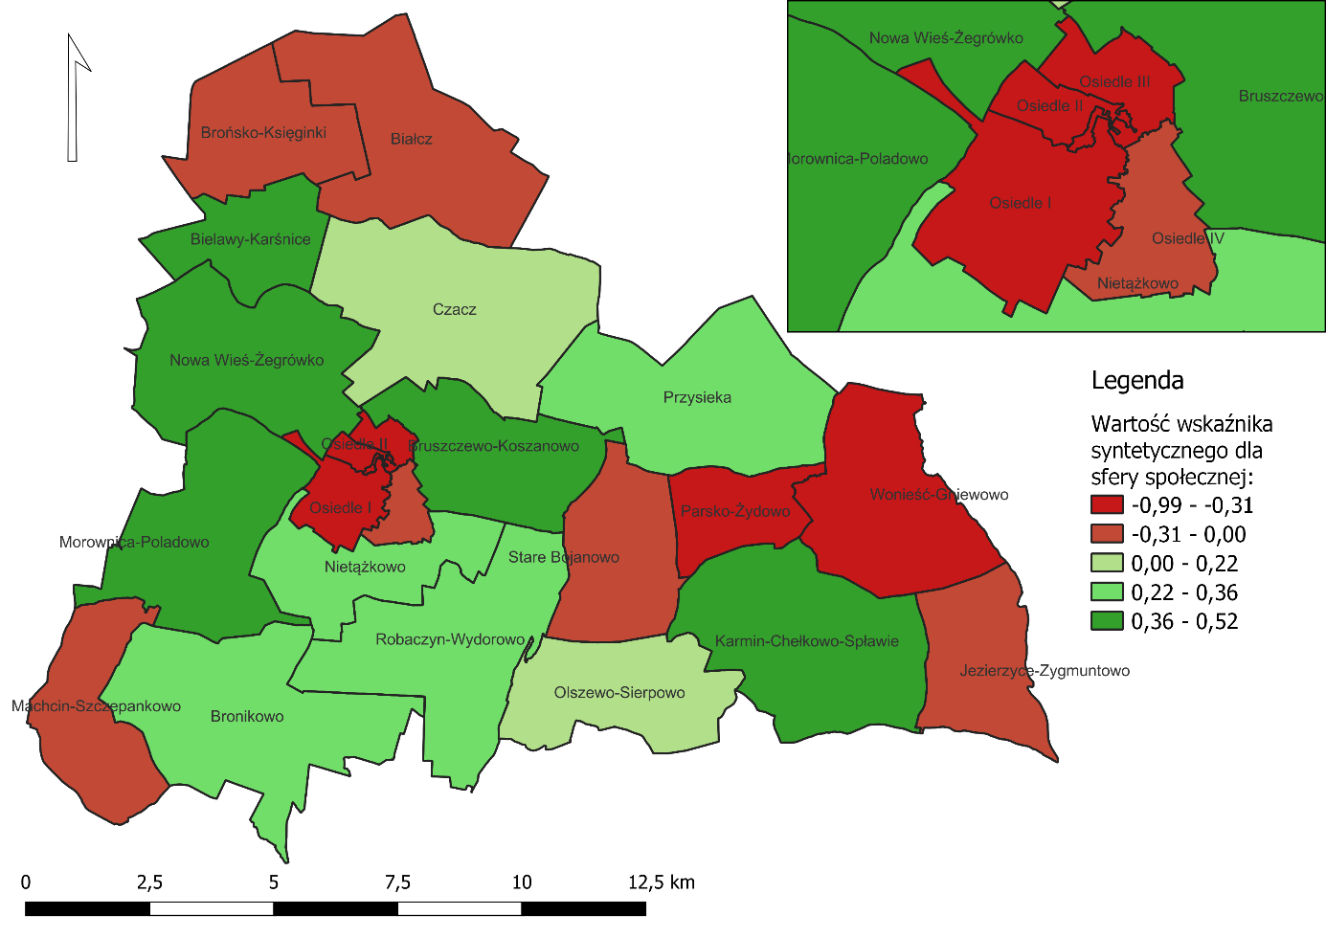
Rysunek 11 Wartość wskaźnika syntetycznego dla sfery społecznej
Źródło: Opracowanie własne.

Sfera gospodarcza

Jednym ze sposobów określenia kondycji gospodarczej jednostki samorządu terytorialnego jest porównanie liczby zarejestrowanych podmiotów gospodarczych na jej terenie w przeliczeniu na 1000 mieszkańców. Wskaźnik ten, zarówno w odniesieniu do Gminy Śmigiel, jak i powiatu kościańskiego oraz województwa wielkopolskiego, wykazuje się tendencją wzrostową w okresie ostatnich lat. Zgodnie z danymi GUS na koniec 2022 roku, w Gminie Śmigiel zarejestrowane były 123 podmioty gospodarcze w przeliczeniu na 1000 mieszkańców. Nieco niższy wskaźnik zanotowano w stosunku do całego powiatu kościańskiego (117 podmiotów/1000 mieszkańców), natomiast najwyższy wskaźnik dotyczy średniej dla całego województwa wielkopolskiego(141 podmiotów/1000 mieszkańców).

Rysunek 12 Podmioty gospodarcze wpisane do REGON na 1000 mieszkańców
Źródło: opracowanie własne na podstawie danych GUS.
Według danych Głównego Urzędu Statystycznego w 2022 roku na obszarze Gminy Śmigiel zarejestrowane były 2 093 podmioty gospodarcze, wśród których najwięcej (bo aż 21%) należało do sekcji F – budownictwo. Na terenie Gminy Śmigiel również prężnie działa gałąź gospodarki zajmująca się handlem hurtowym i detalicznym oraz naprawą pojazdów samochodowych, włączając motocykle (20% spośród wszystkich podmiotów), a także działalnością związaną z rolnictwem, leśnictwem, łowiectwem i rybactwem (18%). Na terenie Gminy w 2022 r. funkcjonowało ok. 5 spółek z udziałem kapitału zagranicznego.

Celem przeprowadzenia szczegółowej analizy sfery gospodarczej z uwzględnieniem podziału Gminy na jednostki analityczne wykorzystano dane ujęte w Centralnej Ewidencji i Informacji o Działalności Gospodarczej. Na koniec 2022 roku w Gminie Śmigiel zarejestrowanych było 1210 podmiotów gospodarczych. Sferę gospodarczą Gminy zbadano na podstawie następujących wskaźników:
- liczba zarejestrowanych podmiotów gospodarczych ogółem na 100 mieszkańców,
- liczba zarejestrowanych podmiotów gospodarczych w 2022 roku na 100 mieszkańców,
- liczba zarejestrowanych podmiotów gospodarczych w 2022 roku w stosunku do podmiotów gospodarczych ogółem,
- liczba wyrejestrowanych podmiotów gospodarczych w 2022 roku na 100 mieszkańców,
- liczba wyrejestrowanych podmiotów gospodarczych w 2022 roku w stosunku do podmiotów gospodarczych ogółem,
- liczba wyrejestrowanych podmiotów gospodarczych w 2022 roku w stosunku do podmiotów zarejestrowanych w 2022 roku.

Najwięcej podmiotów gospodarczych zarejestrowanych ogółem jest w jednostce analitycznej Osiedle I (136 podmiotów gospodarczych). Wśród obszarów wiejskich Gminy, zdecydowanie wyróżnia się jednostka analityczna Czacz, gdzie zarejestrowanych jest 106 podmiotów gospodarczych. Relatywizując dane dotyczące liczby zarejestrowanych podmiotów gospodarczych i odnosząc je do 100 mieszkańców, najkorzystniej wygląda sytuacja w jednostkach Osiedle III (11,26 zarejestrowanego podmiotu gospodarczego/100 mieszkańców), Osiedle I i Osiedle IV (oba po 8,81 podmiotu gospodarczego). Wśród obszarów wiejskich najlepiej wypadła jednostkach analityczna Nowa Wieś-Żegrówko (8,51). Najmniej podmiotów gospodarczych w odniesieniu do 100 mieszkańców jest zarejestrowanych w jednostkach Jezierzyce-Zygmuntowo (3,15) oraz Przysieka (3,56).
Biorąc pod uwagę podmioty gospodarcze zarejestrowane tylko w 2022 roku na 100 mieszkańców zdecydowanie wyróżnia się jednostka Brońsko-Księginki (1,94 zarejestrowanego w 2022 roku podmiotu gospodarczego/100 mieszkańców). Z kolei w jednostkach analitycznych Jezierzyce-Zygmuntowo, Białcz oraz Robaczyn-Wydorowo w 2022 roku nie zarejestrowano żadnego nowego przedsiębiorstwa. Odnosząc liczbę zarejestrowanych w 2022 roku podmiotów gospodarczych do ich liczby ogółem zobrazowana zostaje pewna tendencja do dalszych zmian. W jednostce Brońsko-Księginki w 2022 roku zarejestrowano 3 nowe podmioty, co stanowi 37,5% ogółu przedsiębiorstw. Jednostka nie cechuje się wysokim rozwojem przedsiębiorczości, ale sytuacja ta może ulegać pozytywnym zmianom w najbliższej przyszłości. W jednostce Parsko-Żydowo podmioty zarejestrowane w 2022 roku w odniesieniu do ogółu przedsiębiorstw wyniosły 20%, z kolei w jednostce Olszewo-Sierpowo – 18,5%.
Przechodząc z kolei do podmiotów wyrejestrowanych w 2022 roku na 100 mieszkańców najbardziej niekorzystnie prezentuje się sytuacja w jednostkach analitycznych Przysieka (0,59 wyrejestrowanego w 2022 roku podmiotu gospodarczego na 100 mieszkańców) oraz Osiedle I (0,58). W 9 jednostkach analitycznych żaden podmiot gospodarczy nie został wyrejestrowany, co jest sytuacją korzystną. Najwyższy odsetek podmiotów wyrejestrowanych w 2022 roku w stosunku do liczby podmiotów gospodarczych ogółem zaobserwowano w jednostkach Przysieka (aż 16,7% podmiotów wyrejestrowanych w 2022 roku), Bielawy-Karśnice (6,7%) oraz Osiedle I (6,6%).
Ostatnim wskaźnikiem analizowanym w sferze gospodarczej była liczba wyrejestrowanych podmiotów gospodarczych w 2022 roku w stosunku do podmiotów zarejestrowanych w 2022 roku. Zdecydowanie najgorzej w zestawieniu rocznym wypadła jednostka Bielawy-Karśnice, gdzie na każdy podmiot zarejestrowany w 2022 roku przypadały 3 podmioty wyrejestrowane. Ponadto, więcej podmiotów gospodarczych zostało wyrejestrowanych niż zarejestrowanych w 2022 roku w jednostkach analitycznych Przysieka (1,2), Osiedle IV (1,17) oraz Osiedle I (1,13).
Szczegółowe dane dotyczące wszystkich jednostek analitycznych przedstawia tabela poniżej.

Tabela 12 Analiza wskaźnikowa sfery gospodarczej
Jednostka analityczna | AKTYWNOŚĆ GOSPODARCZA
 | Liczba zarejestrowanych podmiotów gospodarczych ogółem na 100 mieszkańców |  | Liczba zarejestrowanych podmiotów gospodarczych w 2022 roku na 100 mieszkańców |  | Liczba zarejestrowanych podmiotów gospodarczych w 2022 roku w stosunku do podmiotów gospodarczych ogółem |  | Liczba wyrejestrowanych podmiotów gospodarczych w 2022 roku na 100 mieszkańców |  | Liczba wyrejestrowanych podmiotów gospodarczych w 2022 roku w stosunku do podmiotów gospodarczych ogółem |  | Liczba wyrejestrowanych podmiotów gospodarczych w 2022 roku w stosunku do podmiotów zarejestrowanych w 2022 roku
 | wskaźnik | standaryzacja | wskaźnik | standaryzacja | wskaźnik | standaryzacja | wskaźnik | standaryzacja | wskaźnik | standaryzacja | wskaźnik | standaryzacja
Osiedle I | 8,81 | 0,850 | 0,52 | 0,186 | 5,9% | -0,035 | 0,58 | -1,468 | 6,6% | -0,738 | 1,13 | -0,737
Osiedle II | 6,90 | -0,051 | 0,39 | -0,099 | 5,6% | -0,061 | 0,16 | 0,477 | 2,3% | 0,372 | 0,40 | 0,281
Osiedle III | 11,26 | 2,005 | 0,79 | 0,782 | 7,0% | 0,087 | 0,35 | -0,404 | 3,1% | 0,157 | 0,44 | 0,218
Osiedle IV | 8,81 | 0,848 | 0,42 | -0,038 | 4,7% | -0,163 | 0,49 | -1,031 | 5,5% | -0,461 | 1,17 | -0,796
Bielawy-Karśnice | 7,65 | 0,303 | 0,17 | -0,588 | 2,2% | -0,444 | 0,51 | -1,136 | 6,7% | -0,751 | 3,00 | -3,370
Bronikowo | 5,75 | -0,595 | 0,87 | 0,962 | 15,1% | 0,993 | 0,22 | 0,199 | 3,8% | -0,014 | 0,25 | 0,492
Brońsko-Księginki | 5,16 | -0,872 | 1,94 | 3,335 | 37,5% | 3,494 | 0,00 | 1,187 | 0,0% | 0,947 | 0,00 | 0,843
Bruszczewo-Koszanowo | 6,68 | -0,156 | 0,09 | -0,762 | 1,4% | -0,539 | 0,09 | 0,771 | 1,4% | 0,598 | 1,00 | -0,562
Karmin-Chełkowo-Spławie | 7,80 | 0,372 | 0,17 | -0,580 | 2,2% | -0,444 | 0,00 | 1,187 | 0,0% | 0,947 | 0,00 | 0,843
Czacz | 7,29 | 0,132 | 0,41 | -0,049 | 5,7% | -0,060 | 0,28 | -0,066 | 3,8% | -0,014 | 0,67 | -0,094
Wonieść-Gniewowo | 3,87 | -1,483 | 0,18 | -0,575 | 4,5% | -0,185 | 0,00 | 1,187 | 0,0% | 0,947 | 0,00 | 0,843
Jezierzyce-Zygmuntowo | 3,15 | -1,821 | 0,00 | -0,966 | 0,0% | -0,692 | 0,00 | 1,187 | 0,0% | 0,947 | 0,00 | 0,843
Machcin-Szczepankowo | 5,61 | -0,659 | 0,35 | -0,186 | 6,3% | 0,006 | 0,00 | 1,187 | 0,0% | 0,947 | 0,00 | 0,843
Morownica-Poladowo | 6,78 | -0,110 | 0,83 | 0,884 | 12,3% | 0,679 | 0,24 | 0,104 | 3,5% | 0,054 | 0,29 | 0,441
Nietążkowo | 5,76 | -0,588 | 0,28 | -0,348 | 4,8% | -0,154 | 0,14 | 0,555 | 2,4% | 0,333 | 0,50 | 0,140
Nowa Wieś-Żegrówko | 8,51 | 0,708 | 0,64 | 0,453 | 7,5% | 0,145 | 0,21 | 0,218 | 2,5% | 0,310 | 0,33 | 0,374
Białcz | 4,14 | -1,356 | 0,00 | -0,966 | 0,0% | -0,692 | 0,00 | 1,187 | 0,0% | 0,947 | 0,00 | 0,843
Olszewo-Sierpowo | 5,38 | -0,770 | 1,00 | 1,248 | 18,5% | 1,375 | 0,00 | 1,187 | 0,0% | 0,947 | 0,00 | 0,843
Parsko-Żydowo | 4,27 | -1,291 | 0,85 | 0,934 | 20,0% | 1,541 | 0,00 | 1,187 | 0,0% | 0,947 | 0,00 | 0,843
Przysieka | 3,56 | -1,629 | 0,49 | 0,132 | 13,9% | 0,858 | 0,59 | -1,513 | 16,7% | -3,297 | 1,20 | -0,843
Robaczyn-Wydrowo | 7,45 | 0,208 | 0,00 | -0,966 | 0,0% | -0,692 | 0,00 | 1,187 | 0,0% | 0,947 | 0,00 | 0,843
Stare Bojanowo | 5,44 | -0,741 | 0,18 | -0,558 | 3,4% | -0,316 | 0,18 | 0,352 | 3,4% | 0,089 | 1,00 | -0,562
Źródło: opracowanie własne na podstawie danych Urzędu Miejskiego Śmigla.

Zgodnie z metodyką przedstawioną w rozdziale 3.1, o natężeniu negatywnych zjawisk w danej jednostce analitycznej decyduje wartość wskaźnika syntetycznego, który podsumowuje wszystkie badane zjawiska kryzysowe w danej sferze. W odniesieniu do sfery gospodarczej, nagromadzenie negatywnych zjawisk w Gminie Śmigiel stwierdzono w następujących jednostkach:
- Przysieka,
- Bielawy-Karśnice,
- Osiedle I,
- Stare Bojanowo,
- Osiedle IV,
- Bruszczewo-Koszanowo,
- Jezierzyce-Zygmuntowo,
- Czacz,
- Nietążkowo,
- Białcz.
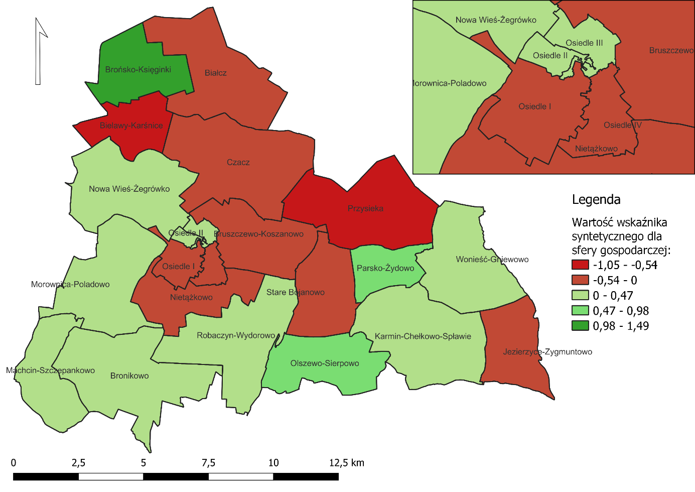
Rysunek 13 Wartość wskaźnika syntetycznego dla sfery gospodarczej
Źródło: Opracowanie własne.

Sfera środowiskowa
Według ustawy o rewitalizacji szczególnymi zjawiskami kryzysowymi, występującymi
w sferze środowiskowej są przekroczone standardy jakości środowiska oraz obecność odpadów stwarzających zagrożenie dla życia, zdrowia ludzi lub stanu środowiska.
Oceny jakości powietrza wykonywane są w odniesieniu do obszaru strefy, które zostały wyznaczone w oparciu o:
- aglomeracje o liczbie mieszkańców powyżej 250 tysięcy,
- miasta o liczbie mieszkańców powyżej lub zbliżonej do 100 tysięcy,
- pozostały obszar województwa, nie wchodzący w skład wyżej wspomnianych aglomeracji i miast.
Zgodnie z powyższym, w województwie wielkopolskim strefy stanowią:
- aglomeracja poznańska,
- miasto Kalisz,
- strefa wielkopolska.
Mina Śmigiel należy do strefy wielkopolskiej, dla której bada się jakość powietrza wg kryteriów dot. ochrony zdrowia ludzi oraz kryteriów dot. ochrony roślin. Kryteria ochrony zdrowia obejmują badanie następujących zanieczyszczeń: dwutlenek siarki (SO₂), dwutlenek azotu (NO₂), tlenek węgla (CO), benzen (C₆H₆), ozon (O₃), pył zawieszony PM10, pył zawieszony PM2,5, ołów (Pb) w pyle zawieszonym PM10, arsen (As) w pyle zawieszonym PM10, kadm (Cd) w pyle zawieszonym PM10, nikiel (Ni) w pyle zawieszonym PM10, benzo(a)piren w pyle zawieszonym PM10. Z kolei ze względu na ochronę roślin bada się: dwutlenek siarki (SO₂), tlenki azotu (NO_{x}) oraz ozon (O₃).
W rocznej ocenie jakości powietrza, wykonanej na podstawie dostępnych informacji dla 2022 roku z uwzględnieniem kryteriów przyjętych ze względu na ochronę zdrowia ludzi, klasa C (czyli wartości powyżej dopuszczalnych) w strefie wielkopolskiej dotyczyła zanieczyszczenia powietrza benzo(a)pirenem. Z kolei ze względu na ochronę roślin – nie zanotowano przekroczeń poziomów dopuszczalnych.
Mimo braku przekroczeń dopuszczalnych stężeń zanieczyszczeń w powietrzu (poza benzo(a)pirenem), należy mieć na uwadze, że na jakość powietrza wpływają również lokalne zanieczyszczenia składające się na niską emisję, spowodowaną głównie złej jakości opałem stosowanym w piecach przede wszystkim w zabudowie jednorodzinnej. Indywidualne źródła ciepła na paliwa stałe takie jak węgiel, miał czy ekogroszek, są jednymi z ważniejszych przyczyn niskiej emisji. Dodatkowo, negatywnie na jakość powietrza wpływa wzmożony ruch samochodowy oraz inne czynniki np. wypalanie traw lub pylenie podczas suszy.
Sfera środowiskowa na terenie Gminy Śmigiel w poszczególnych jednostkach analitycznych przeanalizowana została za pomocą wskaźników obrazujących natężenie ruchu samochodowego oraz dostępność terenów zieleni:
- liczba stwierdzonych zdarzeń drogowych na 100 mieszkańców,
- powierzchnia ogólnodostępnych terenów zieleni na 100 mieszkańców.
Do zdarzeń drogowych (kolizji, wypadków) dochodzi częściej w przypadku wyższego natężenia ruchu samochodowego. Ten z kolei wpływa bezpośrednio na emisję liniową zanieczyszczeń obniżając jakość powietrza na analizowanym obszarze. Dodatkowo zdarzeniom drogowym często towarzyszą wycieki cieczy specjalistycznych stosowanych w układach samochodowych, które również zawierają szkodliwe dla środowiska związki (w tym metale ciężkie). Pozostałości materiałów eksploatacyjnych takich jak ogumienie czy klocki hamulcowe, nadmiernie zużywane podczas zdarzeń drogowych zgromadzone są w ciągu nawierzchni bitumicznej, stopniowo ulegając jednak wypłukiwaniu do środowiska przyrodniczego. Badając natężenie ruchu drogowego wystąpiły stosunkowo duże różnice między obszarem miejskim a wiejskim w Gminie. Oczywiście, Miasto Śmigiel cechowało się wyższym natężeniem ruchu, co potwierdził wskaźnik dotyczący liczby stwierdzonych zdarzeń drogowych na 100 mieszkańców. Najwyższe wskazania uzyskano w jednostkach Osiedle IV (0,9%), Osiedle I (0,83), Osiedle III (0,80%). Wśród jednostek na obszarach wiejskich, najwyższą liczbą zdarzeń drogowych na 100 mieszkańców cechowały się jednostki Jezierzyce-Zygmuntowo (0,79%), Nietążkowo (0,76%) i Machcin-Szczepankowo (0,7%).
Na terenie Gminy Śmigiel ze względu na duży udział użytków rolnych obserwuje się niewielki udział terenów zieleni ogólnodostępnej. Występują one jedynie na obszarze jednostek analitycznych Czacz (3 438,79 m²/100 mieszkańców), Osiedle III (2 655,95) i Osiedle IV (584,51).
Szczegółowe dane dotyczące wszystkich jednostek analitycznych przedstawia tabela poniżej.
Tabela 13 Analiza wskaźnikowa sfery środowiskowej
Jednostka analityczna | NATĘŻENIE RUCHU DROGOWEGO |  | DOSTĘPNOŚĆ TERENÓW ZIELENI
 | Liczba stwierdzonych zdarzeń drogowych na 100 mieszkańców |  | Powierzchnia ogólnodostępnych terenów zieleni na 100 mieszkańców
 | wskaźnik | standaryzacja | wskaźnik | standaryzacja
Osiedle I | 0,83 | -1,162 | 0,00 | -0,553
Osiedle II | 0,47 | 0,106 | 0,00 | -0,553
Osiedle III | 0,80 | -1,073 | 2 655,95 | 2,302
Osiedle IV | 0,90 | -1,426 | 584,51 | 0,075
Bielawy-Karśnice | 0,17 | 1,152 | 0,00 | -0,553
Bronikowo | 0,33 | 0,607 | 0,00 | -0,553
Brońsko-Księginki | 0,00 | 1,749 | 0,00 | -0,553
Bruszczewo-Koszanowo | 0,27 | 0,786 | 0,00 | -0,553
Karmin-Chełkowo-Spławie | 0,52 | -0,076 | 0,00 | -0,553
Czacz | 0,69 | -0,665 | 3 438,79 | 3,144
Wonieść-Gniewowo | 0,18 | 1,132 | 0,00 | -0,553
Jezierzyce-Zygmuntowo | 0,79 | -1,015 | 0,00 | -0,553
Machcin-Szczepankowo | 0,70 | -0,714 | 0,00 | -0,553
Morownica-Poladowo | 0,36 | 0,497 | 0,00 | -0,553
Nietążkowo | 0,76 | -0,932 | 0,00 | -0,553
Nowa Wieś-Żegrówko | 0,11 | 1,376 | 0,00 | -0,553
Białcz | 0,38 | 0,429 | 0,00 | -0,553
Olszewo-Sierpowo | 0,60 | -0,349 | 0,00 | -0,553
Parsko-Żydowo | 0,00 | 1,749 | 0,00 | -0,553
Przysieka | 0,30 | 0,708 | 0,00 | -0,553
Robaczyn-Wydrowo | 0,39 | 0,372 | 0,00 | -0,553
Stare Bojanowo | 0,24 | 0,891 | 0,00 | -0,553
Źródło: opracowanie własne na podstawie danych Urzędu Miejskiego Śmigla.
Zgodnie z metodyką przedstawioną w rozdziale 3.1, o natężeniu negatywnych zjawisk w danej jednostce analitycznej decyduje wartość wskaźnika syntetycznego, który podsumowuje wszystkie badane zjawiska kryzysowe w danej sferze. W odniesieniu do sfery środowiskowej, nagromadzenie negatywnych zjawisk w Gminie Śmigiel stwierdzono w następujących jednostkach:
- Osiedle I,
- Jezierzyce-Zygmuntowo,
- Nietążkowo,
- Osiedle IV,
- Machcin-Szczepankowo,
- Olszewo-Sierpowo,
- Karmin-Chełkowo-Spławie,
- Osiedle II,
- Robaczyn-Wydorowo,
- Białcz,
- Morownica-Poladowo.
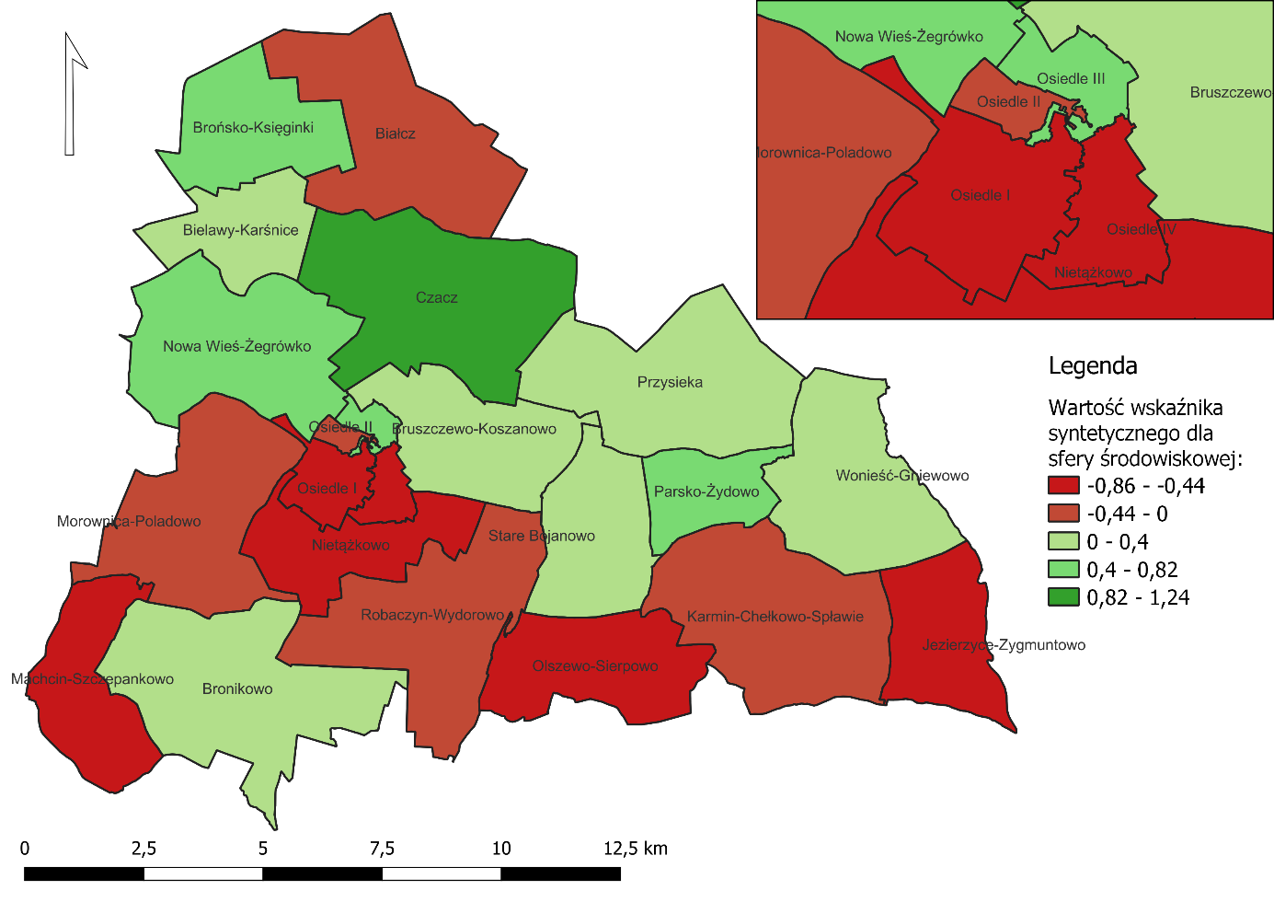
Rysunek 14 Wartość wskaźnika syntetycznego dla sfery środowiskowej
Źródło: Opracowanie własne.

Sfera przestrzenno-funkcjonalna
Powierzchnia Gminy Śmigiel wynosi 189,88 km², z czego obszar miasta 5,3 km². O rolniczym charakterze gminy świadczy wysoki udział gruntów ornych (79%) w strukturze użytkowania gruntów. Niespełna 14% stanowią lasy, a pozostałe ok. 7% to tereny zurbanizowane i nieużytki.
Gmina Śmigiel jest miejsko-wiejską jednostką samorządu terytorialnego. Miasto Śmigiel jest siedzibą Gminą, tym samym odznacza się stosunkowo wysoką koncentracją zabudowy z funkcjami mieszkaniowymi, usługowymi, handlowymi, przemysłowymi, administracyjnymi oraz społeczno-kulturowymi. Miasto niejako dzieli się na dwie części, jedną położoną na północny-wschód od linii kolei wąskotorowej i drugą położoną na południowy-zachód od niej. Spoglądając na tereny zurbanizowane po stronie północno-wschodniej, wyraźne widać iż są to w znakomitej większości zabudowania staromiejskie. Miasto zachowało bowiem zabytkowy układ urbanistyczny powstały w I poł. XIX w. Układ ten zakłada, iż funkcję głównej przestrzeni publicznej pełni obecny Plac Rozstrzelanych. Plac okalają staromiejskie, dwukondygnacyjne zabudowania kamieniczne. Historyczna zabudowa Śmigla ujęta jest w ramach jednostki analitycznej Osiedle III. W jednostce Osiedle III zlokalizowane są też najważniejsze instytucje i miejsca publiczne jak m.in.: Urząd Miejski Śmigla, Ośrodek Pomocy Społecznej w Śmiglu, Szkolne Schronisko Młodzieżowe, Szkoła Podstawowa im. Konstytucji 3 Maja, Basen Miejski, Święty Park Śmigielski, Śmigielskie Wiatraki, cmentarz ewangelicki. Jednostka Osiedle II częściowo również obejmuje zabudowania historyczne Miasta Śmigla, a ponadto w jej ramach zlokalizowane jest m.in.: Centrum Kultury w Śmiglu, Miejska Biblioteka Publiczna w Śmiglu, czy Izba Pamięci Ziemi Śmigielskiej. Osiedle IV w większości również zawiera tereny zlokalizowane na północny-wschód od linii kolejowej. Jednostka ta jednak cechuje się wyjątkowym potencjałem, o czym świadczy obecność dworca kolei wąskotorowej, budynku po dawnej harcówce czy gazowni miejskiej. Obecnie, poza Zakładem Komunalnym w Śmiglu, nie mieszczą się tutaj instytucje publiczne. Historycznie jednak, jawi się obraz Osiedla IV jako jednostki będącej centrum transportowym i zaopatrzeniowym Miasta. Tam też rozwijały się bogate śmigielskie tradycje związane z podejmowaniem inicjatyw oddolnych i aktywności społecznej. Osiedle I to z kolei tereny zlokalizowane na południowy-zachód od linii kolejowej, stanowiące głównie tereny przemysłowo-usługowe z obecnie rozwijającą się zabudową mieszkaniową wielorodzinną.
Na wiejski obszar Gminy Śmigiel składa się 45 miejscowości: Bielawy, Bronikowo, Brońsko, Bruszczewo, Chełkowo, Czacz, Czaczyk, Glińsko, Gniewowo, Jezierzyce, Karmin, Karśnice, Koszanowo, Księginki, Machcin, Morownica, Nadolnik, Nietążkowo, Nowa Wieś, Nowe Szczepankowo, Nowy Białcz, Nowy Świat, Olszewo, Parsko, Podśmigiel, Poladowo, Prętkowice, Przysieka Polska, Robaczyn, Sierpowo, Sikorzyn, Skoraczewo, Smolno, Spławie, Stara Przysieka Druga, Stara Przysieka Pierwsza, Stare Bojanowo, Stare Szczepankowo, Stary Białcz, Wonieść, Wydorowo, Zygmuntowo, Żegrowo, Żegrówko, Żydowo. Największymi miejscowościami pod względem liczby ludności są zdecydowanie Stare Bojanowo (1 636 mieszkańców) i Czacz (1 254). Pozostałe miejscowości liczą mniej niż 1 000 mieszkańców. Z kolei wśród terenów rozwijających się należy wskazać na miejscowość Nietążkowo, gdzie widoczny jest rozwój zabudowy mieszkaniowej oraz związany z tym napływ nowych mieszkańców.
We wschodniej części Gminy, na obszarze jednostek analitycznych Wonieść-Gniewowo i Jezierzyce-Zygmuntowo zlokalizowane jest jezioro Wonieskie. Celem ochrony przeciwpowodziowej, obecny kształt akwenu został nadany poprzez połączenie pięciu jezior: Drzeczkowskiego, Witosławskiego, Wojnowickiego, Jezierzyckiego i Wonieskiego. Retencjonowana w zbiorniku woda wykorzystywana jest do zasilania okolicznych pól uprawnych, wspomagając rozwój rolnictwa. Wokół jeziora Wonieskiego obecne są również nieliczne formy zagospodarowania turystycznego w postaci ośrodków wypoczynkowych, czy agroturystyki.
Sfera przestrzenno-funkcjonalna to również obiekty infrastruktury publicznej, sportowej, rekreacyjnej, czy kulturalnej. Na jakość przestrzeni oraz jej funkcjonalność, w tym poczucie bezpieczeństwa wśród mieszkańców oraz reprezentatywność miejsc publicznych, wpływa szereg czynników, związanych z dostępnością komunikacyjną czy ogólnymi wrażeniami estetycznymi.
Sytuację w sferze przestrzenno-funkcjonalnej na terenie Gminy Śmigiel przeanalizowano na podstawie następujących wskaźników obrazujących, dostępność infrastruktury publicznej, dostępność komunikacyjną oraz ład przestrzenny:
- liczba obiektów infrastruktury sportowej (boiska, place zabaw, siłownie zewnętrzne, place sportowe, orliki, sale gimnastyczne, hale widowiskowe, baseny itp.) na 100 mieszkańców,
- liczba ogólnodostępnych placów zabaw (bez szkolnych) na 100 mieszkańców,
- liczba centrów aktywności mieszkańców (świetlice, domy kultury, biblioteki, filie, remizy, itp.) na 100 mieszkańców,
- liczba czynnych przystanków autobusowych na 100 mieszkańców,
- liczba wydanych decyzji o warunkach zabudowy na 100 mieszkańców,
- liczba punktów sprzedaży alkoholu na 100 mieszkańców.
Jak już wspomniano, infrastruktura publiczna, w tym obiekty kulturalne, integracyjne czy rekreacyjne, zlokalizowane są głównie w Śmiglu. Jednakże z uwagi na wysoką liczbę ludności zamieszkującej miasto, dostęp do poszczególnej infrastruktury nie jest wystarczający. Z tego względu, wskaźniki dotyczące liczby obiektów infrastruktury sportowej na 100 mieszkańców w mieście są negatywne. W jednostce Jezierzyce-Zygmuntowo nie odnotowano żadnego obiektu infrastruktury sportowej, choć należy pamiętać o obecności jeziora, które stanowi naturalne miejsce rekreacji. Wśród pozostałych jednostek najniższe wartości wskaźnik przyjął na obszarach: Osiedle I (0,06 obiektu sportowego/ 100 mieszkańców), Stare Bojanowo (0,12) oraz Osiedle II (0,16). Średnio w całej Gminie Śmigiel na 100 mieszkańców przypada 0,27 obiektu sportowego, natomiast w mieście jest to średnio 0,22 obiektu.
W jednostce Jezierzyce-Zygmuntowo, podobnie jak w jednostce Bronikowo nie odnotowano żadnego ogólnodostępnego placu zabaw (bez uwzględniania placów szkolnych). Wśród pozostałych jednostek najniższymi wskazaniami charakteryzują się jednostki: Osiedle I (0,06 placu zabaw/100 mieszkańców), Osiedle II (0,8) i Osiedle III (0,09). Średnia gminna w tym zakresie wynosi 0,21, natomiast w mieście Śmigiel spada ona do wartości 0,11.
Biorąc z kolei pod uwagę liczbę centrów aktywności mieszkańców na 100 mieszkańców jedynie w jednostce Osiedle IV nie odnotowano żadnego obiektu tego typu. Ponownie odsetek tego typu obiektów jest w mieście (średnio 0,06 obiektu/100 mieszkańców) jest zdecydowanie niższy od średniej gminnej (0,21).
Dostępność komunikacyjna to nie tylko obecność dróg kołowych i ich stan, ale także obecność alternatywnych form transportu, jak komunikacja zbiorowa, komunikacja rowerowa (zapewniona poprzez obecne ścieżki rowerowe) czy możliwość pieszego dojścia w dane miejsce. Analizując dostępność komunikacyjną na terenie Gminy Śmigiel skupiono się na liczbie czynnych przystanków autobusowych na 100 mieszkańców. Jest to wskaźnik obrazujący organizację transportu zbiorowego oraz jego dostępność na terenie Gminy. W jednostce Osiedle II nie ma żadnego czynnego przystanku autobusowego. Biorąc pod uwagę liczbę czynnych przystanków w przeliczeniu na 100 mieszkańców najkorzystniej sytuacja wygląda w jednostce Białcz (3,01 przystanku/100 mieszkańców). Widoczna jest zatem duża dysproporcja zachodząca na terenie Gminy względem dostępności komunikacyjnej poszczególnych przestrzeni. Ogółem w mieście Śmigiel jest czynnych jedynie 10 przystanków. Średnio daje to 0,19 czynnego przystanku na 100 mieszkańców, podczas gdy średnia dla Gminy wynosi 0,56.
Zagadnienie ładu przestrzennego powiązane jest bezpośrednio z planowaniem przestrzennym. Poprzez pojęcie ładu przestrzennego należy rozumieć harmonijne ukształtowanie całości przestrzeni z uwzględnieniem uporządkowania relacji, uwarunkowań i wymagań funkcjonalno-przestrzennych, społeczno-gospodarczych, środowiskowych, kulturowych i estetycznych. Zważając na formalno-prawny aspekt ład przestrzenny powinien być kształtowany w oparciu o tworzone plany miejscowe. Często jednak, celem przyspieszenia procesu i obniżenia kosztów z nim związanych zamiast opracowywania planów, jednostki samorządu terytorialnego doraźne wydają podmiotom decyzje o warunkach zabudowy. Liczba wydanych decyzji o warunkach zabudowy w przeliczeniu na 100 mieszkańców okazała się być najwyższa w jednostkach Jezierzyce-Zygmuntowo (1,57 decyzji/100 mieszkańców), Białcz (1,5) i Nietążkowo (1,39).
W tworzeniu struktury funkcjonalno-przestrzennej Gminy, niezwykle istotna jest nie tylko obecność przestrzeni publicznych, ale również ich jakość. Przestrzenie publiczne mają służyć gromadzeniu się mieszkańców oraz oferować rozmaite formy spędzania czasu wolnego. Na jakość przestrzeni publicznej będą zatem wpływały kwestie związane z poczuciem bezpieczeństwa, jak obecność oświetlenia, monitoringu. Również nagromadzenie punktów sprzedaży alkoholu, a co za tym idzie osób pod jego wpływem determinuje obniżenie poczucia bezpieczeństwa w danej przestrzeni i spadek jej jakości. Analizując liczbę punktów sprzedaży alkoholu na 100 mieszkańców, ich największe nagromadzenie zaobserwować można w jednostkach analitycznych Osiedle III (0,89 punktu sprzedaży alkoholu/100 mieszkańców) i Karmin-Chełkowo-Spławie (0,87). W ośmiu jednostkach analitycznych nie odnotowano żadnego punktu sprzedaży alkoholu. Natomiast średnio w Gminie Śmigiel na 100 mieszkańców przypada 0,28 punktu sprzedaży alkoholu, przy czym w mieście jest to średnio 0,5 punktu.
Szczegółowa analiza wskaźnikowa dotycząca wszystkich jednostek analitycznych przedstawiona została w poniższej tabeli.

Tabela 14 Analiza sfery przestrzenno-funkcjonalnej
Jednostka analityczna | DOSTĘPNOŚĆ INFRASTRUKTURY PUBLICZNEJ |  |  |  |  |  | DOSTĘPNOŚĆ KOMUNIKACYJNA |  | ŁAD PRZESTRZENNY |  | JAKOŚĆ TERENÓW PUBLICZNYCH
 | Liczba obiektów infrastruktury sportowej (boiska, place zabaw, siłownie zewnętrzne, place sportowe, orliki, sale gimnastyczne, hale widowiskowe, baseny itp.) na 100 mieszkańców |  | Liczba ogólnodostępnych placów zabaw (bez szkolnych) na 100 mieszkańców |  | Liczba centrów aktywności mieszkańców (świetlice, domy kultury, biblioteki, filie, remizy, itp.) na 100 mieszkańców |  | Liczba czynnych przystanków autobusowych na 100 mieszkańców |  | Liczba wydanych decyzji o warunkach zabudowy na 100 mieszkańców |  | Liczba punktów sprzedaży alkoholu na 100 mieszkańców
 | wskaźnik | standaryzacja | wskaźnik | standaryzacja | wskaźnik | standaryzacja | wskaźnik | standaryzacja | wskaźnik | standaryzacja | wskaźnik | standaryzacja
Osiedle I | 0,06 | -0,916 | 0,06 | -0,594 | 0,06 | -0,488 | 0,13 | -0,497 | 0,71 | -0,154 | 0,39 | -0,417
Osiedle II | 0,16 | -0,502 | 0,08 | -0,540 | 0,08 | -0,445 | 0,00 | -0,648 | 0,23 | 0,818 | 0,23 | 0,166
Osiedle III | 0,44 | 0,774 | 0,09 | -0,501 | 0,09 | -0,414 | 0,35 | -0,241 | 0,17 | 0,940 | 0,89 | -2,309
Osiedle IV | 0,21 | -0,262 | 0,21 | 0,001 | 0,00 | -0,699 | 0,28 | -0,324 | 0,56 | 0,140 | 0,47 | -0,735
Bielawy-Karśnice | 0,17 | -0,438 | 0,17 | -0,159 | 0,17 | -0,145 | 0,85 | 0,342 | 0,68 | -0,100 | 0,17 | 0,407
Bronikowo | 0,22 | -0,225 | 0,00 | -0,862 | 0,22 | 0,008 | 0,33 | -0,269 | 1,08 | -0,932 | 0,22 | 0,230
Brońsko-Księginki | 0,65 | 1,720 | 0,65 | 1,805 | 0,65 | 1,406 | 1,94 | 1,606 | 0,65 | -0,028 | 0,00 | 1,047
Bruszczewo-Koszanowo | 0,18 | -0,379 | 0,18 | -0,106 | 0,27 | 0,196 | 0,27 | -0,328 | 1,19 | -1,148 | 0,00 | 1,047
Karmin-Chełkowo-Spławie | 0,52 | 1,151 | 0,52 | 1,287 | 0,35 | 0,432 | 0,69 | 0,160 | 0,52 | 0,230 | 0,87 | -2,216
Czacz | 0,34 | 0,351 | 0,21 | -0,009 | 0,14 | -0,251 | 0,69 | 0,153 | 0,21 | 0,875 | 0,07 | 0,788
Wonieść-Gniewowo | 0,35 | 0,386 | 0,35 | 0,591 | 0,53 | 1,021 | 0,70 | 0,171 | 1,23 | -1,232 | 0,18 | 0,385
Jezierzyce-Zygmuntowo | 0,00 | -1,211 | 0,00 | -0,862 | 0,79 | 1,870 | 1,57 | 1,186 | 1,57 | -1,940 | 0,00 | 1,047
Machcin-Szczepankowo | 0,70 | 1,977 | 0,70 | 2,039 | 1,05 | 2,735 | 1,05 | 0,578 | 0,35 | 0,577 | 0,00 | 1,047
Morownica-Poladowo | 0,24 | -0,130 | 0,24 | 0,121 | 0,24 | 0,076 | 0,48 | -0,094 | 0,48 | 0,321 | 0,36 | -0,296
Nietążkowo | 0,28 | 0,051 | 0,14 | -0,288 | 0,28 | 0,207 | 0,63 | 0,080 | 1,39 | -1,558 | 0,28 | 0,001
Nowa Wieś-Żegrówko | 0,21 | -0,244 | 0,21 | 0,017 | 0,32 | 0,342 | 0,43 | -0,152 | 0,74 | -0,233 | 0,21 | 0,246
Białcz | 0,38 | 0,497 | 0,38 | 0,692 | 0,38 | 0,527 | 3,01 | 2,854 | 1,50 | -1,794 | 0,00 | 1,047
Olszewo-Sierpowo | 0,40 | 0,599 | 0,40 | 0,785 | 0,40 | 0,600 | 1,59 | 1,208 | 1,20 | -1,160 | 0,00 | 1,047
Parsko-Żydowo | 0,85 | 2,672 | 0,85 | 2,671 | 0,85 | 2,089 | 2,56 | 2,338 | 0,00 | 1,299 | 0,00 | 1,047
Przysieka | 0,40 | 0,585 | 0,30 | 0,363 | 0,20 | -0,055 | 0,79 | 0,273 | 0,40 | 0,486 | 0,20 | 0,303
Robaczyn-Wydrowo | 0,39 | 0,571 | 0,39 | 0,759 | 0,39 | 0,580 | 0,98 | 0,494 | 1,18 | -1,121 | 0,00 | 1,047
Stare Bojanowo | 0,12 | -0,655 | 0,12 | -0,357 | 0,12 | -0,301 | 0,37 | -0,221 | 0,31 | 0,670 | 0,24 | 0,127
Źródło: opracowanie własne na podstawie danych Urzędu Miejskiego Śmigla.

Zgodnie z metodyką przedstawioną w rozdziale 3.1, o natężeniu negatywnych zjawisk w danej jednostce analitycznej decyduje wartość wskaźnika syntetycznego, który podsumowuje wszystkie badane zjawiska kryzysowe w danej sferze. W odniesieniu do sfery przestrzenno-funkcjonalnej, nagromadzenie negatywnych zjawisk w Gminie Śmigiel stwierdzono w następujących jednostkach:
- Osiedle I,
- Bronikowo,
- Osiedle IV,
- Osiedle III,
- Nietążkowo,
- Osiedle II,
- Stare Bojanowo,
- Bruszczewo-Koszanowo,
- Bielawy-Karśnice,
- Nowie Wieś-Żegrówko.
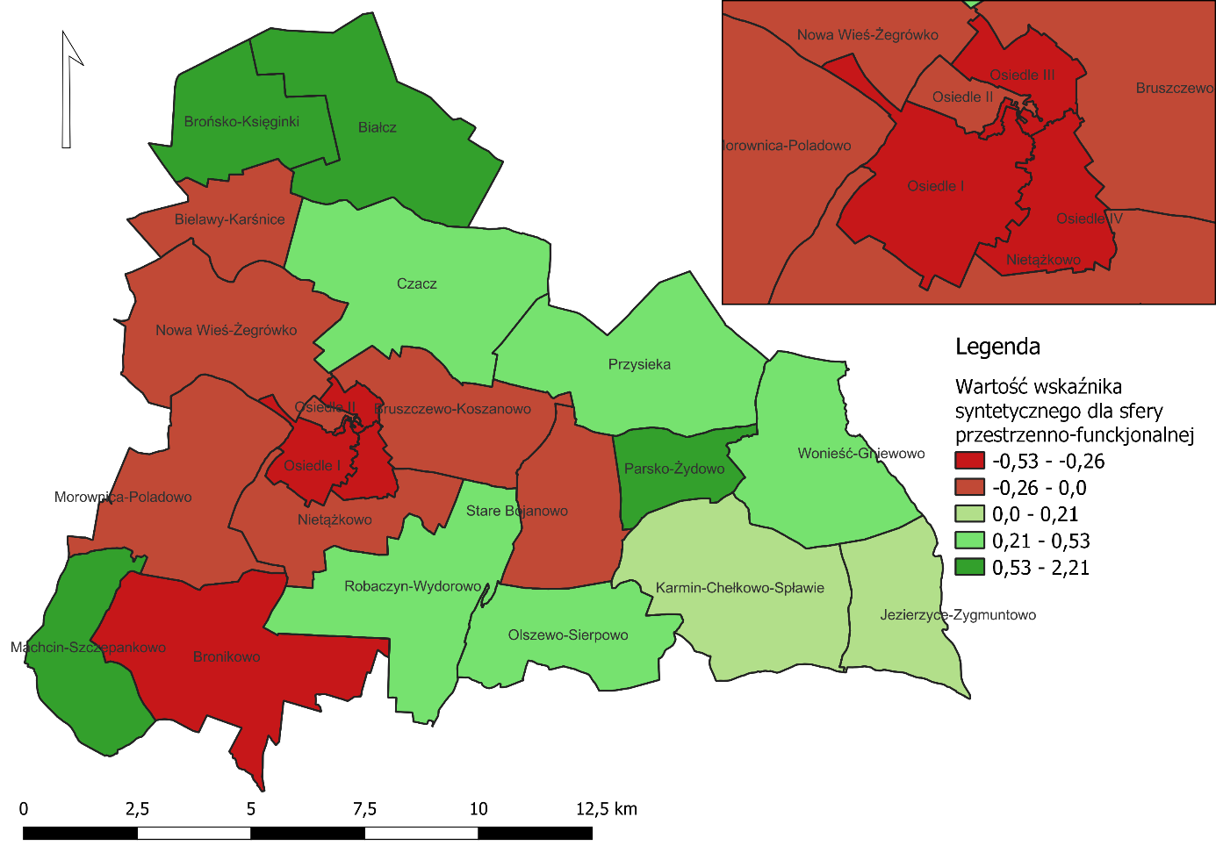
Rysunek 15 Wartość wskaźnika syntetycznego dla sfery przestrzenno-funkcjonalnej
Źródło: Opracowanie własne.

Sfera techniczna
Zdegradowane, a niekiedy także zdewastowane obiekty szpecą przestrzeń, niszcząc ład przestrzenny i walory estetyczne. Tereny, na których stan techniczny obiektów określa się jako zły lub bardzo zły często stają się nieatrakcyjne dla mieszkańców i przestają być użytkowane, co sprawia, że pogłębia się degradacja tego terenu. Zwiększa to tendencję do łamania norm społecznych oraz sprzyja wzrostowi przestępczości.
Przestrzeń, w której realizowane są usługi z zakresu oświaty (budynki szkół, przedszkoli), ochrony zdrowia (ośrodki zdrowia, przychodnie), działań władz samorządowych (budynki urzędów, placówek) itp. w dużym stopniu oddziałuje na poziom ogólnego zadowolenia mieszkańców z realizacji tych usług, co w sposób bezpośredni wiąże się z nastrojami i emocjami pojawiającymi się w sferze społecznej. Do obiektów przestrzeni publicznej należą także budynki komunalne. Pojęcie to rozumiane jako ogół lokali należących do gminy, służących realizacji zadań własnych gminy. Budynek w dobrym stanie technicznym oprócz ogólnego dobrego stanu zewnętrznego powinien charakteryzować się również dobrą efektywnością energetyczną, a także brakiem barier architektonicznych.
Według ustawy o rewitalizacji negatywnymi zjawiskami technicznymi, które należy przeanalizować są w szczególności: stan degradacji technicznej obiektów budowlanych, w tym o przeznaczeniu mieszkaniowym, brak funkcjonowania rozwiązań technicznych umożliwiających efektywne korzystanie z obiektów budowlanych, w szczególności w zakresie energooszczędności, ochrony środowiska i zapewnieniu dostępności osobom ze szczególnymi potrzebami.
Sfera techniczna na terenie Gminy Śmigiel została przeanalizowana na podstawie wskaźników przedstawiających:
- liczbę obiektów komunalnych wymagających remontów z wyłączeniem urządzeń sieciowych (mieszkania komunalne, obiekty użyteczności publicznej, oczyszczalnie ścieków itp.) na 100 mieszkańców,
- liczby obiektów komunalnych niedostosowanych do potrzeb osób ze szczególnymi potrzebami (mieszkania komunalne, obiekty użyteczności publicznej itp.) w ogólnej liczbie obiektów komunalnych,
- liczby obiektów komunalnych niedostosowanych do potrzeb osób ze szczególnymi potrzebami (mieszkania komunalne, obiekty użyteczności publicznej itp.) na 100 mieszkańców.
Największym udziałem obiektów komunalnych wymagających remontów na 100 mieszkańców charakteryzuje się zdecydowanie jednostka analityczna Osiedle III (3,18 obiektu komunalnego wymagającego remontu/100 mieszkańców). Jak już wspomniano, jednostka Osiedle III zawiera historyczną zabudowę miejską, która często jest skomunalizowana, a ze względu na swój wiek wymaga działań remontowych lub restauracyjnych. Średnia gminna wyniosła 0,6.
Wśród obiektów komunalnych zlokalizowanych w Gminie Śmigiel jedynie niespełna 20% spełnia warunki dostępności dla osób ze szczególnymi potrzebami. W jednostkach Bielawy-Karśnice, Brońsko-Księginki, Karmin-Chełkowo-Spławie, Jezierzyce-Zygmuntowo, Morownica-Poladowo, Nowa Wieś-Żegrówko, Białcz, Olszewo-Sierpowo, Parsko-Żydowo, Robaczyn-Wydorowo żaden obiekt komunalny nie spełnia warunków dostępności. Przeliczając obiekty komunalne niedostosowane do potrzeb osób ze szczególnymi potrzebami na 100 mieszkańców, najwyższymi odsetkami charakteryzują się jednostki analityczne: Osiedle III (3,62 niedostosowanego obiektu komunalnego/100 mieszkańców), Osiedle IV (0,95) i Parsko-Żydowo (0,85).
Szczegółowa analiza wskaźnikowa dotycząca wszystkich jednostek analitycznych przedstawiona została w poniższej tabeli.

Tabela 15 Analiza sfery technicznej
Jednostka analityczna | STAN TECHNICZNY PRZESTRZENI PUBLICZNEJ |  | ZAPEWNIENIE DOSTĘPNOŚCI
 | Liczba obiektów komunalnych wymagających remontów z wyłączeniem urządzeń sieciowych (mieszkania komunalne, obiekty użyteczności publicznej, oczyszczalnie ścieków itp.) na 100 mieszkańców |  | Liczba obiektów komunalnych niedostosowanych do potrzeb osób ze szczególnymi potrzebami (mieszkania komunalne, obiekty użyteczności publicznej, itp.) w ogólnej liczbie obiektów komunalnych |  | Liczba obiektów komunalnych niedostosowanych do potrzeb osób ze szczególnymi potrzebami (mieszkania komunalne, obiekty użyteczności publicznej, itp.) na 100 mieszkańców
 | wskaźnik | standaryzacja | wskaźnik | standaryzacja | wskaźnik | standaryzacja
Osiedle I | 0,52 | 0,135 | 80,0% | 0,057 | 0,52 | 0,107
Osiedle II | 0,55 | 0,091 | 88,9% | -0,232 | 0,62 | -0,037
Osiedle III | 3,18 | -4,135 | 83,8% | -0,067 | 3,62 | -4,112
Osiedle IV | 0,74 | -0,217 | 87,2% | -0,177 | 0,95 | -0,476
Bielawy-Karśnice | 0,17 | 0,694 | 100,0% | -0,594 | 0,17 | 0,581
Bronikowo | 0,22 | 0,619 | 0,0% | 2,658 | 0,00 | 0,813
Brońsko-Księginki | 0,65 | -0,068 | 100,0% | -0,594 | 0,65 | -0,066
Bruszczewo-Koszanowo | 0,37 | 0,380 | 75,0% | 0,219 | 0,27 | 0,439
Karmin-Chełkowo-Spławie | 0,35 | 0,411 | 100,0% | -0,594 | 0,35 | 0,341
Czacz | 0,21 | 0,636 | 66,7% | 0,490 | 0,14 | 0,625
Wonieść-Gniewowo | 0,53 | 0,121 | 66,7% | 0,490 | 0,35 | 0,334
Jezierzyce-Zygmuntowo | 0,79 | -0,297 | 100,0% | -0,594 | 0,79 | -0,260
Machcin-Szczepankowo | 1,05 | -0,722 | 66,7% | 0,490 | 0,70 | -0,143
Morownica-Poladowo | 0,24 | 0,585 | 100,0% | -0,594 | 0,24 | 0,489
Nietążkowo | 0,28 | 0,521 | 0,0% | 2,658 | 0,00 | 0,813
Nowa Wieś-Żegrówko | 0,32 | 0,455 | 100,0% | -0,594 | 0,32 | 0,378
Białcz | 0,38 | 0,364 | 100,0% | -0,594 | 0,38 | 0,301
Olszewo-Sierpowo | 0,60 | 0,008 | 100,0% | -0,594 | 0,60 | -0,001
Parsko-Żydowo | 0,85 | -0,405 | 100,0% | -0,594 | 0,85 | -0,351
Przysieka | 0,30 | 0,491 | 33,3% | 1,574 | 0,10 | 0,678
Robaczyn-Wydrowo | 0,39 | 0,338 | 100,0% | -0,594 | 0,39 | 0,279
Stare Bojanowo | 0,37 | 0,378 | 83,3% | -0,052 | 0,31 | 0,396
Źródło: opracowanie własne na podstawie danych Urzędu Miejskiego Śmigla.

Zgodnie z metodyką przedstawioną w rozdziale 3.1, o natężeniu negatywnych zjawisk w danej jednostce analitycznej decyduje wartość wskaźnika syntetycznego, który podsumowuje wszystkie badane zjawiska kryzysowe w danej sferze. W odniesieniu do sfery technicznej, nagromadzenie negatywnych zjawisk w Gminie Śmigiel stwierdzono w następujących jednostkach:
- Osiedle III,
- Parsko-Żydowo,
- Jezierzyce-Zygmuntowo,
- Osiedle IV,
- Brońsko-Księginki,
- Olszewo-Sierpowo,
- Machcin-Szczepankowo,
- Osiedle II.
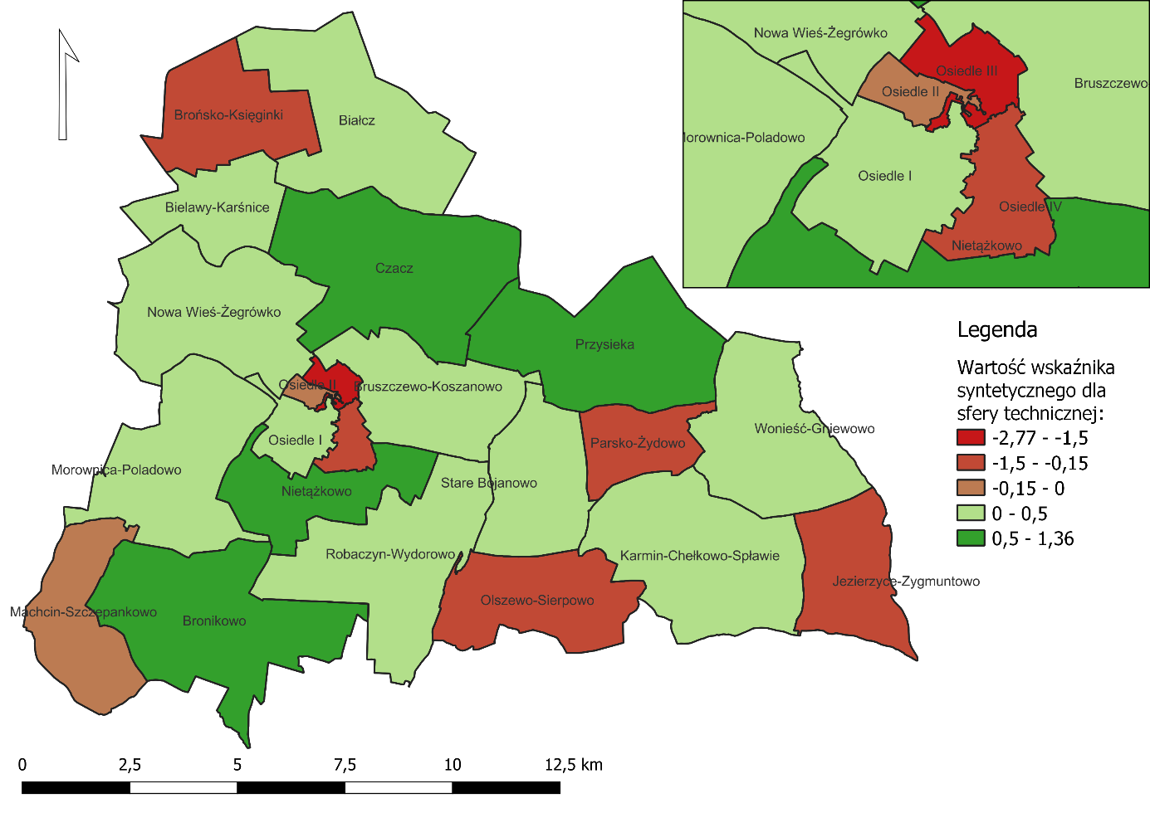
Rysunek 16 Wartość wskaźnika syntetycznego dla sfery technicznej
Źródło: Opracowanie własne.

Wyznaczenie obszaru zdegradowanego
Zgodnie z przyjętą metodyką, do obszaru zdegradowanego włączone mogą zostać wszystkie te jednostki analityczne, dla których wartość wskaźnika syntetycznego natężenia zjawisk kryzysowych jest ujemna (mniejsza od 0) w sferze społecznej oraz w przynajmniej jednej z 4 sfer wskazanych w art. 9 ust. 1 pkt 1-4 ustawy o rewitalizacji.
Zgodnie z ustawą o rewitalizacji, obszar zdegradowany może być podzielony na podobszary, w tym podobszary nieposiadające ze sobą wspólnych granic, pod warunkiem stwierdzenia na każdym z podobszarów występowania koncentracji negatywnych zjawisk społecznych oraz gospodarczych, środowiskowych, przestrzenno-funkcjonalnych lub technicznych.
Natężenie zjawisk kryzysowych w sferze społecznej zdiagnozowano w następujących jednostkach analitycznych Gminy Śmigiel: Osiedle III, Parsko-Żydowo, Wonieść-Gniewowo, Osiedle II, Osiedle I, Brońsko-Księginki, Jezierzyce-Zygmuntowo, Osiedle IV, Białcz, Stare Bojanowo, Machcin-Szczepankowo. W jednostce Wonieść-Gniewowo nie stwierdzono jednak natężenia zjawisk kryzysowych w żadnej z pozostałych sfer: gospodarczej, środowiskowej, przestrzenno-funkcjonalnej czy technicznej, co powoduje iż jednostki tej nie zaliczono do obszaru zdegradowanego. We wszystkich pozostałych jednostkach stwierdzono współwystępowanie problemów w co najmniej jednej ze sfer: gospodarczej, środowiskowej, przestrzenno-funkcjonalnej lub technicznej. Oznacza to, że pozostałe wskazane powyżej jednostki, stanowią obszar zdegradowany wyznaczony na terenie Gminy Śmigiel.
W poniższej tabeli przedstawiono w sposób zbiorczy wyniki analizy wskaźnikowej sfery społecznej, gospodarczej, środowiskowej, przestrzenno-funkcjonalnej i technicznej przy użyciu wskaźnika syntetycznego dla wszystkich badanych jednostek analitycznych.
Tabela 16 Analiza sfery społecznej, gospodarczej, środowiskowej, przestrzenno-funkcjonalnej i technicznej przy użyciu wskaźnika syntetycznego - zestawienie zbiorcze
Jednostka analityczna | Sfera społeczna | Sfera gospodarcza | Sfera środowiskowa | Sfera przestrzenno-funkcjonalna | Sfera techniczna
Osiedle I | -0,308 | -0,324 | -0,858 | -0,511 | 0,100
Osiedle II | -0,474 | 0,153 | -0,223 | -0,192 | -0,060
Osiedle III | -0,989 | 0,474 | 0,615 | -0,292 | -2,772
Osiedle IV | -0,080 | -0,273 | -0,676 | -0,313 | -0,290
Bielawy-Karśnice | 0,484 | -0,998 | 0,300 | -0,015 | 0,227
Bronikowo | 0,330 | 0,340 | 0,027 | -0,342 | 1,363
Brońsko-Księginki | -0,304 | 1,489 | 0,598 | 1,259 | -0,243
Bruszczewo-Koszanowo | 0,360 | -0,108 | 0,116 | -0,120 | 0,346
Karmin-Chełkowo-Spławie | 0,472 | 0,387 | -0,315 | 0,174 | 0,053
Czacz | 0,179 | -0,025 | 1,239 | 0,318 | 0,584
Wonieść-Gniewowo | -0,476 | 0,122 | 0,290 | 0,220 | 0,315
Jezierzyce-Zygmuntowo | -0,260 | -0,084 | -0,784 | 0,015 | -0,383
Machcin-Szczepankowo | -0,037 | 0,356 | -0,634 | 1,492 | -0,125
Morownica-Poladowo | 0,523 | 0,342 | -0,028 | 0,000 | 0,160
Nietążkowo | 0,342 | -0,010 | -0,743 | -0,251 | 1,331
Nowa Wieś-Żegrówko | 0,515 | 0,368 | 0,411 | -0,004 | 0,080
Białcz | -0,069 | -0,006 | -0,062 | 0,637 | 0,024
Olszewo-Sierpowo | 0,126 | 0,805 | -0,451 | 0,513 | -0,196
Parsko-Żydowo | -0,549 | 0,693 | 0,598 | 2,019 | -0,450
Przysieka | 0,255 | -1,048 | 0,078 | 0,326 | 0,914
Robaczyn-Wydrowo | 0,292 | 0,255 | -0,090 | 0,388 | 0,008
Stare Bojanowo | -0,051 | -0,289 | 0,169 | -0,123 | 0,241
Źródło: opracowanie własne.

W kolejnej tabeli przedstawione są uporządkowane wyniki analizy sfery społecznej jednostek analitycznych obszaru zdegradowanego, ze wskazaniem liczby pozostałych sfer, w których stwierdzono występowanie zjawisk kryzysowych oraz dotyczących ich danych powierzchniowych i ludnościowych.
W tak przyjętej analizie, obszar zdegradowany tworzy dziesięć jednostek analitycznych, których łączna powierzchnia wynosi 52,44 km², co stanowi 27,63% powierzchni Gminy. Obszar zdegradowany zamieszkiwany jest przez 7 993 mieszkańców, którzy stanowią 46,31% ogółu mieszkańców Gminy Śmigiel.
Tabela 17 Jednostki analityczne zaliczone do obszaru zdegradowanego na terenie Gminy Śmigiel
Jednostka analityczna | Sfera społeczna | Liczba pozostałych sfer, w których stwierdzono występowanie zjawisk kryzysowych | Liczba ludności w jednostce analitycznej (os.) | Udział wśród całkowitej ludności Gminy (%) | Powierzchnia jednostki analitycznej (km2) | Udział w całkowitej powierzchni Gminy (%)
Osiedle III | -0,989 | 2 | 1 145 | 6,6% | 0,9 | 0,5%
Parsko-Żydowo | -0,549 | 1 | 117 | 0,7% | 4,4 | 2,3%
Osiedle II | -0,474 | 3 | 1 282 | 7,4% | 0,5 | 0,3%
Osiedle I | -0,308 | 3 | 1 543 | 8,9% | 2,6 | 1,4%
Brońsko-Księginki | -0,304 | 1 | 155 | 0,9% | 7,8 | 4,1%
Jezierzyce-Zygmuntowo | -0,260 | 3 | 127 | 0,7% | 6,9 | 3,7%
Osiedle IV | -0,080 | 4 | 1 437 | 8,3% | 1,4 | 0,7%
Białcz | -0,069 | 2 | 266 | 1,5% | 13,1 | 6,9%
Stare Bojanowo | -0,051 | 2 | 1 636 | 9,5% | 7,7 | 4,1%
Machcin-Szczepankowo | -0,037 | 2 | 285 | 1,7% | 7,2 | 3,8%
Źródło: opracowanie własne.

Wyznaczenie obszaru rewitalizacji
Z ustawy o rewitalizacji wynika, że aby dany obszar gminy mógł zostać uznany za obszar rewitalizacji konieczne jest, aby występowała na nim koncentracja negatywnych zjawisk oraz aby był on istotny dla rozwoju lokalnego całej gminy.
Wyznaczając obszar rewitalizacji na terenie Gminy Śmigiel kierowano się również zasadą nieprzekraczalności ustawowych wartości 20% powierzchni gminy oraz 30% liczby mieszkańców. Zgodnie z przeprowadzoną analizą wskaźnikową jako obszar rewitalizacji przyjęto jednostki analityczne Osiedle II, Osiedle III i Osiedle IV. Wyboru tych jednostek dokonano na podstawie łącznego spełnienia kryteriów takich jak:
- jednostka posiada istotne znaczenie dla rozwoju lokalnego całej Gminy,
- zachodzi na niej koncentracja negatywnych zjawisk w sferze społecznej,
- jednostka cechuje się potencjałem społecznym i infrastrukturalnym do prowadzenia procesu rewitalizacji.
Wyznaczone jako obszar rewitalizacji jednostki analityczne: Osiedle II, Osiedle III i Osiedle IV , obejmują swym zasięgiem tereny Śmigla położone w kierunku północno-wschodnim od linii kolejowej, w tym historyczne centrum Miasta. Z uwagi na nagromadzenie różnorodnych funkcji, tereny te mają istotne znaczenie dla rozwoju lokalnego. W granicach obszaru znajdują się m.in.: Urząd Miejski Śmigla, Ośrodek Pomocy Społecznej w Śmiglu, Centrum Kultury w Śmiglu, Miejska Biblioteka Publiczna w Śmiglu, Szkolne Schronisko Młodzieżowe, Szkoła Podstawowa im. Konstytucji 3 Maja, Basen Miejski, Święty Park Śmigielski, Śmigielskie Wiatraki, cmentarz ewangelicki, Izba Pamięci Ziemi Śmigielskiej. W zdecydowanej większości obszar Osiedla IV również jest zlokalizowany na północny-wschód od linii kolejowej. Ponadto na jego obszarze znajduje się budynek dworca kolei wąskotorowej, dawny budynek po harcówce czy gazowni. Są to punkty kluczowe, ze względu na historię i obecny rozwój Miasta wymagające wsparcia i ożywienia społecznego i gospodarczego. Osiedle IV w żadnej z analizowanych sfer nie odznacza się szczególnie negatywnym wynikiem, jednak w każdej zostały zidentyfikowane stany kryzysowe. Świadczy to o ogólnych problemach rozwojowych tego obszaru, nieobserwowanych w pozostałych jednostkach analitycznych. Osiedle III to z kolei jednostka odznaczająca się najwyższym stanem kryzysowym w sferze społecznej, niewątpliwie wymagająca podjęcia działań zmierzających do wsparcia i integracji społeczności lokalnej. Osiedle II odznacza się trzecim najwyższym stanem kryzysowym zidentyfikowanym w sferze społecznej. Ponadto, dysponuje ono dużym potencjałem społecznym i infrastrukturalnym, granicząc z pozostałymi jednostkami analitycznymi przyjętymi jako obszar rewitalizacji. Takie postępowanie spełnia założenia koncentracji działań rewitalizacyjnych, a także stanowi przyczynek do szerszego oddziaływania procesu rewitalizacji na resztę obszaru Gminy Śmigiel poprzez centralną lokalizację obszaru rewitalizacji.
Wiele z powyższych miejsc może stanowić nie tylko płaszczyznę działań rewitalizacyjnych, ale również potencjał infrastrukturalny i instytucjonalny do wykorzystania przy realizacji celów zmierzających do poprawy stanu społeczno-gospodarczego. W granicach obszaru rewitalizacji znajdują się następujące ulice i ich części: ul. Władysława Broniewskiego, ul. Jarosława Iwaszkiewicza, ul. Józefa Kraszewskiego, ul. Elizy Orzeszkowej, ul. Konrada Rudnickiego, ul. Juliusza Słowackiego, ul. Stanisława Wyspiańskiego, ul. Ojca św. Jana Pawła II, ul. Tadeusza Kościuszki, ul. Władysława Sikorskiego, ul. Franciszka Witaszka, ul. Alfonsa Fechnera, ul. Marii Konopnickiej, ul. Kościańska, ul. Ludwika Mierosławskiego, Aleja Ignacego Paderewskiego, Plac Wojska Polskiego, ul. Północna, ul. Podgórna, ul. Władysława Reymonta, ul. Wiatrakowa, ul. Farna, ul. Kątna, ul. Jana Matejki, ul. Jagiellońska, Plac Rozstrzelanych, ul. Henryka Sienkiewicza, ul. Stanisława Skarzyńskiego, ul. Krótka, ul. Szkolna, ul. św. Wita, ul. Działkowa, Ul. Kręta, ul. Lipowa, ul. Ogrodowa, ul. Podgórze, ul. Zielona, ul. Ariańska, ul. Boczna, ul. Andrzeja Dudycza, ul. Dworcowa, ul. Ignacego Krasińskiego, ul. Leszczyńska, ul. Osiedle, ul. Bolesława Prusa, ul. HM. Zbigniewa Łukomskiego, ul. Stefana Batorego, ul. Walentego Szmalca, ul. Marcina Adelta, ul. Jana Kozielskiego, ul. Andrzeja Lubienieckiego, ul. Cyprysowa, ul. Akacjowa, ul. Bukowa, ul. Dębowa, ul. Jodłowa, ul. Klonowa, ul. Sosnowa, ul. Świerkowa, ul. Zdrojowa.
Obszar rewitalizacji wyznaczony został na powierzchni 2,73 km² (co stanowi 1,44% powierzchni Gminy Śmigiel). Zamieszkiwany jest przez 3 864 osób, co odpowiada 22,39% ludności Gminy. Są to jednostki o wysokiej gęstości zaludnienia na terenie Gminy, co potwierdza również zasadność prowadzenia tam procesu rewitalizacji – z efektów zaplanowanych działań skorzysta wielu mieszkańców. Co więcej, liczebność jednostek wpływa na wysoki potencjał ludzki, który może być wykorzystany do prowadzenia rewitalizacji w zakresie m.in. działań integracyjnych, aktywizacyjnych, a także może generować inicjatywy oddolne. Północno-wschodnia część Miasta Śmigiel to również obszar nagromadzenia funkcji administracyjnych, handlowych, usługowych, rekreacyjnych, kulturalnych, co powoduje, iż jest on często odwiedzany również przez mieszkańców obszarów wiejskich i pozostałej części Miasta. To z kolei spowoduje, że z efektów działań rewitalizacyjnych skorzystają również pozostali, a drogą dyfuzji innowacji pewne działania mogą też odnaleźć naśladowców w pozostałych jednostkach.
Na etapie delimitacji jednostek zdegradowanych, w granicach jednostek Osiedle II, Osiedle III i Osiedle IV zdiagnozowano wysokie natężenie negatywnych zjawisk społecznych, ale również gospodarczych, środowiskowych, przestrzenno-funkcjonalnych oraz technicznych. W sferze społecznej zidentyfikowano problemy w zakresie bezrobocia, alkoholizmu, ubóstwa, przestępczości, odpływu mieszkańców i starzenia się społeczeństwa, a także wysokiego udziału osób ze szczególnymi potrzebami, co jest problemem biorąc pod uwagę brak dostosowania poszczególnych przestrzeni i obiektów do standardów dostępności. Stwierdzono również niski poziom uczestnictwa w życiu publicznym. W zakresie aktywności gospodarczej, w granicach obszaru rewitalizacji stwierdzono negatywny stosunek liczby nowopowstałych podmiotów gospodarczych do wyrejestrowanych podmiotów, co może świadczyć o niekorzystnych warunkach prowadzenia działalności gospodarczej. Zidentyfikowano problemy w sferze środowiskowej w zakresie wysokiego natężenia ruchu drogowego i niskiej dostępności terenów zieleni, a co za tym idzie jakości powietrza. Degradacja w sferze przestrzenno-funkcjonalnej nastąpiła zarówno w zakresie dostępności infrastruktury publicznej, dostępności komunikacyjnej, jakości terenów publicznych i szeroko rozumianego ładu przestrzennego. Z kolei w sferze technicznej stwierdzono zły stan techniczny obiektów występujących w przestrzeni wspólnej, szczególnie w zakresie zapewnienia dostępności.
Obszar zdegradowany wraz z obszarem rewitalizacji prezentuje mapa sporządzona zgodnie z art. 11 ust. 4 ustawy o rewitalizacji, stanowiąca załącznik nr 1 do uchwały w sprawie wyznaczenia obszaru zdegradowanego i obszaru rewitalizacji. Uproszony rysunek zamieszczono na następnej stronie.

Rysunek 17 Uproszczona mapa obszaru zdegradowanego w Gminie Śmigiel
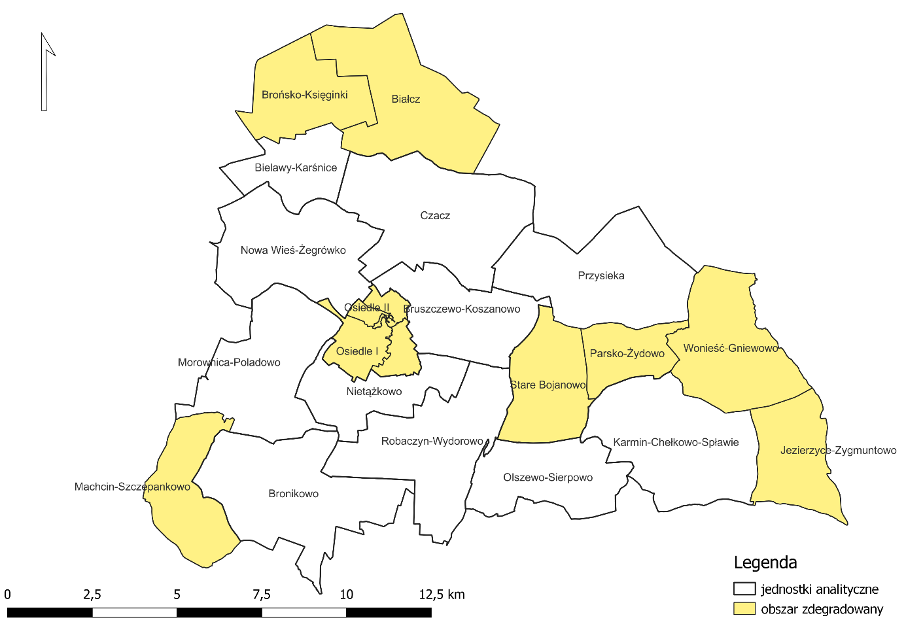
Źródło: opracowanie własne.
Rysunek 18 Uproszczona mapa obszaru zdegradowanego i obszaru rewitalizacji w Śmiglu
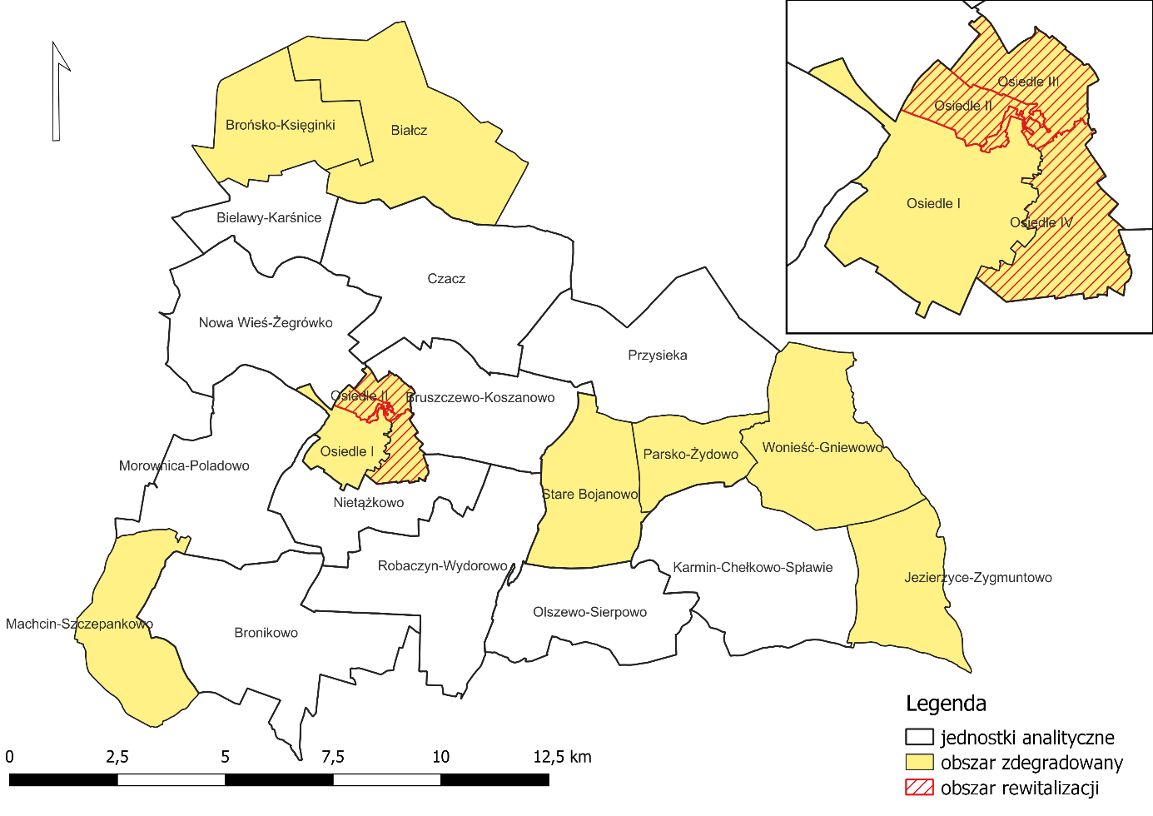

Źródło: opracowanie własne.

  - SPIS RYSUNKÓW
Rysunek 1 Położenie Gminy Śmigiel na tle powiatu kościańskiego i województwa wielkopolskiego 4
Rysunek 2 Mapa Gminy Śmigiel 5
Rysunek 3 Formy ochrony przyrody 7
Rysunek 4 Zmiany liczby ludności w Gminie Śmigiel w latach 2018-2022 9
Rysunek 5 Wysokość dochodów i wydatków Gminy Śmigiel w latach 2018-2022 9
Rysunek 6 Dochody Gminy Śmigiel na 1 mieszkańca w latach 2017-2021 na tle powiatu kościańskiego i województwa wielkopolskiego 10
Rysunek 7 Podział Gminy Śmigiel na jednostki analityczne 16
Rysunek 8 Udział bezrobotnych zarejestrowanych w liczbie ludności w wieku produkcyjnym 23
Rysunek 9 Beneficjenci środowiskowej pomocy społecznej na 10 tys. ludności 27
Rysunek 10 Struktura i liczba ludności w Gminie Śmigiel w latach 2003-2022 35
Rysunek 11 Wartość wskaźnika syntetycznego dla sfery społecznej 40
Rysunek 12 Podmioty gospodarcze wpisane do REGON na 1000 mieszkańców 41
Rysunek 13 Wartość wskaźnika syntetycznego dla sfery gospodarczej 45
Rysunek 14 Wartość wskaźnika syntetycznego dla sfery środowiskowej 48
Rysunek 15 Wartość wskaźnika syntetycznego dla sfery przestrzenno-funkcjonalnej 53
Rysunek 16 Wartość wskaźnika syntetycznego dla sfery technicznej 56
Rysunek 17 Uproszczona mapa obszaru zdegradowanego w Gminie Śmigiel 61
Rysunek 18 Uproszczona mapa obszaru zdegradowanego i obszaru rewitalizacji w Śmiglu 61

  - SPIS TABEL
Tabela 1 Zmiany liczby ludności w powiecie kościańskim w latach 2018-2022 8
Tabela 2 Jednostki analityczne wyznaczone w Gminie Śmigiel 14
Tabela 3 Jednostki analityczne wyznaczone na terenie Gminy Śmigiel 15
Tabela 4 Wskaźniki wykorzystane do zdiagnozowania zjawisk kryzysowych 17
Tabela 5 Analiza wskaźnikowa sfery społecznej w obszarze bezrobocia 25
Tabela 6 Analiza wskaźnikowa sfery społecznej w obszarze ubóstwa 28
Tabela 7 Analiza wskaźnikowa sfery społecznej w obszarze alkoholizmu 30
Tabela 8 Analiza wskaźnikowa sfery społecznej w obszarze przestępczości 32
Tabela 9 Analiza wskaźnikowa sfery społecznej w obszarze osób ze szczególnymi potrzebami 34
Tabela 10 Analiza wskaźnikowa sfery społecznej w obszarze kapitału społecznego 37
Tabela 11 Analiza wskaźnikowa sfery społecznej w obszarze aktywności społecznej 38
Tabela 12 Analiza wskaźnikowa sfery gospodarczej 43
Tabela 13 Analiza wskaźnikowa sfery środowiskowej 47
Tabela 14 Analiza sfery przestrzenno-funkcjonalnej 51
Tabela 15 Analiza sfery technicznej 55
Tabela 16 Analiza sfery społecznej, gospodarczej, środowiskowej, przestrzenno-funkcjonalnej i technicznej przy użyciu wskaźnika syntetycznego - zestawienie zbiorcze 57
Tabela 17 Jednostki analityczne zaliczone do obszaru zdegradowanego na terenie Gminy Śmigiel 58

Ustawa z dnia 9 października 2015 r. o rewitalizacji (Dz.U. z 2021 r. poz. 485 z późn. zm.).
J. w.
J. w.
Opracowanie zrealizowane przez Instytut Rozwoju Miast na zlecenie Ministerstwa Infrastruktury i Budownictwa, Departamentu Polityki Przestrzennej w ramach umowy nr DPP-U-POWER-173/16, której przedmiotem było: Opracowanie merytoryczne publikacji z zakresu diagnozy i delimitacji obszarów zdegradowanych, ISBN 978-83-7610-653-3
Pojęcie osoby bezrobotnej zdefiniowano w ustawie z dnia 20 kwietnia 2004 r. o promocji zatrudnienia i instytucjach rynku pracy (t. j. Dz. U. z 2022 r. poz. 690 z późn. zm.)
Definicja pochodzi z: https://encyklopedia.pwn.pl/haslo/aktywnosc-spoleczna;3867107.html
Teoria rozbitych okien (teoria rozbitej szyby): G. Kelling, C. Coles, 1982, Fixing Broken Windows: Restoring Order and Reducing Crime in Our Communities.

